MEDIA COVERAGE REPORT
By insulation against airpollution

November 2017
Prepared by Premier Next Communications
24.11.2017
KNAUF INSULATION

HUNGARY
MEDIA: | Magyarepitestechnika.hu | MEDIA SPECIFICS
DATE: | 07/11/2017 | TYPE: | Online
PAGE: |  | Reach: | N/A
Ad value (HUF) | 25.000 | FREQUENCY: | -
HEADLINE: | By insulation concentration of pollutants could be decresed
SUMMARY: | In Hungary 70% of household heating is responsible for the concentration of pollutants in the winter season, which increases the possibility of developing smog. According to Knauf Insulation experts, the reason for this is that only 2 out of 10 Hungarian family houses are adequately insulated, and the surplus energy consumption of the remaining 8 non or partly insulated real estate contributes significantly to poor quality airborne dust. By the insulation of properties, however, it would be possible to reduce significantly by up to 50%, not only the heating cost of families but also the content of fine particles in air.
http://www.magyarepitestechnika.hu/index.php/hirek/4088-szigetelessel-a-szallopor-koncentracio-is-csoekkentheto
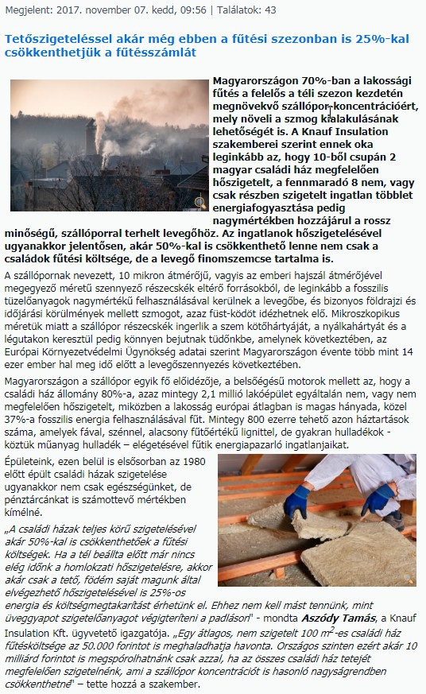

Szigeteléssel a szállópor koncentráció is csökkenthető
Megjelent: 2017. november 07. kedd, 09:56 | Találatok: 43
Tetőszigeteléssel akár még ebben a fűtési szezonban is 25%-kal csökkenthetjük a fűtésszámlát

Magyarországon 70%-ban a lakossági fűtés a felelős a téli szezon kezdetén megnövekvő szállópor-koncentrációért, mely növeli a szmog kialakulásának lehetőségét is. A Knauf Insulation szakemberei szerint ennek oka leginkább az, hogy 10-ből csupán 2 magyar családi ház megfelelően hőszigetelt, a fennmaradó 8 nem, vagy csak részben szigetelt ingatlan többlet energiafogyasztása pedig nagymértékben hozzájárul a rossz minőségű, szállóporral terhelt levegőhöz. Az ingatlanok hőszigetelésével ugyanakkor jelentősen, akár 50%-kal is csökkenthető lenne nem csak a családok fűtési költsége, de a levegő finomszemcse tartalma is.
A szállópornak nevezett, 10 mikron átmérőjű, vagyis az emberi hajszál átmérőjével megegyező méretű szennyező részecskék eltérő forrásokból, de leginkább a fosszilis tüzelőanyagok nagymértékű felhasználásával kerülnek a levegőbe, és bizonyos földrajzi és időjárási körülmények mellett szmogot, azaz füst-ködöt idézhetnek elő. Mikroszkopikus méretük miatt a szállópor részecskék ingerlik a szem kötőhártyáját, a nyálkahártyát és a légutakon keresztül pedig könnyen bejutnak tüdőnkbe, amelynek következtében, az Európai Környezetvédelmi Ügynökség adatai szerint Magyarországon évente több mint 14 ezer ember hal meg idő előtt a levegőszennyezés következtében.

Magyarországon a szállópor egyik fő előidézője, a belsőégésű motorok mellett az, hogy a családi ház állomány 80%-a, azaz mintegy 2,1 millió lakóépület egyáltalán nem, vagy nem megfelelően hőszigetelt, miközben a lakosság európai átlagban is magas hányada, közel 37%-a fosszilis energia felhasználásával fűt. Mintegy 800 ezerre tehető azon háztartások száma, amelyek fával, szénnel, alacsony fűtőértékű lignittel, de gyakran hulladékok - köztük műanyag hulladék – elégetésével fűtik energiapazarló ingatlanjaikat.
Épületeink, ezen belül is elsősorban az 1980 előtt épült családi házak szigetelése ugyanakkor nem csak egészségünket, de pénztárcánkat is számottevő mértékben kímélné.

„A családi házak teljes körű szigetelésével akár 50%-kal is csökkenthetőek a fűtési költségek. Ha a tél beállta előtt már nincs elég időnk a homlokzati hőszigetelésre, akkor akár csak a tető, födém saját magunk által elvégezhető hőszigetelésével is 25%-os energia és költségmegtakarítást érhetünk el. Ehhez nem kell mást tennünk, mint üveggyapot szigetelőanyagot végigteríteni a padláson" - mondta Aszódy Tamás, a Knauf Insulation Kft. ügyvetető igazgatója. „Egy átlagos, nem szigetelt 100 m2-es családi ház fűtésköltsége az 50.000 forintot is meghaladhatja havonta. Országos szinten ezért akár 10 milliárd forintot is megspórolhatnánk csak azzal, ha az összes családi ház tetejét megfelelően szigetelnénk, ami a szállópor koncentrációt is hasonló nagyságrendben csökkenthetné" – tette hozzá a szakember.
AZ OKOS FŰTÉS 5 + 1 PONTJA
A Knauf Insulation szakemberei összegyűjtöttek néhány olyan fűtési praktikát, amellyel a még nem szigetelt családi házak tulajdonosai is látványosan tudják csökkenteni fűtésszámlájukat és épületeik szállópor kibocsátását.

1. Spóroljunk az ideális hőfok beállításával!
Fontos, hogy családi házunk fűtési rendszere jól szabályozható, a hőmérséklet pedig az egyes helyiségekben külön-külön is állítható legyen. A hőmérséklet egy fokkal történő csökkentésével ugyanis 6%-kal csökkenthetjük energiafelhasználásunkat és fűtési költségünket. A gyakran használt helyiségekben érdemes magasabb hőmérsékletet – maximum 24 fokot – tartani, míg a kevésbé használt szobákban elég akár a 18-22 fok is. Amíg nincs túl hideg, addig akár klímával is fűthetünk, ami a fűtési szezon elején olcsóbb megoldást jelent, mintha bekapcsolnák a fűtést.

2. Az állandó hőmérséklet kifizetődőbb, mint a hőfok folyamatos állítgatása
Az, hogy egyenletes hőfokon hagyjuk-e a fűtést vagy lekapcsoljuk-e, amikor elmegyünk otthonról, attól is függ, hogy mennyit tartózkodunk a lakásban, illetve milyen az épület szigetelése. Ha otthonunk szigetelt, nem szükséges a termosztátot alacsonyabb hőmérsékletre állítanunk, hiszen – a szigeteletlen épülethez képest – csak minimális hő távozik a falakon keresztül.
3. Egy egyszerű ablak trükk, amiről nem sokan tudnak

A rosszul záródó ablakok és ajtók hézagait feltétlenül szigeteljük. Ezen kívül érdemes a nyílászárókat téli üzemmódra átállítani. Nyissuk ki az ablakunkat és tegyünk be közé egy papírlapot, majd zárjunk rá az ablakot. Ha ki tudjuk húzni a papírlapunkat a nyílászáróból, akkor a zárnyelvet tekerjük közelebb a zárfogadóhoz. Ezt az eljárást ismételjük meg a kilinccsel szembeni oldalon is, nagy szélességű 120 cm feletti egyszárnyas ablakok esetében, alul és felül is elvégezhetjük a tesztet.

4. Akármilyen hideg is van, fontos szellőztetni
A téli hónapokban rövid ideig, de intenzíven szellőztessünk, akár többször is a nap folyamán, de vigyázunk, hogy ne hűtsük túl a lakást. Ha szellőztetéshez ablakot nyitunk, akkor az állott levegő 5-20 percen belül távozhat. Jól szigetelt lakásban a falak, a padló és a bútorok gyakori szellőztetés mellett még a hidegebb hónapok alatt is hamar visszanyerik a szellőztetés előtti hőmérsékletüket. A kőzetgyapot hőszigetelő anyagok jó páraáteresztő képességgel rendelkeznek, az így hőszigetelt lakásban kevesebbet kell szellőztetni, mivel a falak jobban szellőznek, így könnyebben jobbá tehető a lakás levegőjének minősége is.

5. A redőnyök leengedésével a fűtésszámla is csökkenthető!
A redőnyök éjszakára való leengedésével jelentősen csökkenthetjük az ablakok hőleadását. Az alumínium- és műanyag redőnyök még új és jól szigetelő nyílászáróknál is nagymértékben javítják a hőszigetelést, így ezek használatával akár 10-15%-ot is megtakaríthatunk fűtésszámlánkból. A redőny használatának további előnye, hogy télen nagymértékben csökkenthető vagy akár meg is szüntethető a páralecsapódás az ablakokon.

+1 tipp: digitális megoldásokkal a rezsiköltség is „okosítható"
Jelentős költségmegtakarítást tesznek lehetővé a ma még kissé drága „okos otthon megoldások" is, amelyek beépítése a már csökkentett hőigényű, vagyis szigetelt és energiatakarékos nyílászárókkal rendelkező családi házakban javasolt. Az „okos otthon megoldások", azaz a digitális fűtésszabályozás akár 15-20%-os energia megtakarítást is lehetővé tesznek. Az okos fűtésvezérlési rendszerek, a külső hőmérséklethez viszonyítva optimalizálják otthonunk hőmérsékletét. Ezekkel az eszközökkel előre be tudjuk állítani, hogy meg mikor kell és mikor nem szükséges fűteni otthonunkban sőt, akár távolról, mobil telefonunkról is tudjuk a rendszert vezérelni.

További információ: www.knaufinsulation.hu
Forrás: Premier Kommunikációs Iroda
MEDIA: | Homeinfo.hu | MEDIA SPECIFICS
DATE: | 07/11/2017 | TYPE: | Online
PAGE: |  | Reach: | 800
Ad value (HUF) | N/A | FREQUENCY: | -
HEADLINE: | By insulation concentration of pollutants could be decresed
SUMMARY: | In Hungary 70% of household heating is responsible for the concentration of pollutants in the winter season, which increases the possibility of developing smog. According to Knauf Insulation experts, the reason for this is that only 2 out of 10 Hungarian family houses are adequately insulated, and the surplus energy consumption of the remaining 8 non or partly insulated real estate contributes significantly to poor quality airborne dust. By the insulation of properties, however, it would be possible to reduce significantly by up to 50%, not only the heating cost of families but also the content of fine particles in air.
http://www.homeinfo.hu/kivitelezes/epites/hoszigeteles/2365-szigetelessel-a-szallopor-koncentracio-is-csokkentheto
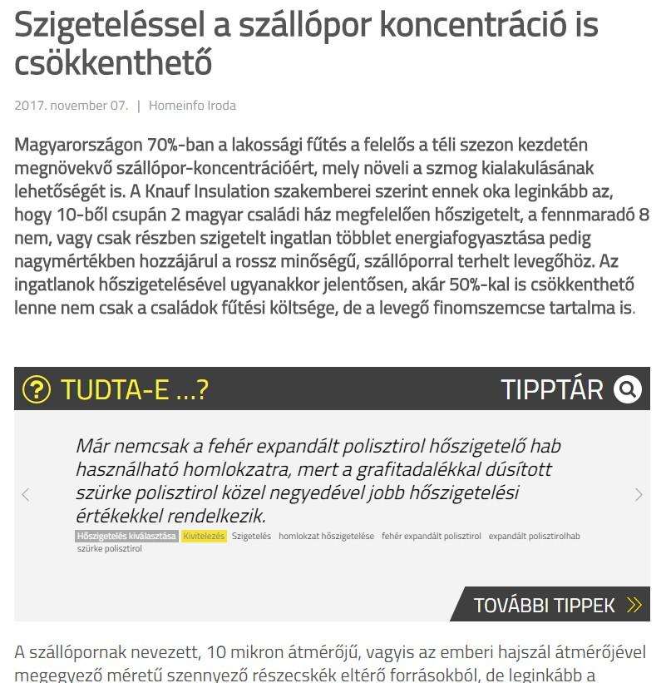

Szigeteléssel a szállópor koncentráció is csökkenthető
2017. november 07. Homeinfo Iroda

Magyarországon 70%-ban a lakossági fűtés a felelős a téli szezon kezdetén megnövekvő szállópor-koncentrációért, mely növeli a szmog kialakulásának lehetőségét is. A Knauf Insulation szakemberei szerint ennek oka leginkább az, hogy 10-ből csupán 2 magyar családi ház megfelelően hőszigetelt, a fennmaradó 8 nem, vagy csak részben szigetelt ingatlan többlet energiafogyasztása pedig nagymértékben hozzájárul a rossz minőségű, szállóporral terhelt levegőhöz. Az ingatlanok hőszigetelésével ugyanakkor jelentősen, akár 50%-kal is csökkenthető lenne nem csak a családok fűtési költsége, de a levegő finomszemcse tartalma is.

A szállópornak nevezett, 10 mikron átmérőjű, vagyis az emberi hajszál átmérőjével megegyező méretű szennyező részecskék eltérő forrásokból, de leginkább a fosszilis tüzelőanyagok nagymértékű felhasználásával kerülnek a levegőbe, és bizonyos földrajzi és időjárási körülmények mellett szmogot, azaz füst-ködöt idézhetnek elő. Mikroszkopikus méretük miatt a szállópor részecskék ingerlik a szem kötőhártyáját, a nyálkahártyát és a légutakon keresztül pedig könnyen bejutnak tüdőnkbe, amelynek következtében, az Európai Környezetvédelmi Ügynökség adatai szerint Magyarországon évente több mint 14 ezer ember hal meg idő előtt a levegőszennyezés következtében.
Városi szmog
Magyarországon a szállópor egyik fő előidézője, a belsőégésű motorok mellett az, hogy a családi ház állomány 80%-a, azaz mintegy 2,1 millió lakóépület egyáltalán nem, vagy nem megfelelően hőszigetelt, miközben a lakosság európai átlagban is magas hányada, közel 37%-a fosszilis energia felhasználásával fűt. Mintegy 800 ezerre tehető azon háztartások száma, amelyek fával, szénnel, alacsony fűtőértékű lignittel, de gyakran hulladékok - köztük műanyag hulladék – elégetésével fűtik energiapazarló ingatlanjaikat.
Épületeink, ezen belül is elsősorban az 1980 előtt épült családi házak szigetelése ugyanakkor nem csak egészségünket, de pénztárcánkat is számottevő mértékben kímélné.

Padlás szigetelése
„A családi házak teljes körű szigetelésével akár 50%-kal is csökkenthetőek a fűtési költségek. Ha a tél beállta előtt már nincs elég időnk a homlokzati hőszigetelésre, akkor akár csak a tető, födém saját magunk által elvégezhető hőszigetelésével is 25%-os energia és költségmegtakarítást érhetünk el. Ehhez nem kell mást tennünk, mint üveggyapot szigetelőanyagot végigteríteni a padláson” - mondta Aszódy Tamás, a Knauf Insulation Kft. ügyvetető igazgatója. „Egy átlagos, nem szigetelt 100 m2-es családi ház fűtésköltsége az 50.000 forintot is meghaladhatja havonta. Országos szinten ezért akár 10 milliárd forintot is megspórolhatnánk csak azzal, ha az összes családi ház tetejét megfelelően szigetelnénk, ami a szállópor koncentrációt is hasonló nagyságrendben csökkenthetné” – tette hozzá a szakember.

Az okos fűtés 5 + 1 pontja
A Knauf Insulation szakemberei összegyűjtöttek néhány olyan fűtési praktikát, amellyel a még nem szigetelt családi házak tulajdonosai is látványosan tudják csökkenteni fűtésszámlájukat és épületeik szállópor kibocsátását.
1. Spóroljunk az ideális hőfok beállításával!
Fontos, hogy családi házunk fűtési rendszere jól szabályozható, a hőmérséklet pedig az egyes helyiségekben külön-külön is állítható legyen. A hőmérséklet egy fokkal történő csökkentésével ugyanis 6%-kal csökkenthetjük energiafelhasználásunkat és fűtési költségünket. A gyakran használt helyiségekben érdemes magasabb hőmérsékletet – maximum 24 fokot – tartani, míg a kevésbé használt szobákban elég akár a 18-22 fok is. Amíg nincs túl hideg, addig akár klímával is fűthetünk, ami a fűtési szezon elején olcsóbb megoldást jelent, mintha bekapcsolnák a fűtést.
Hőfok beállítás

2. Az állandó hőmérséklet kifizetődőbb, mint a hőfok folyamatos állítgatása
Az, hogy egyenletes hőfokon hagyjuk-e a fűtést vagy lekapcsoljuk-e, amikor elmegyünk otthonról, attól is függ, hogy mennyit tartózkodunk a lakásban, illetve milyen az épület szigetelése. Ha otthonunk szigetelt, nem szükséges a termosztátot alacsonyabb hőmérsékletre állítanunk, hiszen – a szigeteletlen épülethez képest – csak minimális hő távozik a falakon keresztül.

3. Egy egyszerű ablak trükk, amiről nem sokan tudnak
A rosszul záródó ablakok és ajtók hézagait feltétlenül szigeteljük. Ezen kívül érdemes a nyílászárókat téli üzemmódra átállítani. Nyissuk ki az ablakunkat és tegyünk be közé egy papírlapot, majd zárjunk rá az ablakot. Ha, ki tudjuk húzni a papírlapunkat a nyílászáróból, akkor a zárnyelvet tekerjük közelebb a zárfogadóhoz. Ezt az eljárást ismételjük meg a kilinccsel szembeni oldalon is, nagy szélességű 120 cm feletti egyszárnyas ablakok esetében, alul és felül is elvégezhetjük a tesztet.

Ablak szigetelés ellenőrzése
4. Akármilyen hideg is van, fontos szellőztetni
A téli hónapokban rövid ideig, de intenzíven szellőztessünk, akár többször is a nap folyamán, de vigyázzunk, hogy ne hűtsük túl a lakást. Ha szellőztetéshez ablakot nyitunk, akkor az állott levegő 5-20 percen belül távozhat. Jól szigetelt lakásban a falak, a padló és a bútorok gyakori szellőztetés mellett még a hidegebb hónapok alatt is hamar visszanyerik a szellőztetés előtti hőmérsékletüket. A kőzetgyapot hőszigetelő anyagok jó páraáteresztő képességgel rendelkeznek, az így hőszigetelt lakásban kevesebbet kell szellőztetni, mivel a falak jobban szellőznek, így könnyebben jobbá tehető a lakás levegőjének minősége is.

5. A redőnyök leengedésével a fűtésszámla is csökkenthető!
A redőnyök éjszakára való leengedésével jelentősen csökkenthetjük az ablakok hőleadását. Az alumínium- és műanyag redőnyök még új és jól szigetelő nyílászáróknál is nagymértékben javítják a hőszigetelést, így ezek használatával akár 10-15%-ot is megtakaríthatunk fűtésszámlánkból. A redőny használatának további előnye, hogy télen nagymértékben csökkenthető vagy akár meg is szüntethető a páralecsapódás az ablakokon.

+1 tipp: digitális megoldásokkal a rezsiköltség is „okosítható”
Jelentős költségmegtakarítást tesznek lehetővé a ma még kissé drága „okos otthon megoldások” is, amelyek beépítése a már csökkentett hőigényű, vagyis szigetelt és energiatakarékos nyílászárókkal rendelkező családi házakban javasolt. Az „okos otthon megoldások”, azaz a digitális fűtésszabályozás akár 15-20%-os energia megtakarítást is lehetővé tesznek. Az okos fűtésvezérlési rendszerek, a külső hőmérséklethez viszonyítva optimalizálják otthonunk hőmérsékletét. Ezekkel az eszközökkel előre be tudjuk állítani, hogy mikor kell és mikor nem szükséges fűteni otthonunkban sőt, akár távolról, mobil telefonunkról is tudjuk a rendszert vezérelni.

http://www.knauf.hu/

MEDIA: | 11.kerulet.ittlakunk.hu | MEDIA SPECIFICS
DATE: | 07/11/2017 | TYPE: | Online
PAGE: |  | Reach: | N/A
Ad value (HUF) | N/A | FREQUENCY: | -
HEADLINE: | Knauf: By insulation concentration of pollutants could be decresed
SUMMARY: | In Hungary 70% of household heating is responsible for the concentration of pollutants in the winter season, which increases the possibility of developing smog. According to Knauf Insulation experts, the reason for this is that only 2 out of 10 Hungarian family houses are adequately insulated, and the surplus energy consumption of the remaining 8 non or partly insulated real estate contributes significantly to poor quality airborne dust. By the insulation of properties, however, it would be possible to reduce significantly by up to 50%, not only the heating cost of families but also the content of fine particles in air.
http://11.kerulet.ittlakunk.hu/otthon-csalad/171107/knauf-szigetelessel-szallopor-koncentracio-csokkentheto
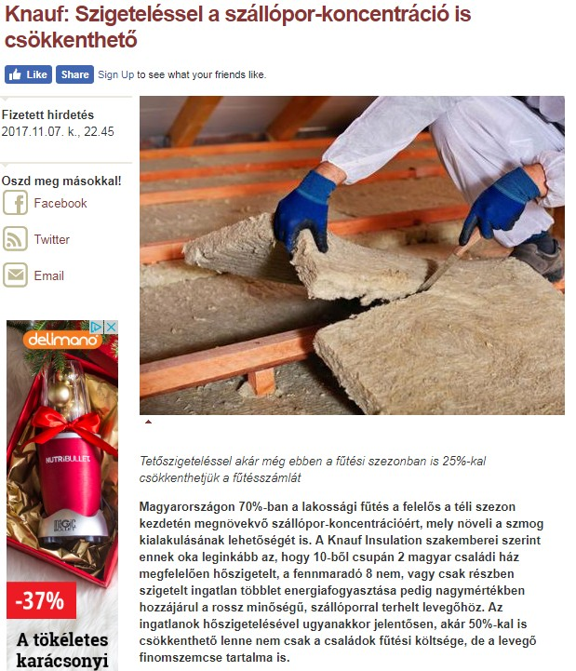

Knauf: Szigeteléssel a szállópor-koncentráció is csökkenthető
2017.11.07. k., 22.45

Tetőszigeteléssel akár még ebben a fűtési szezonban is 25%-kal csökkenthetjük a fűtésszámlát
Magyarországon 70%-ban a lakossági fűtés a felelős a téli szezon kezdetén megnövekvő szállópor-koncentrációért, mely növeli a szmog kialakulásának lehetőségét is. A Knauf Insulation szakemberei szerint ennek oka leginkább az, hogy 10-ből csupán 2 magyar családi ház megfelelően hőszigetelt, a fennmaradó 8 nem, vagy csak részben szigetelt ingatlan többlet energiafogyasztása pedig nagymértékben hozzájárul a rossz minőségű, szállóporral terhelt levegőhöz. Az ingatlanok hőszigetelésével ugyanakkor jelentősen, akár 50%-kal is csökkenthető lenne nem csak a családok fűtési költsége, de a levegő finomszemcse tartalma is.

A tartalom a hirdetés után folytatódik
A szállópornak nevezett, 10 mikron átmérőjű, vagyis az emberi hajszál átmérőjével megegyező méretű szennyező részecskék eltérő forrásokból, de leginkább a fosszilis tüzelőanyagok nagymértékű felhasználásával kerülnek a levegőbe, és bizonyos földrajzi és időjárási körülmények mellett szmogot, azaz füst-ködöt idézhetnek elő. Mikroszkopikus méretük miatt a szállópor részecskék ingerlik a szem kötőhártyáját, a nyálkahártyát és a légutakon keresztül pedig könnyen bejutnak tüdőnkbe, amelynek következtében, az Európai Környezetvédelmi Ügynökség adatai szerint Magyarországon évente több mint 14 ezer ember hal meg idő előtt a levegőszennyezés következtében.
Magyarországon a szállópor egyik fő előidézője, a belsőégésű motorok mellett az, hogy a családi ház állomány 80%-a, azaz mintegy 2,1 millió lakóépület egyáltalán nem, vagy nem megfelelően hőszigetelt, miközben a lakosság európai átlagban is magas hányada, közel 37%-a fosszilis energia felhasználásával fűt. Mintegy 800 ezerre tehető azon háztartások száma, amelyek fával, szénnel, alacsony fűtőértékű lignittel, de gyakran hulladékok - köztük műanyag hulladék – elégetésével fűtik energiapazarló ingatlanjaikat.
Épületeink, ezen belül is elsősorban az 1980 előtt épült családi házak szigetelése ugyanakkor nem csak egészségünket, de pénztárcánkat is számottevő mértékben kímélné.

„A családi házak teljes körű szigetelésével akár 50%-kal is csökkenthetőek a fűtési költségek. Ha a tél beállta előtt már nincs elég időnk a homlokzati hőszigetelésre, akkor akár csak a tető, födém saját magunk által elvégezhető hőszigetelésével is 25%-os energia és költségmegtakarítást érhetünk el. Ehhez nem kell mást tennünk, mint üveggyapot szigetelőanyagot végigteríteni a padláson” - mondta Aszódy Tamás, a Knauf Insulation Kft. ügyvetető igazgatója. „Egy átlagos, nem szigetelt 100 m2-es családi ház fűtésköltsége az 50.000 forintot is meghaladhatja havonta. Országos szinten ezért akár 10 milliárd forintot is megspórolhatnánk csak azzal, ha az összes családi ház tetejét megfelelően szigetelnénk, ami a szállópor koncentrációt is hasonló nagyságrendben csökkenthetné” – tette hozzá a szakember.

Az okos fűtés 5 + 1 pontja
A Knauf Insulation szakemberei összegyűjtöttek néhány olyan fűtési praktikát, amellyel a még nem szigetelt családi házak tulajdonosai is látványosan tudják csökkenteni fűtésszámlájukat és épületeik szállópor kibocsátását.

1. Spóroljunk az ideális hőfok beállításával!
Fontos, hogy családi házunk fűtési rendszere jól szabályozható, a hőmérséklet pedig az egyes helyiségekben külön-külön is állítható legyen. A hőmérséklet egy fokkal történő csökkentésével ugyanis 6%-kal csökkenthetjük energiafelhasználásunkat és fűtési költségünket. A gyakran használt helyiségekben érdemes magasabb hőmérsékletet – maximum 24 fokot – tartani, míg a kevésbé használt szobákban elég akár a 18-22 fok is. Amíg nincs túl hideg, addig akár klímával is fűthetünk, ami a fűtési szezon elején olcsóbb megoldást jelent, mintha bekapcsolnák a fűtést.

2. Az állandó hőmérséklet kifizetődőbb, mint a hőfok folyamatos állítgatása
Az, hogy egyenletes hőfokon hagyjuk-e a fűtést vagy lekapcsoljuk-e, amikor elmegyünk otthonról, attól is függ, hogy mennyit tartózkodunk a lakásban, illetve milyen az épület szigetelése. Ha otthonunk szigetelt, nem szükséges a termosztátot alacsonyabb hőmérsékletre állítanunk, hiszen – a szigeteletlen épülethez képest – csak minimális hő távozik a falakon keresztül.

3. Egy egyszerű ablak trükk, amiről nem sokan tudnak
A rosszul záródó ablakok és ajtók hézagait feltétlenül szigeteljük. Ezen kívül érdemes a nyílászárókat téli üzemmódra átállítani. Nyissuk ki az ablakunkat és tegyünk be közé egy papírlapot, majd zárjunk rá az ablakot. Ha, ki tudjuk húzni a papírlapunkat a nyílászáróból, akkor a zárnyelvet tekerjük közelebb a zárfogadóhoz. Ezt az eljárást ismételjük meg a kilinccsel szembeni oldalon is, nagy szélességű 120 cm feletti egyszárnyas ablakok esetében, alul és felül is elvégezhetjük a tesztet.

4. Akármilyen hideg is van, fontos szellőztetni
A téli hónapokban rövid ideig, de intenzíven szellőztessünk, akár többször is a nap folyamán, de vigyázunk, hogy ne hűtsük túl a lakást. Ha szellőztetéshez ablakot nyitunk, akkor az állott levegő 5-20 percen belül távozhat. Jól szigetelt lakásban a falak, a padló és a bútorok gyakori szellőztetés mellett még a hidegebb hónapok alatt is hamar visszanyerik a szellőztetés előtti hőmérsékletüket. A kőzetgyapot hőszigetelő anyagok jó páraáteresztő képességgel rendelkeznek, az így hőszigetelt lakásban kevesebbet kell szellőztetni, mivel a falak jobban szellőznek, így könnyebben jobbá tehető a lakás levegőjének minősége is.

5. A redőnyök leengedésével a fűtésszámla is csökkenthető!
A redőnyök éjszakára való leengedésével jelentősen csökkenthetjük az ablakok hőleadását. Az alumínium- és műanyag redőnyök még új és jól szigetelő nyílászáróknál is nagymértékben javítják a hőszigetelést, így ezek használatával akár 10-15%-ot is megtakaríthatunk fűtésszámlánkból. A redőny használatának további előnye, hogy télen nagymértékben csökkenthető vagy akár meg is szüntethető a páralecsapódás az ablakokon.

+1 tipp: digitális megoldásokkal a rezsiköltség is „okosítható”
Jelentős költségmegtakarítást tesznek lehetővé a ma még kissé drága „okos otthon megoldások” is, amelyek beépítése a már csökkentett hőigényű, vagyis szigetelt és energiatakarékos nyílászárókkal rendelkező családi házakban javasolt. Az „okos otthon megoldások”, azaz a digitális fűtésszabályozás akár 15-20%-os energia megtakarítást is lehetővé tesznek. Az okos fűtésvezérlési rendszerek, a külső hőmérséklethez viszonyítva optimalizálják otthonunk hőmérsékletét. Ezekkel az eszközökkel előre be tudjuk állítani, hogy meg mikor kell és mikor nem szükséges fűteni otthonunkban sőt, akár távolról, mobil telefonunkról is tudjuk a rendszert vezérelni.

MEDIA: | piacesprofit.hu | MEDIA SPECIFICS
DATE: | 07/11/2017 | TYPE: | Online
PAGE: |  | Reach: | 16.147
Ad value (HUF) | 25.000 | FREQUENCY: | -
HEADLINE: | How to cut back on heating bill
SUMMARY: | In Hungary 70% of household heating is responsible for the concentration of pollutants in the winter season, which increases the possibility of developing smog. According to Knauf Insulation experts, the reason for this is that only 2 out of 10 Hungarian family houses are adequately insulated, and the surplus energy consumption of the remaining 8 non or partly insulated real estate contributes significantly to poor quality airborne dust. By the insulation of properties, however, it would be possible to reduce significantly by up to 50%, not only the heating cost of families but also the content of fine particles in air.
http://www.piacesprofit.hu/tarsadalom/igy-csokkentse-futesszamlajat/
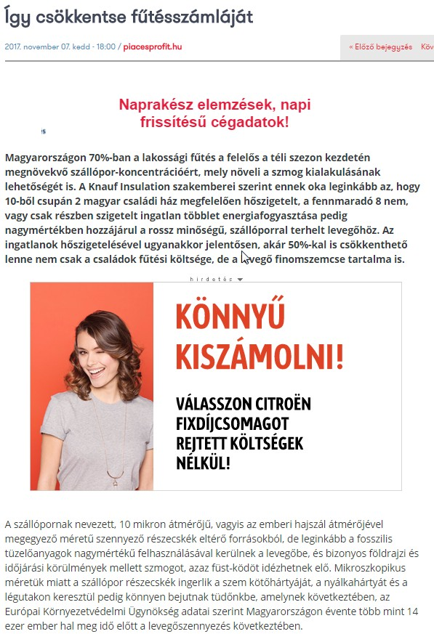

Így csökkentse fűtésszámláját
2017. november 07. kedd - 18:00 / piacesprofit.hu

Magyarországon 70%-ban a lakossági fűtés a felelős a téli szezon kezdetén megnövekvő szállópor-koncentrációért, mely növeli a szmog kialakulásának lehetőségét is. A Knauf Insulation szakemberei szerint ennek oka leginkább az, hogy 10-ből csupán 2 magyar családi ház megfelelően hőszigetelt, a fennmaradó 8 nem, vagy csak részben szigetelt ingatlan többlet energiafogyasztása pedig nagymértékben hozzájárul a rossz minőségű, szállóporral terhelt levegőhöz. Az ingatlanok hőszigetelésével ugyanakkor jelentősen, akár 50%-kal is csökkenthető lenne nem csak a családok fűtési költsége, de a levegő finomszemcse tartalma is.

A szállópornak nevezett, 10 mikron átmérőjű, vagyis az emberi hajszál átmérőjével megegyező méretű szennyező részecskék eltérő forrásokból, de leginkább a fosszilis tüzelőanyagok nagymértékű felhasználásával kerülnek a levegőbe, és bizonyos földrajzi és időjárási körülmények mellett szmogot, azaz füst-ködöt idézhetnek elő. Mikroszkopikus méretük miatt a szállópor részecskék ingerlik a szem kötőhártyáját, a nyálkahártyát és a légutakon keresztül pedig könnyen bejutnak tüdőnkbe, amelynek következtében, az Európai Környezetvédelmi Ügynökség adatai szerint Magyarországon évente több mint 14 ezer ember hal meg idő előtt a levegőszennyezés következtében.

Magyarországon a szállópor egyik fő előidézője, a belsőégésű motorok mellett az, hogy a családi ház állomány 80%-a, azaz mintegy 2,1 millió lakóépület egyáltalán nem, vagy nem megfelelően hőszigetelt, miközben a lakosság európai átlagban is magas hányada, közel 37%-a fosszilis energia felhasználásával fűt. Mintegy 800 ezerre tehető azon háztartások száma, amelyek fával, szénnel, alacsony fűtőértékű lignittel, de gyakran hulladékok – köztük műanyag hulladék – elégetésével fűtik energiapazarló ingatlanjaikat.

Többen halunk meg szabálytalan fűtéstől, mint az utakon
Sokan gondolják, hogy jót tesznek, ha elégetik a háztartási hulladékot, mert így spórolnak a fűtőanyaggal és a szemét is kevesebb lesz. Van, ahol a szegénység a kényszerítő erő, legtöbb esetben mégis inkább a tájékozatlanság és felelőtlenség okolható azért, hogy „rossz fát teszünk a tűzre”.
Épületeink, ezen belül is elsősorban az 1980 előtt épült családi házak szigetelése ugyanakkor nem csak egészségünket, de pénztárcánkat is számottevő mértékben kímélné.

„A családi házak teljes körű szigetelésével akár 50%-kal is csökkenthetőek a fűtési költségek. Ha a tél beállta előtt már nincs elég időnk a homlokzati hőszigetelésre, akkor akár csak a tető, födém saját magunk által elvégezhető hőszigetelésével is 25%-os energia és költségmegtakarítást érhetünk el. Ehhez nem kell mást tennünk, mint üveggyapot szigetelőanyagot végigteríteni a padláson” – mondta Aszódy Tamás, a Knauf Insulation Kft. ügyvetető igazgatója. „Egy átlagos, nem szigetelt 100 m2-es családi ház fűtésköltsége az 50.000 forintot is meghaladhatja havonta. Országos szinten ezért akár 10 milliárd forintot is megspórolhatnánk csak azzal, ha az összes családi ház tetejét megfelelően szigetelnénk, ami a szállópor koncentrációt is hasonló nagyságrendben csökkenthetné” – tette hozzá a szakember.
Az okos fűtés 5 + 1 pontja
A Knauf Insulation szakemberei összegyűjtöttek néhány olyan fűtési praktikát, amellyel a még nem szigetelt családi házak tulajdonosai is látványosan tudják csökkenteni fűtésszámlájukat és épületeik szállópor kibocsátását.

1. Spóroljunk az ideális hőfok beállításával!
Fontos, hogy családi házunk fűtési rendszere jól szabályozható, a hőmérséklet pedig az egyes helyiségekben külön-külön is állítható legyen. A hőmérséklet egy fokkal történő csökkentésével ugyanis 6%-kal csökkenthetjük energiafelhasználásunkat és fűtési költségünket. A gyakran használt helyiségekben érdemes magasabb hőmérsékletet – maximum 24 fokot – tartani, míg a kevésbé használt szobákban elég akár a 18-22 fok is. Amíg nincs túl hideg, addig akár klímával is fűthetünk, ami a fűtési szezon elején olcsóbb megoldást jelent, mintha bekapcsolnák a fűtést.

2. Az állandó hőmérséklet kifizetődőbb, mint a hőfok folyamatos állítgatása
Az, hogy egyenletes hőfokon hagyjuk-e a fűtést vagy lekapcsoljuk-e, amikor elmegyünk otthonról, attól is függ, hogy mennyit tartózkodunk a lakásban, illetve milyen az épület szigetelése. Ha otthonunk szigetelt, nem szükséges a termosztátot alacsonyabb hőmérsékletre állítanunk, hiszen – a szigeteletlen épülethez képest – csak minimális hő távozik a falakon keresztül.

3. Egy egyszerű ablak trükk, amiről nem sokan tudnak
A rosszul záródó ablakok és ajtók hézagait feltétlenül szigeteljük. Ezen kívül érdemes a nyílászárókat téli üzemmódra átállítani. Nyissuk ki az ablakunkat és tegyünk be közé egy papírlapot, majd zárjunk rá az ablakot. Ha, ki tudjuk húzni a papírlapunkat a nyílászáróból, akkor a zárnyelvet tekerjük közelebb a zárfogadóhoz. Ezt az eljárást ismételjük meg a kilinccsel szembeni oldalon is, nagy szélességű 120 cm feletti egyszárnyas ablakok esetében, alul és felül is elvégezhetjük a tesztet.

4. Akármilyen hideg is van, fontos szellőztetni
A téli hónapokban rövid ideig, de intenzíven szellőztessünk, akár többször is a nap folyamán, de vigyázunk, hogy ne hűtsük túl a lakást. Ha szellőztetéshez ablakot nyitunk, akkor az állott levegő 5-20 percen belül távozhat. Jól szigetelt lakásban a falak, a padló és a bútorok gyakori szellőztetés mellett még a hidegebb hónapok alatt is hamar visszanyerik a szellőztetés előtti hőmérsékletüket. A kőzetgyapot hőszigetelő anyagok jó páraáteresztő képességgel rendelkeznek, az így hőszigetelt lakásban kevesebbet kell szellőztetni, mivel a falak jobban szellőznek, így könnyebben jobbá tehető a lakás levegőjének minősége is.

5. A redőnyök leengedésével a fűtésszámla is csökkenthető!
A redőnyök éjszakára való leengedésével jelentősen csökkenthetjük az ablakok hőleadását. Az alumínium- és műanyag redőnyök még új és jól szigetelő nyílászáróknál is nagymértékben javítják a hőszigetelést, így ezek használatával akár 10-15%-ot is megtakaríthatunk fűtésszámlánkból. A redőny használatának további előnye, hogy télen nagymértékben csökkenthető vagy akár meg is szüntethető a páralecsapódás az ablakokon.

+1 tipp: digitális megoldásokkal a rezsiköltség is „okosítható”
Jelentős költségmegtakarítást tesznek lehetővé a ma még kissé drága „okos otthon megoldások” is, amelyek beépítése a már csökkentett hőigényű, vagyis szigetelt és energiatakarékos nyílászárókkal rendelkező családi házakban javasolt. Az „okos otthon megoldások”, azaz a digitális fűtésszabályozás akár 15-20%-os energia megtakarítást is lehetővé tesznek. Az okos fűtésvezérlési rendszerek, a külső hőmérséklethez viszonyítva optimalizálják otthonunk hőmérsékletét. Ezekkel az eszközökkel előre be tudjuk állítani, hogy meg mikor kell és mikor nem szükséges fűteni otthonunkban sőt, akár távolról, mobil telefonunkról is tudjuk a rendszert vezérelni.

MEDIA: | ecolounge.hu | MEDIA SPECIFICS
DATE: | 07/11/2017 | TYPE: | Online
PAGE: |  | Reach: | N/A
Ad value (HUF) | N/A | FREQUENCY: | -
HEADLINE: | By insulation concentration of pollutants could be decresed
SUMMARY: | In Hungary 70% of household heating is responsible for the concentration of pollutants in the winter season, which increases the possibility of developing smog. According to Knauf Insulation experts, the reason for this is that only 2 out of 10 Hungarian family houses are adequately insulated, and the surplus energy consumption of the remaining 8 non or partly insulated real estate contributes significantly to poor quality airborne dust. By the insulation of properties, however, it would be possible to reduce significantly by up to 50%, not only the heating cost of families but also the content of fine particles in air.
http://ecolounge.hu/nagyvilag/szigetelessel-a-szallopor-koncentracio-is-csokkentheto
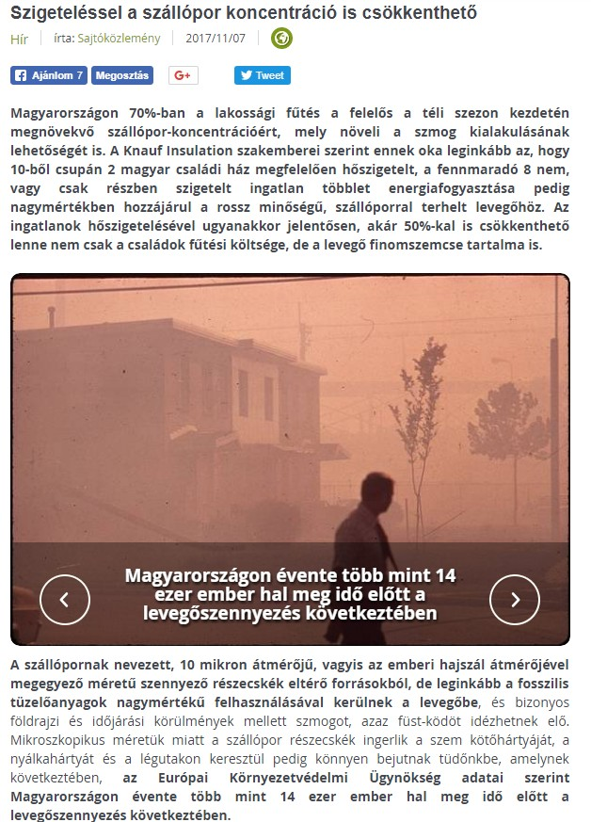

Szigeteléssel a szállópor koncentráció is csökkenthető
Hír írta: Sajtóközlemény 2017/11/07

Magyarországon 70%-ban a lakossági fűtés a felelős a téli szezon kezdetén megnövekvő szállópor-koncentrációért, mely növeli a szmog kialakulásának lehetőségét is. A Knauf Insulation szakemberei szerint ennek oka leginkább az, hogy 10-ből csupán 2 magyar családi ház megfelelően hőszigetelt, a fennmaradó 8 nem, vagy csak részben szigetelt ingatlan többlet energiafogyasztása pedig nagymértékben hozzájárul a rossz minőségű, szállóporral terhelt levegőhöz. Az ingatlanok hőszigetelésével ugyanakkor jelentősen, akár 50%-kal is csökkenthető lenne nem csak a családok fűtési költsége, de a levegő finomszemcse tartalma is.

Magyarországon évente több mint 14 ezer ember hal meg idő előtt a levegőszennyezés következtében
A szállópornak nevezett, 10 mikron átmérőjű, vagyis az emberi hajszál átmérőjével megegyező méretű szennyező részecskék eltérő forrásokból, de leginkább a fosszilis tüzelőanyagok nagymértékű felhasználásával kerülnek a levegőbe, és bizonyos földrajzi és időjárási körülmények mellett szmogot, azaz füst-ködöt idézhetnek elő. Mikroszkopikus méretük miatt a szállópor részecskék ingerlik a szem kötőhártyáját, a nyálkahártyát és a légutakon keresztül pedig könnyen bejutnak tüdőnkbe, amelynek következtében, az Európai Környezetvédelmi Ügynökség adatai szerint Magyarországon évente több mint 14 ezer ember hal meg idő előtt a levegőszennyezés következtében.
Magyarországon a szállópor egyik fő előidézője, a belsőégésű motorok mellett az, hogy a családi ház állomány 80%-a, azaz mintegy 2,1 millió lakóépület egyáltalán nem, vagy nem megfelelően hőszigetelt, miközben a lakosság európai átlagban is magas hányada, közel 37%-a fosszilis energia felhasználásával fűt. Mintegy 800 ezerre tehető azon háztartások száma, amelyek fával, szénnel, alacsony fűtőértékű lignittel, de gyakran hulladékok - köztük műanyag hulladék – elégetésével fűtik energiapazarló ingatlanjaikat.
Épületeink, ezen belül is elsősorban az 1980 előtt épült családi házak szigetelése ugyanakkor nem csak egészségünket, de pénztárcánkat is számottevő mértékben kímélné.

„A családi házak teljes körű szigetelésével akár 50%-kal is csökkenthetőek a fűtési költségek. Ha a tél beállta előtt már nincs elég időnk a homlokzati hőszigetelésre, akkor akár csak a tető, födém saját magunk által elvégezhető hőszigetelésével is 25%-os energia és költségmegtakarítást érhetünk el. Ehhez nem kell mást tennünk, mint üveggyapot szigetelőanyagot végigteríteni a padláson” - mondta Aszódy Tamás, a Knauf Insulation Kft. ügyvetető igazgatója. „Egy átlagos, nem szigetelt 100 m2-es családi ház fűtésköltsége az 50.000 forintot is meghaladhatja havonta. Országos szinten ezért akár 10 milliárd forintot is megspórolhatnánk csak azzal, ha az összes családi ház tetejét megfelelően szigetelnénk, ami a szállópor koncentrációt is hasonló nagyságrendben csökkenthetné” – tette hozzá a szakember.

Az okos fűtés 5 + 1 pontja
A Knauf Insulation szakemberei összegyűjtöttek néhány olyan fűtési praktikát, amellyel a még nem szigetelt családi házak tulajdonosai is látványosan tudják csökkenteni fűtésszámlájukat és épületeik szállópor kibocsátását.
1. Spóroljunk az ideális hőfok beállításával!
Fontos, hogy családi házunk fűtési rendszere jól szabályozható, a hőmérséklet pedig az egyes helyiségekben külön-külön is állítható legyen. A hőmérséklet egy fokkal történő csökkentésével ugyanis 6%-kal csökkenthetjük energiafelhasználásunkat és fűtési költségünket. A gyakran használt helyiségekben érdemes magasabb hőmérsékletet – maximum 24 fokot – tartani, míg a kevésbé használt szobákban elég akár a 18-22 fok is. Amíg nincs túl hideg, addig akár klímával is fűthetünk, ami a fűtési szezon elején olcsóbb megoldást jelent, mintha bekapcsolnák a fűtést.

2. Az állandó hőmérséklet kifizetődőbb, mint a hőfok folyamatos állítgatása
Az, hogy egyenletes hőfokon hagyjuk-e a fűtést vagy lekapcsoljuk-e, amikor elmegyünk otthonról, attól is függ, hogy mennyit tartózkodunk a lakásban, illetve milyen az épület szigetelése. Ha otthonunk szigetelt, nem szükséges a termosztátot alacsonyabb hőmérsékletre állítanunk, hiszen – a szigeteletlen épülethez képest – csak minimális hő távozik a falakon keresztül.

3. Egy egyszerű ablak trükk, amiről nem sokan tudnak
A rosszul záródó ablakok és ajtók hézagait feltétlenül szigeteljük. Ezen kívül érdemes a nyílászárókat téli üzemmódra átállítani. Nyissuk ki az ablakunkat és tegyünk be közé egy papírlapot, majd zárjunk rá az ablakot. Ha, ki tudjuk húzni a papírlapunkat a nyílászáróból, akkor a zárnyelvet tekerjük közelebb a zárfogadóhoz. Ezt az eljárást ismételjük meg a kilinccsel szembeni oldalon is, nagy szélességű 120 cm feletti egyszárnyas ablakok esetében, alul és felül is elvégezhetjük a tesztet.

4. Akármilyen hideg is van, fontos szellőztetni
A téli hónapokban rövid ideig, de intenzíven szellőztessünk, akár többször is a nap folyamán, de vigyázunk, hogy ne hűtsük túl a lakást. Ha szellőztetéshez ablakot nyitunk, akkor az állott levegő 5-20 percen belül távozhat. Jól szigetelt lakásban a falak, a padló és a bútorok gyakori szellőztetés mellett még a hidegebb hónapok alatt is hamar visszanyerik a szellőztetés előtti hőmérsékletüket. A kőzetgyapot hőszigetelő anyagok jó páraáteresztő képességgel rendelkeznek, az így hőszigetelt lakásban kevesebbet kell szellőztetni, mivel a falak jobban szellőznek, így könnyebben jobbá tehető a lakás levegőjének minősége is.

5. A redőnyök leengedésével a fűtésszámla is csökkenthető!
A redőnyök éjszakára való leengedésével jelentősen csökkenthetjük az ablakok hőleadását. Az alumínium- és műanyag redőnyök még új és jól szigetelő nyílászáróknál is nagymértékben javítják a hőszigetelést, így ezek használatával akár 10-15%-ot is megtakaríthatunk fűtésszámlánkból. A redőny használatának további előnye, hogy télen nagymértékben csökkenthető vagy akár meg is szüntethető a páralecsapódás az ablakokon.

+1 tipp: digitális megoldásokkal a rezsiköltség is „okosítható”
Jelentős költségmegtakarítást tesznek lehetővé a ma még kissé drága „okos otthon megoldások” is, amelyek beépítése a már csökkentett hőigényű, vagyis szigetelt és energiatakarékos nyílászárókkal rendelkező családi házakban javasolt. Az „okos otthon megoldások”, azaz a digitális fűtésszabályozás akár 15-20%-os energia megtakarítást is lehetővé tesznek. Az okos fűtésvezérlési rendszerek, a külső hőmérséklethez viszonyítva optimalizálják otthonunk hőmérsékletét. Ezekkel az eszközökkel előre be tudjuk állítani, hogy meg mikor kell és mikor nem szükséges fűteni otthonunkban sőt, akár távolról, mobil telefonunkról is tudjuk a rendszert vezérelni.

MEDIA: | otthonokeskertek.hu | MEDIA SPECIFICS
DATE: | 07/11/2017 | TYPE: | Online
PAGE: |  | Reach: | N/A
Ad value (HUF) | N/A | FREQUENCY: | -
HEADLINE: | By insulation concentration of pollutants could be decresed
SUMMARY: | In Hungary 70% of household heating is responsible for the concentration of pollutants in the winter season, which increases the possibility of developing smog. According to Knauf Insulation experts, the reason for this is that only 2 out of 10 Hungarian family houses are adequately insulated, and the surplus energy consumption of the remaining 8 non or partly insulated real estate contributes significantly to poor quality airborne dust. By the insulation of properties, however, it would be possible to reduce significantly by up to 50%, not only the heating cost of families but also the content of fine particles in air.
https://www.otthonokeskertek.hu/cikk/szakmai/szigetelessel-a-szallopor-koncentracio-csokkentheto
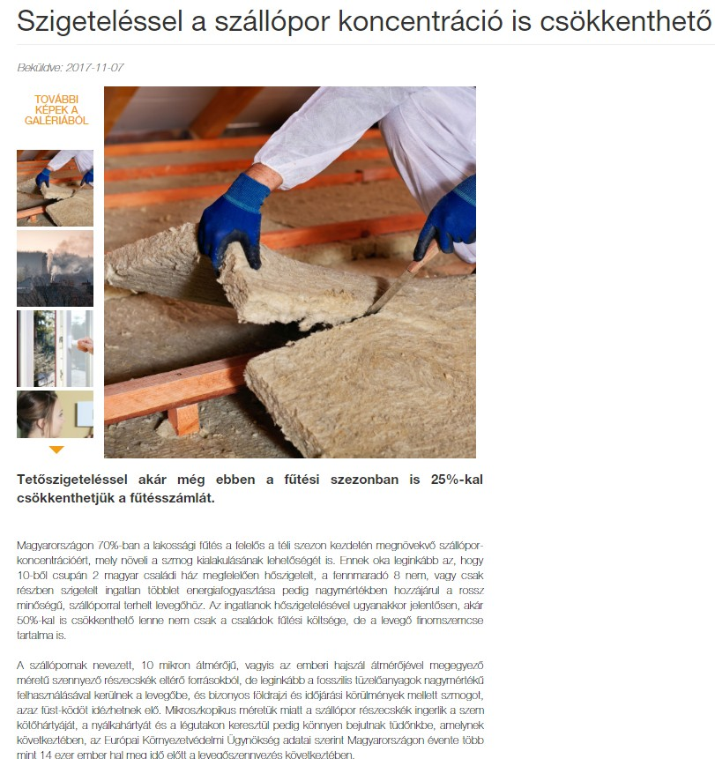

Tetőszigeteléssel akár még ebben a fűtési szezonban is 25%-kal csökkenthetjük a fűtésszámlát.

Magyarországon 70%-ban a lakossági fűtés a felelős a téli szezon kezdetén megnövekvő szállópor-koncentrációért, mely növeli a szmog kialakulásának lehetőségét is. Ennek oka leginkább az, hogy 10-ből csupán 2 magyar családi ház megfelelően hőszigetelt, a fennmaradó 8 nem, vagy csak részben szigetelt ingatlan többlet energiafogyasztása pedig nagymértékben hozzájárul a rossz minőségű, szállóporral terhelt levegőhöz. Az ingatlanok hőszigetelésével ugyanakkor jelentősen, akár 50%-kal is csökkenthető lenne nem csak a családok fűtési költsége, de a levegő finomszemcse tartalma is.
A szállópornak nevezett, 10 mikron átmérőjű, vagyis az emberi hajszál átmérőjével megegyező méretű szennyező részecskék eltérő forrásokból, de leginkább a fosszilis tüzelőanyagok nagymértékű felhasználásával kerülnek a levegőbe, és bizonyos földrajzi és időjárási körülmények mellett szmogot, azaz füst-ködöt idézhetnek elő. Mikroszkopikus méretük miatt a szállópor részecskék ingerlik a szem kötőhártyáját, a nyálkahártyát és a légutakon keresztül pedig könnyen bejutnak tüdőnkbe, amelynek következtében, az Európai Környezetvédelmi Ügynökség adatai szerint Magyarországon évente több mint 14 ezer ember hal meg idő előtt a levegőszennyezés következtében.
Magyarországon a szállópor egyik fő előidézője, a belsőégésű motorok mellett az, hogy a családi ház állomány 80%-a, azaz mintegy 2,1 millió lakóépület egyáltalán nem, vagy nem megfelelően hőszigetelt, miközben a lakosság európai átlagban is magas hányada, közel 37%-a fosszilis energia felhasználásával fűt. Mintegy 800 ezerre tehető azon háztartások száma, amelyek fával, szénnel, alacsony fűtőértékű lignittel, de gyakran hulladékok - köztük műanyag hulladék – elégetésével fűtik energiapazarló ingatlanjaikat.
Épületeink, ezen belül is elsősorban az 1980 előtt épült családi házak szigetelése ugyanakkor nem csak egészségünket, de pénztárcánkat is számottevő mértékben kímélné.
„A családi házak teljes körű szigetelésével akár 50%-kal is csökkenthetőek a fűtési költségek. Ha a tél beállta előtt már nincs elég időnk a homlokzati hőszigetelésre, akkor akár csak a tető, födém saját magunk által elvégezhető hőszigetelésével is 25%-os energia és költségmegtakarítást érhetünk el. Ehhez nem kell mást tennünk, mint üveggyapot szigetelőanyagot végigteríteni a padláson”. „Egy átlagos, nem szigetelt 100 m2-es családi ház fűtésköltsége az 50.000 forintot is meghaladhatja havonta. Országos szinten ezért akár 10 milliárd forintot is megspórolhatnánk csak azzal, ha az összes családi ház tetejét megfelelően szigetelnénk, ami a szállópor koncentrációt is hasonló nagyságrendben csökkenthetné”.

Az okos fűtés 5 + 1 pontja
Összegyűjtöttek néhány olyan fűtési praktikát, amellyel a még nem szigetelt családi házak tulajdonosai is látványosan tudják csökkenteni fűtésszámlájukat és épületeik szállópor kibocsátását.

1. Spóroljunk az ideális hőfok beállításával!
Fontos, hogy családi házunk fűtési rendszere jól szabályozható, a hőmérséklet pedig az egyes helyiségekben külön-külön is állítható legyen. A hőmérséklet egy fokkal történő csökkentésével ugyanis 6%-kal csökkenthetjük energiafelhasználásunkat és fűtési költségünket. A gyakran használt helyiségekben érdemes magasabb hőmérsékletet – maximum 24 fokot – tartani, míg a kevésbé használt szobákban elég akár a 18-22 fok is. Amíg nincs túl hideg, addig akár klímával is fűthetünk, ami a fűtési szezon elején olcsóbb megoldást jelent, mintha bekapcsolnák a fűtést.

2. Az állandó hőmérséklet kifizetődőbb, mint a hőfok folyamatos állítgatása
Az, hogy egyenletes hőfokon hagyjuk-e a fűtést vagy lekapcsoljuk-e, amikor elmegyünk otthonról, attól is függ, hogy mennyit tartózkodunk a lakásban, illetve milyen az épület szigetelése. Ha otthonunk szigetelt, nem szükséges a termosztátot alacsonyabb hőmérsékletre állítanunk, hiszen – a szigeteletlen épülethez képest – csak minimális hő távozik a falakon keresztül.

3. Egy egyszerű ablak trükk, amiről nem sokan tudnak
A rosszul záródó ablakok és ajtók hézagait feltétlenül szigeteljük. Ezen kívül érdemes a nyílászárókat téli üzemmódra átállítani. Nyissuk ki az ablakunkat és tegyünk be közé egy papírlapot, majd zárjunk rá az ablakot. Ha, ki tudjuk húzni a papírlapunkat a nyílászáróból, akkor a zárnyelvet tekerjük közelebb a zárfogadóhoz. Ezt az eljárást ismételjük meg a kilinccsel szembeni oldalon is, nagy szélességű 120 cm feletti egyszárnyas ablakok esetében, alul és felül is elvégezhetjük a tesztet.

4. Akármilyen hideg is van, fontos szellőztetni
A téli hónapokban rövid ideig, de intenzíven szellőztessünk, akár többször is a nap folyamán, de vigyázunk, hogy ne hűtsük túl a lakást. Ha szellőztetéshez ablakot nyitunk, akkor az állott levegő 5-20 percen belül távozhat. Jól szigetelt lakásban a falak, a padló és a bútorok gyakori szellőztetés mellett még a hidegebb hónapok alatt is hamar visszanyerik a szellőztetés előtti hőmérsékletüket. A kőzetgyapot hőszigetelő anyagok jó páraáteresztő képességgel rendelkeznek, az így hőszigetelt lakásban kevesebbet kell szellőztetni, mivel a falak jobban szellőznek, így könnyebben jobbá tehető a lakás levegőjének minősége is.

5. A redőnyök leengedésével a fűtésszámla is csökkenthető!
A redőnyök éjszakára való leengedésével jelentősen csökkenthetjük az ablakok hőleadását. Az alumínium- és műanyag redőnyök még új és jól szigetelő nyílászáróknál is nagymértékben javítják a hőszigetelést, így ezek használatával akár 10-15%-ot is megtakaríthatunk fűtésszámlánkból. A redőny használatának további előnye, hogy télen nagymértékben csökkenthető vagy akár meg is szüntethető a páralecsapódás az ablakokon.
+1 tipp: digitális megoldásokkal a rezsiköltség is „okosítható”
Jelentős költségmegtakarítást tesznek lehetővé a ma még kissé drága „okos otthon megoldások” is, amelyek beépítése a már csökkentett hőigényű, vagyis szigetelt és energiatakarékos nyílászárókkal rendelkező családi házakban javasolt. Az „okos otthon megoldások”, azaz a digitális fűtésszabályozás akár 15-20%-os energia megtakarítást is lehetővé tesznek. Az okos fűtésvezérlési rendszerek, a külső hőmérséklethez viszonyítva optimalizálják otthonunk hőmérsékletét. Ezekkel az eszközökkel előre be tudjuk állítani, hogy meg mikor kell és mikor nem szükséges fűteni otthonunkban sőt, akár távolról, mobil telefonunkról is tudjuk a rendszert vezérelni.

MEDIA: | delmagyar.hu | MEDIA SPECIFICS
DATE: | 07/11/2017 | TYPE: | Online
PAGE: |  | Reach: | N/A
Ad value (HUF) | N/A | FREQUENCY: | -
HEADLINE: | 5 + 1 tips on smart heating
SUMMARY: | In Hungary 70% of household heating is responsible for the concentration of pollutants in the winter season, which increases the possibility of developing smog. According to Knauf Insulation experts, the reason for this is that only 2 out of 10 Hungarian family houses are adequately insulated, and the surplus energy consumption of the remaining 8 non or partly insulated real estate contributes significantly to poor quality airborne dust. By the insulation of properties, however, it would be possible to reduce significantly by up to 50%, not only the heating cost of families but also the content of fine particles in air.
http://www.delmagyar.hu/gazdasag/5__1_tipp_az_okos_futeshez/2538382/
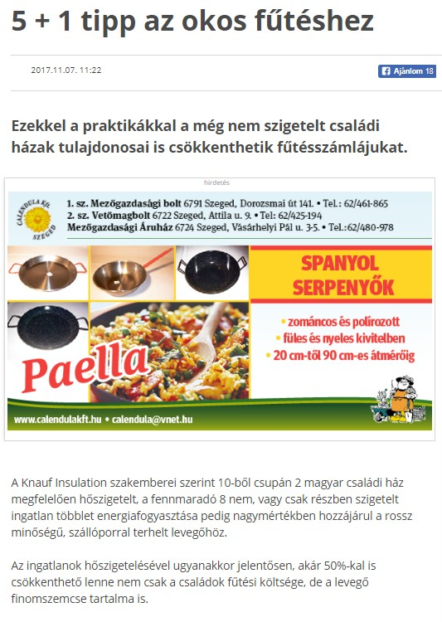

5 + 1 tipp az okos fűtéshez
2017.11.07. 11:22

Ezekkel a praktikákkal a még nem szigetelt családi házak tulajdonosai is csökkenthetik fűtésszámlájukat.
A Knauf Insulation szakemberei szerint 10-ből csupán 2 magyar családi ház megfelelően hőszigetelt, a fennmaradó 8 nem, vagy csak részben szigetelt ingatlan többlet energiafogyasztása pedig nagymértékben hozzájárul a rossz minőségű, szállóporral terhelt levegőhöz.
Az ingatlanok hőszigetelésével ugyanakkor jelentősen, akár 50%-kal is csökkenthető lenne nem csak a családok fűtési költsége, de a levegő finomszemcse tartalma is.
Magyarországon a szállópor egyik fő előidézője, a belsőégésű motorok mellett az, hogy a családi ház állomány 80%-a, azaz mintegy 2,1 millió lakóépület egyáltalán nem, vagy nem megfelelően hőszigetelt, miközben a lakosság európai átlagban is magas hányada, közel 37%-a fosszilis energia felhasználásával fűt. Mintegy 800 ezerre tehető azon háztartások száma, amelyek fával, szénnel, alacsony fűtőértékű lignittel, de gyakran hulladékok - köztük műanyag hulladék – elégetésével fűtik energiapazarló ingatlanjaikat.
Az épületek, ezen belül is elsősorban az 1980 előtt épült családi házak szigetelése ugyanakkor nem csak az egészséget, de a pénzttárcát is számottevő mértékben kímélné.
A családi házak teljes körű szigetelésével akár 50%-kal is csökkenthetőek a fűtési költségek. Ha a tél beállta előtt már nincs elég időnk a homlokzati hőszigetelésre, akkor akár csak a tető, födém saját magunk által elvégezhető hőszigetelésével is 25%-os energia és költségmegtakarítást érhetünk el. Ehhez nem kell mást tennünk, mint üveggyapot szigetelőanyagot végigteríteni a padláson
- mondta Aszódy Tamás, a Knauf Insulation Kft. ügyvetető igazgatója.

Egy átlagos, nem szigetelt 100 m2-es családi ház fűtésköltsége az 50.000 forintot is meghaladhatja havonta. Országos szinten ezért akár 10 milliárd forintot is megspórolhatnánk csak azzal, ha az összes családi ház tetejét megfelelően szigetelnénk, ami a szállópor koncentrációt is hasonló nagyságrendben csökkenthetné
– tette hozzá a szakember.

Az okos fűtés 5 + 1 pontja
A Knauf Insulation szakemberei összegyűjtöttek néhány olyan fűtési praktikát, amellyel a még nem szigetelt családi házak tulajdonosai is látványosan tudják csökkenteni fűtésszámlájukat és épületeik szállópor kibocsátását.
1. Spóroljunk az ideális hőfok beállításával!
Fontos, hogy családi házunk fűtési rendszere jól szabályozható, a hőmérséklet pedig az egyes helyiségekben külön-külön is állítható legyen. A hőmérséklet egy fokkal történő csökkentésével ugyanis 6%-kal csökkenthetjük energiafelhasználásunkat és fűtési költségünket. A gyakran használt helyiségekben érdemes magasabb hőmérsékletet – maximum 24 fokot – tartani, míg a kevésbé használt szobákban elég akár a 18-22 fok is. Amíg nincs túl hideg, addig akár klímával is fűthetünk, ami a fűtési szezon elején olcsóbb megoldást jelent, mintha bekapcsolnák a fűtést.
2. Az állandó hőmérséklet kifizetődőbb, mint a hőfok folyamatos állítgatása
Az, hogy egyenletes hőfokon hagyjuk-e a fűtést vagy lekapcsoljuk-e, amikor elmegyünk otthonról, attól is függ, hogy mennyit tartózkodunk a lakásban, illetve milyen az épület szigetelése. Ha otthonunk szigetelt, nem szükséges a termosztátot alacsonyabb hőmérsékletre állítanunk, hiszen – a szigeteletlen épülethez képest – csak minimális hő távozik a falakon keresztül.
3. Egy egyszerű ablak trükk, amiről nem sokan tudnak
A rosszul záródó ablakok és ajtók hézagait feltétlenül szigeteljük. Ezen kívül érdemes a nyílászárókat téli üzemmódra átállítani. Nyissuk ki az ablakunkat és tegyünk be közé egy papírlapot, majd zárjunk rá az ablakot. Ha, ki tudjuk húzni a papírlapunkat a nyílászáróból, akkor a zárnyelvet tekerjük közelebb a zárfogadóhoz. Ezt az eljárást ismételjük meg a kilinccsel szembeni oldalon is, nagy szélességű 120 cm feletti egyszárnyas ablakok esetében, alul és felül is elvégezhetjük a tesztet.
4. Akármilyen hideg is van, fontos szellőztetni
A téli hónapokban rövid ideig, de intenzíven szellőztessünk, akár többször is a nap folyamán, de vigyázunk, hogy ne hűtsük túl a lakást. Ha szellőztetéshez ablakot nyitunk, akkor az állott levegő 5-20 percen belül távozhat. Jól szigetelt lakásban a falak, a padló és a bútorok gyakori szellőztetés mellett még a hidegebb hónapok alatt is hamar visszanyerik a szellőztetés előtti hőmérsékletüket. A kőzetgyapot hőszigetelő anyagok jó páraáteresztő képességgel rendelkeznek, az így hőszigetelt lakásban kevesebbet kell szellőztetni, mivel a falak jobban szellőznek, így könnyebben jobbá tehető a lakás levegőjének minősége is.
5. A redőnyök leengedésével a fűtésszámla is csökkenthető!
A redőnyök éjszakára való leengedésével jelentősen csökkenthetjük az ablakok hőleadását. Az alumínium- és műanyag redőnyök még új és jól szigetelő nyílászáróknál is nagymértékben javítják a hőszigetelést, így ezek használatával akár 10-15%-ot is megtakaríthatunk fűtésszámlánkból. A redőny használatának további előnye, hogy télen nagymértékben csökkenthető vagy akár meg is szüntethető a páralecsapódás az ablakokon.
+1 tipp: digitális megoldásokkal a rezsiköltség is „okosítható"
Jelentős költségmegtakarítást tesznek lehetővé a ma még kissé drága „okos otthon megoldások" is, amelyek beépítése a már csökkentett hőigényű, vagyis szigetelt és energiatakarékos nyílászárókkal rendelkező családi házakban javasolt. Az „okos otthon megoldások", azaz a digitális fűtésszabályozás akár 15-20%-os energia megtakarítást is lehetővé tesznek. Az okos fűtésvezérlési rendszerek, a külső hőmérséklethez viszonyítva optimalizálják otthonunk hőmérsékletét. Ezekkel az eszközökkel előre be tudjuk állítani, hogy meg mikor kell és mikor nem szükséges fűteni otthonunkban sőt, akár távolról, mobil telefonunkról is tudjuk a rendszert vezérelni.
A szállópornak nevezett, 10 mikron átmérőjű, vagyis az emberi hajszál átmérőjével megegyező méretű szennyező részecskék eltérő forrásokból, de leginkább a fosszilis tüzelőanyagok nagymértékű felhasználásával kerülnek a levegőbe, és bizonyos földrajzi és időjárási körülmények mellett szmogot, azaz füst-ködöt idézhetnek elő. Mikroszkopikus méretük miatt a szállópor részecskék ingerlik a szem kötőhártyáját, a nyálkahártyát és a légutakon keresztül pedig könnyen bejutnak a tüdőbe, amelynek következtében, az Európai Környezetvédelmi Ügynökség adatai szerint Magyarországon évente több mint 14 ezer ember hal meg idő előtt a levegőszennyezés következtében.

MEDIA: | kisalfold.hu | MEDIA SPECIFICS
DATE: | 07/11/2017 | TYPE: | Online
PAGE: |  | Reach: | 72.637
Ad value (HUF) | 220.000 | FREQUENCY: | -
HEADLINE: | 5 + 1 tips on smart heating
SUMMARY: | In Hungary 70% of household heating is responsible for the concentration of pollutants in the winter season, which increases the possibility of developing smog. According to Knauf Insulation experts, the reason for this is that only 2 out of 10 Hungarian family houses are adequately insulated, and the surplus energy consumption of the remaining 8 non or partly insulated real estate contributes significantly to poor quality airborne dust. By the insulation of properties, however, it would be possible to reduce significantly by up to 50%, not only the heating cost of families but also the content of fine particles in air.
http://www.kisalfold.hu/gazdasag/5__1_tipp_az_okos_futeshez/2538382/
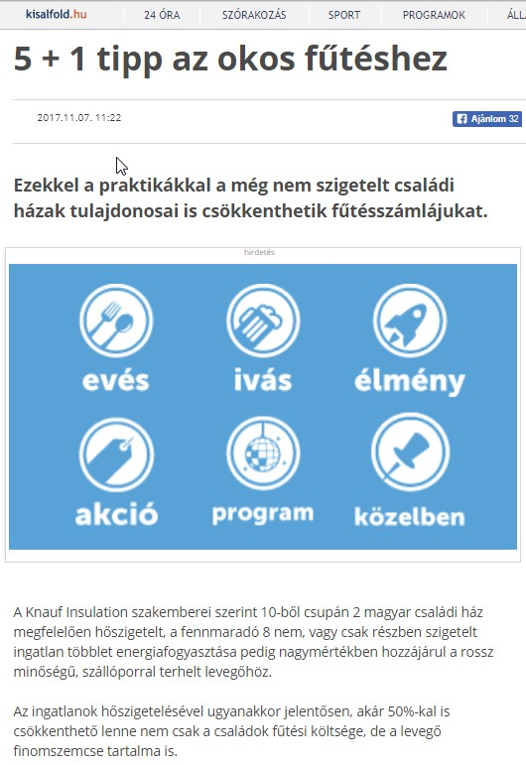

5 + 1 tipp az okos fűtéshez
2017.11.07. 11:22

Ezekkel a praktikákkal a még nem szigetelt családi házak tulajdonosai is csökkenthetik fűtésszámlájukat.
A Knauf Insulation szakemberei szerint 10-ből csupán 2 magyar családi ház megfelelően hőszigetelt, a fennmaradó 8 nem, vagy csak részben szigetelt ingatlan többlet energiafogyasztása pedig nagymértékben hozzájárul a rossz minőségű, szállóporral terhelt levegőhöz.
Az ingatlanok hőszigetelésével ugyanakkor jelentősen, akár 50%-kal is csökkenthető lenne nem csak a családok fűtési költsége, de a levegő finomszemcse tartalma is.
Magyarországon a szállópor egyik fő előidézője, a belsőégésű motorok mellett az, hogy a családi ház állomány 80%-a, azaz mintegy 2,1 millió lakóépület egyáltalán nem, vagy nem megfelelően hőszigetelt, miközben a lakosság európai átlagban is magas hányada, közel 37%-a fosszilis energia felhasználásával fűt. Mintegy 800 ezerre tehető azon háztartások száma, amelyek fával, szénnel, alacsony fűtőértékű lignittel, de gyakran hulladékok - köztük műanyag hulladék – elégetésével fűtik energiapazarló ingatlanjaikat.
Az épületek, ezen belül is elsősorban az 1980 előtt épült családi házak szigetelése ugyanakkor nem csak az egészséget, de a pénzttárcát is számottevő mértékben kímélné.
A családi házak teljes körű szigetelésével akár 50%-kal is csökkenthetőek a fűtési költségek. Ha a tél beállta előtt már nincs elég időnk a homlokzati hőszigetelésre, akkor akár csak a tető, födém saját magunk által elvégezhető hőszigetelésével is 25%-os energia és költségmegtakarítást érhetünk el. Ehhez nem kell mást tennünk, mint üveggyapot szigetelőanyagot végigteríteni a padláson
- mondta Aszódy Tamás, a Knauf Insulation Kft. ügyvetető igazgatója.

Egy átlagos, nem szigetelt 100 m2-es családi ház fűtésköltsége az 50.000 forintot is meghaladhatja havonta. Országos szinten ezért akár 10 milliárd forintot is megspórolhatnánk csak azzal, ha az összes családi ház tetejét megfelelően szigetelnénk, ami a szállópor koncentrációt is hasonló nagyságrendben csökkenthetné
– tette hozzá a szakember.

Az okos fűtés 5 + 1 pontja
A Knauf Insulation szakemberei összegyűjtöttek néhány olyan fűtési praktikát, amellyel a még nem szigetelt családi házak tulajdonosai is látványosan tudják csökkenteni fűtésszámlájukat és épületeik szállópor kibocsátását.
1. Spóroljunk az ideális hőfok beállításával!
Fontos, hogy családi házunk fűtési rendszere jól szabályozható, a hőmérséklet pedig az egyes helyiségekben külön-külön is állítható legyen. A hőmérséklet egy fokkal történő csökkentésével ugyanis 6%-kal csökkenthetjük energiafelhasználásunkat és fűtési költségünket. A gyakran használt helyiségekben érdemes magasabb hőmérsékletet – maximum 24 fokot – tartani, míg a kevésbé használt szobákban elég akár a 18-22 fok is. Amíg nincs túl hideg, addig akár klímával is fűthetünk, ami a fűtési szezon elején olcsóbb megoldást jelent, mintha bekapcsolnák a fűtést.
2. Az állandó hőmérséklet kifizetődőbb, mint a hőfok folyamatos állítgatása
Az, hogy egyenletes hőfokon hagyjuk-e a fűtést vagy lekapcsoljuk-e, amikor elmegyünk otthonról, attól is függ, hogy mennyit tartózkodunk a lakásban, illetve milyen az épület szigetelése. Ha otthonunk szigetelt, nem szükséges a termosztátot alacsonyabb hőmérsékletre állítanunk, hiszen – a szigeteletlen épülethez képest – csak minimális hő távozik a falakon keresztül.
3. Egy egyszerű ablak trükk, amiről nem sokan tudnak
A rosszul záródó ablakok és ajtók hézagait feltétlenül szigeteljük. Ezen kívül érdemes a nyílászárókat téli üzemmódra átállítani. Nyissuk ki az ablakunkat és tegyünk be közé egy papírlapot, majd zárjunk rá az ablakot. Ha, ki tudjuk húzni a papírlapunkat a nyílászáróból, akkor a zárnyelvet tekerjük közelebb a zárfogadóhoz. Ezt az eljárást ismételjük meg a kilinccsel szembeni oldalon is, nagy szélességű 120 cm feletti egyszárnyas ablakok esetében, alul és felül is elvégezhetjük a tesztet.
4. Akármilyen hideg is van, fontos szellőztetni
A téli hónapokban rövid ideig, de intenzíven szellőztessünk, akár többször is a nap folyamán, de vigyázunk, hogy ne hűtsük túl a lakást. Ha szellőztetéshez ablakot nyitunk, akkor az állott levegő 5-20 percen belül távozhat. Jól szigetelt lakásban a falak, a padló és a bútorok gyakori szellőztetés mellett még a hidegebb hónapok alatt is hamar visszanyerik a szellőztetés előtti hőmérsékletüket. A kőzetgyapot hőszigetelő anyagok jó páraáteresztő képességgel rendelkeznek, az így hőszigetelt lakásban kevesebbet kell szellőztetni, mivel a falak jobban szellőznek, így könnyebben jobbá tehető a lakás levegőjének minősége is.
5. A redőnyök leengedésével a fűtésszámla is csökkenthető!
A redőnyök éjszakára való leengedésével jelentősen csökkenthetjük az ablakok hőleadását. Az alumínium- és műanyag redőnyök még új és jól szigetelő nyílászáróknál is nagymértékben javítják a hőszigetelést, így ezek használatával akár 10-15%-ot is megtakaríthatunk fűtésszámlánkból. A redőny használatának további előnye, hogy télen nagymértékben csökkenthető vagy akár meg is szüntethető a páralecsapódás az ablakokon.
+1 tipp: digitális megoldásokkal a rezsiköltség is „okosítható"
Jelentős költségmegtakarítást tesznek lehetővé a ma még kissé drága „okos otthon megoldások" is, amelyek beépítése a már csökkentett hőigényű, vagyis szigetelt és energiatakarékos nyílászárókkal rendelkező családi házakban javasolt. Az „okos otthon megoldások", azaz a digitális fűtésszabályozás akár 15-20%-os energia megtakarítást is lehetővé tesznek. Az okos fűtésvezérlési rendszerek, a külső hőmérséklethez viszonyítva optimalizálják otthonunk hőmérsékletét. Ezekkel az eszközökkel előre be tudjuk állítani, hogy meg mikor kell és mikor nem szükséges fűteni otthonunkban sőt, akár távolról, mobil telefonunkról is tudjuk a rendszert vezérelni.
A szállópornak nevezett, 10 mikron átmérőjű, vagyis az emberi hajszál átmérőjével megegyező méretű szennyező részecskék eltérő forrásokból, de leginkább a fosszilis tüzelőanyagok nagymértékű felhasználásával kerülnek a levegőbe, és bizonyos földrajzi és időjárási körülmények mellett szmogot, azaz füst-ködöt idézhetnek elő. Mikroszkopikus méretük miatt a szállópor részecskék ingerlik a szem kötőhártyáját, a nyálkahártyát és a légutakon keresztül pedig könnyen bejutnak a tüdőbe, amelynek következtében, az Európai Környezetvédelmi Ügynökség adatai szerint Magyarországon évente több mint 14 ezer ember hal meg idő előtt a levegőszennyezés következtében.

MEDIA: | infodebrecen.hu | MEDIA SPECIFICS
DATE: | 07/11/2017 | TYPE: | Online
PAGE: |  | Reach: | 9.000
Ad value (HUF) | 25.000 | FREQUENCY: | -
HEADLINE: | By insulation concentration of pollutants could be decresed
SUMMARY: | In Hungary 70% of household heating is responsible for the concentration of pollutants in the winter season, which increases the possibility of developing smog. According to Knauf Insulation experts, the reason for this is that only 2 out of 10 Hungarian family houses are adequately insulated, and the surplus energy consumption of the remaining 8 non or partly insulated real estate contributes significantly to poor quality airborne dust. By the insulation of properties, however, it would be possible to reduce significantly by up to 50%, not only the heating cost of families but also the content of fine particles in air.
http://www.infodebrecen.hu/hirek/olvas/permalink:szigetelessel-a-szallopor-koncentracio-is-csokkentheto-2017-11-07-141007
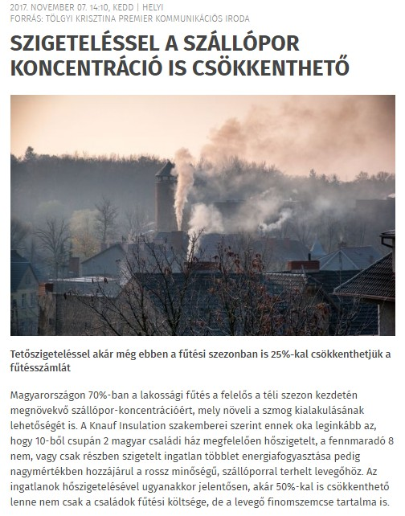

2017. NOVEMBER 07. 14:10, KEDD | HELYI
FORRÁS: TÖLGYI KRISZTINA PREMIER KOMMUNIKÁCIÓS IRODA

SZIGETELÉSSEL A SZÁLLÓPOR KONCENTRÁCIÓ IS CSÖKKENTHETŐ
Tetőszigeteléssel akár még ebben a fűtési szezonban is 25%-kal csökkenthetjük a fűtésszámlát
Magyarországon 70%-ban a lakossági fűtés a felelős a téli szezon kezdetén megnövekvő szállópor-koncentrációért, mely növeli a szmog kialakulásának lehetőségét is. A Knauf Insulation szakemberei szerint ennek oka leginkább az, hogy 10-ből csupán 2 magyar családi ház megfelelően hőszigetelt, a fennmaradó 8 nem, vagy csak részben szigetelt ingatlan többlet energiafogyasztása pedig nagymértékben hozzájárul a rossz minőségű, szállóporral terhelt levegőhöz. Az ingatlanok hőszigetelésével ugyanakkor jelentősen, akár 50%-kal is csökkenthető lenne nem csak a családok fűtési költsége, de a levegő finomszemcse tartalma is.
A szállópornak nevezett, 10 mikron átmérőjű, vagyis az emberi hajszál átmérőjével megegyező méretű szennyező részecskék eltérő forrásokból, de leginkább a fosszilis tüzelőanyagok nagymértékű felhasználásával kerülnek a levegőbe, és bizonyos földrajzi és időjárási körülmények mellett szmogot, azaz füst-ködöt idézhetnek elő. Mikroszkopikus méretük miatt a szállópor részecskék ingerlik a szem kötőhártyáját, a nyálkahártyát és a légutakon keresztül pedig könnyen bejutnak tüdőnkbe, amelynek következtében, az Európai Környezetvédelmi Ügynökség adatai szerint Magyarországon évente több mint 14 ezer ember hal meg idő előtt a levegőszennyezés következtében.
Magyarországon a szállópor egyik fő előidézője, a belsőégésű motorok mellett az, hogy a családi ház állomány 80%-a, azaz mintegy 2,1 millió lakóépület egyáltalán nem, vagy nem megfelelően hőszigetelt, miközben a lakosság európai átlagban is magas hányada, közel 37%-a fosszilis energia felhasználásával fűt. Mintegy 800 ezerre tehető azon háztartások száma, amelyek fával, szénnel, alacsony fűtőértékű lignittel, de gyakran hulladékok - köztük műanyag hulladék – elégetésével fűtik energiapazarló ingatlanjaikat.
Épületeink, ezen belül is elsősorban az 1980 előtt épült családi házak szigetelése ugyanakkor nem csak egészségünket, de pénztárcánkat is számottevő mértékben kímélné.
„A családi házak teljes körű szigetelésével akár 50%-kal is csökkenthetőek a fűtési költségek. Ha a tél beállta előtt már nincs elég időnk a homlokzati hőszigetelésre, akkor akár csak a tető, födém saját magunk által elvégezhető hőszigetelésével is 25%-os energia és költségmegtakarítást érhetünk el. Ehhez nem kell mást tennünk, mint üveggyapot szigetelőanyagot végigteríteni a padláson” - mondta Aszódy Tamás, a Knauf Insulation Kft. ügyvetető igazgatója. „Egy átlagos, nem szigetelt 100 m2-es családi ház fűtésköltsége az 50.000 forintot is meghaladhatja havonta. Országos szinten ezért akár 10 milliárd forintot is megspórolhatnánk csak azzal, ha az összes családi ház tetejét megfelelően szigetelnénk, ami a szállópor koncentrációt is hasonló nagyságrendben csökkenthetné” – tette hozzá a szakember.
Az okos fűtés 5 + 1 pontja
A Knauf Insulation szakemberei összegyűjtöttek néhány olyan fűtési praktikát, amellyel a még nem szigetelt családi házak tulajdonosai is látványosan tudják csökkenteni fűtésszámlájukat és épületeik szállópor kibocsátását.
1. Spóroljunk az ideális hőfok beállításával!
Fontos, hogy családi házunk fűtési rendszere jól szabályozható, a hőmérséklet pedig az egyes helyiségekben külön-külön is állítható legyen. A hőmérséklet egy fokkal történő csökkentésével ugyanis 6%-kal csökkenthetjük energiafelhasználásunkat és fűtési költségünket. A gyakran használt helyiségekben érdemes magasabb hőmérsékletet – maximum 24 fokot – tartani, míg a kevésbé használt szobákban elég akár a 18-22 fok is. Amíg nincs túl hideg, addig akár klímával is fűthetünk, ami a fűtési szezon elején olcsóbb megoldást jelent, mintha bekapcsolnák a fűtést.
2. Az állandó hőmérséklet kifizetődőbb, mint a hőfok folyamatos állítgatása
Az, hogy egyenletes hőfokon hagyjuk-e a fűtést vagy lekapcsoljuk-e, amikor elmegyünk otthonról, attól is függ, hogy mennyit tartózkodunk a lakásban, illetve milyen az épület szigetelése. Ha otthonunk szigetelt, nem szükséges a termosztátot alacsonyabb hőmérsékletre állítanunk, hiszen – a szigeteletlen épülethez képest – csak minimális hő távozik a falakon keresztül.
3. Egy egyszerű ablak trükk, amiről nem sokan tudnak
A rosszul záródó ablakok és ajtók hézagait feltétlenül szigeteljük. Ezen kívül érdemes a nyílászárókat téli üzemmódra átállítani. Nyissuk ki az ablakunkat és tegyünk be közé egy papírlapot, majd zárjunk rá az ablakot. Ha, ki tudjuk húzni a papírlapunkat a nyílászáróból, akkor a zárnyelvet tekerjük közelebb a zárfogadóhoz. Ezt az eljárást ismételjük meg a kilinccsel szembeni oldalon is, nagy szélességű 120 cm feletti egyszárnyas ablakok esetében, alul és felül is elvégezhetjük a tesztet.
4. Akármilyen hideg is van, fontos szellőztetni
A téli hónapokban rövid ideig, de intenzíven szellőztessünk, akár többször is a nap folyamán, de vigyázunk, hogy ne hűtsük túl a lakást. Ha szellőztetéshez ablakot nyitunk, akkor az állott levegő 5-20 percen belül távozhat. Jól szigetelt lakásban a falak, a padló és a bútorok gyakori szellőztetés mellett még a hidegebb hónapok alatt is hamar visszanyerik a szellőztetés előtti hőmérsékletüket. A kőzetgyapot hőszigetelő anyagok jó páraáteresztő képességgel rendelkeznek, az így hőszigetelt lakásban kevesebbet kell szellőztetni, mivel a falak jobban szellőznek, így könnyebben jobbá tehető a lakás levegőjének minősége is.
5. A redőnyök leengedésével a fűtésszámla is csökkenthető!
A redőnyök éjszakára való leengedésével jelentősen csökkenthetjük az ablakok hőleadását. Az alumínium- és műanyag redőnyök még új és jól szigetelő nyílászáróknál is nagymértékben javítják a hőszigetelést, így ezek használatával akár 10-15%-ot is megtakaríthatunk fűtésszámlánkból. A redőny használatának további előnye, hogy télen nagymértékben csökkenthető vagy akár meg is szüntethető a páralecsapódás az ablakokon.
+1 tipp: digitális megoldásokkal a rezsiköltség is „okosítható”
Jelentős költségmegtakarítást tesznek lehetővé a ma még kissé drága „okos otthon megoldások” is, amelyek beépítése a már csökkentett hőigényű, vagyis szigetelt és energiatakarékos nyílászárókkal rendelkező családi házakban javasolt. Az „okos otthon megoldások”, azaz a digitális fűtésszabályozás akár 15-20%-os energia megtakarítást is lehetővé tesznek. Az okos fűtésvezérlési rendszerek, a külső hőmérséklethez viszonyítva optimalizálják otthonunk hőmérsékletét. Ezekkel az eszközökkel előre be tudjuk állítani, hogy meg mikor kell és mikor nem szükséges fűteni otthonunkban sőt, akár távolról, mobil telefonunkról is tudjuk a rendszert vezérelni.

MEDIA: | civilhetes.net | MEDIA SPECIFICS
DATE: | 07/11/2017 | TYPE: | Online
PAGE: |  | Reach: | N/A
Ad value (HUF) | N/A | FREQUENCY: | -
HEADLINE: | By insulation air pollutants can be cut back
SUMMARY: | In Hungary 70% of household heating is responsible for the concentration of pollutants in the winter season, which increases the possibility of developing smog. According to Knauf Insulation experts, the reason for this is that only 2 out of 10 Hungarian family houses are adequately insulated, and the surplus energy consumption of the remaining 8 non or partly insulated real estate contributes significantly to poor quality airborne dust. By the insulation of properties, however, it would be possible to reduce significantly by up to 50%, not only the heating cost of families but also the content of fine particles in air.
http://civilhetes.net/szigetelessel-kiloheto-a-szallopor-koncentracio-egy-resze
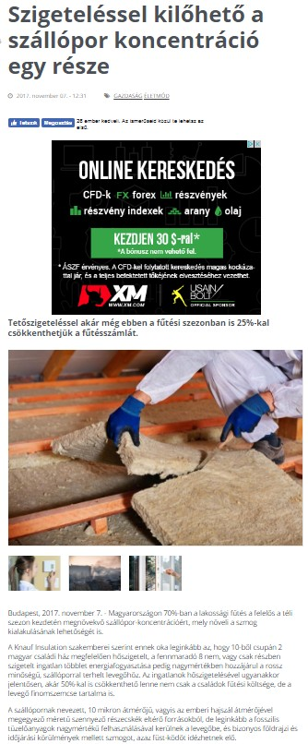

Szigeteléssel kilőhető a szállópor koncentráció egy része

2017. november 07. - 12:31
Tetőszigeteléssel akár még ebben a fűtési szezonban is 25%-kal csökkenthetjük a fűtésszámlát.

Budapest, 2017. november 7. - Magyarországon 70%-ban a lakossági fűtés a felelős a téli szezon kezdetén megnövekvő szállópor-koncentrációért, mely növeli a szmog kialakulásának lehetőségét is.
A Knauf Insulation szakemberei szerint ennek oka leginkább az, hogy 10-ből csupán 2 magyar családi ház megfelelően hőszigetelt, a fennmaradó 8 nem, vagy csak részben szigetelt ingatlan többlet energiafogyasztása pedig nagymértékben hozzájárul a rossz minőségű, szállóporral terhelt levegőhöz. Az ingatlanok hőszigetelésével ugyanakkor jelentősen, akár 50%-kal is csökkenthető lenne nem csak a családok fűtési költsége, de a levegő finomszemcse tartalma is.
A szállópornak nevezett, 10 mikron átmérőjű, vagyis az emberi hajszál átmérőjével megegyező méretű szennyező részecskék eltérő forrásokból, de leginkább a fosszilis tüzelőanyagok nagymértékű felhasználásával kerülnek a levegőbe, és bizonyos földrajzi és időjárási körülmények mellett szmogot, azaz füst-ködöt idézhetnek elő.

Mikroszkopikus méretük miatt a szállópor részecskék ingerlik a szem kötőhártyáját, a nyálkahártyát és a légutakon keresztül pedig könnyen bejutnak tüdőnkbe, amelynek következtében, az Európai Környezetvédelmi Ügynökség adatai szerint Magyarországon évente több mint 14 ezer ember hal meg idő előtt a levegőszennyezés következtében.
Magyarországon a szállópor egyik fő előidézője, a belsőégésű motorok mellett az, hogy a családi ház állomány 80%-a, azaz mintegy 2,1 millió lakóépület egyáltalán nem, vagy nem megfelelően hőszigetelt, miközben a lakosság európai átlagban is magas hányada, közel 37%-a fosszilis energia felhasználásával fűt. Mintegy 800 ezerre tehető azon háztartások száma, amelyek fával, szénnel, alacsony fűtőértékű lignittel, de gyakran hulladékok - köztük műanyag hulladék – elégetésével fűtik energiapazarló ingatlanjaikat.
Épületeink, ezen belül is elsősorban az 1980 előtt épült családi házak szigetelése ugyanakkor nem csak egészségünket, de pénztárcánkat is számottevő mértékben kímélné.

A családi házak teljes körű szigetelésével akár 50%-kal is csökkenthetőek a fűtési költségek.

Ha a tél beállta előtt már nincs elég időnk a homlokzati hőszigetelésre, akkor akár csak a tető, födém saját magunk által elvégezhető hőszigetelésével is 25%-os energia és költségmegtakarítást érhetünk el. Ehhez nem kell mást tennünk, mint üveggyapot szigetelőanyagot végigteríteni a padláson
- mondta Aszódy Tamás, a Knauf Insulation Kft. ügyvetető igazgatója.
Egy átlagos, nem szigetelt 100 m2-es családi ház fűtésköltsége az 50.000 forintot is meghaladhatja havonta.
Országos szinten ezért akár 10 milliárd forintot is megspórolhatnánk csak azzal, ha az összes családi ház tetejét megfelelően szigetelnénk, ami a szállópor koncentrációt is hasonló nagyságrendben csökkenthetné
– tette hozzá a szakember.

Az okos fűtés 5 + 1 pontja
A Knauf Insulation szakemberei összegyűjtöttek néhány olyan fűtési praktikát, amellyel a még nem szigetelt családi házak tulajdonosai is látványosan tudják csökkenteni fűtésszámlájukat és épületeik szállópor kibocsátását.

1. Spóroljunk az ideális hőfok beállításával!
Fontos, hogy családi házunk fűtési rendszere jól szabályozható, a hőmérséklet pedig az egyes helyiségekben külön-külön is állítható legyen. A hőmérséklet egy fokkal történő csökkentésével ugyanis 6%-kal csökkenthetjük energiafelhasználásunkat és fűtési költségünket. A gyakran használt helyiségekben érdemes magasabb hőmérsékletet – maximum 24 fokot – tartani, míg a kevésbé használt szobákban elég akár a 18-22 fok is. Amíg nincs túl hideg, addig akár klímával is fűthetünk, ami a fűtési szezon elején olcsóbb megoldást jelent, mintha bekapcsolnák a fűtést.

2. Az állandó hőmérséklet kifizetődőbb, mint a hőfok folyamatos állítgatása
Az, hogy egyenletes hőfokon hagyjuk-e a fűtést vagy lekapcsoljuk-e, amikor elmegyünk otthonról, attól is függ, hogy mennyit tartózkodunk a lakásban, illetve milyen az épület szigetelése. Ha otthonunk szigetelt, nem szükséges a termosztátot alacsonyabb hőmérsékletre állítanunk, hiszen – a szigeteletlen épülethez képest – csak minimális hő távozik a falakon keresztül.

3. Egy egyszerű ablak trükk, amiről nem sokan tudnak
A rosszul záródó ablakok és ajtók hézagait feltétlenül szigeteljük. Ezen kívül érdemes a nyílászárókat téli üzemmódra átállítani. Nyissuk ki az ablakunkat és tegyünk be közé egy papírlapot, majd zárjunk rá az ablakot. Ha, ki tudjuk húzni a papírlapunkat a nyílászáróból, akkor a zárnyelvet tekerjük közelebb a zárfogadóhoz. Ezt az eljárást ismételjük meg a kilinccsel szembeni oldalon is, nagy szélességű 120 cm feletti egyszárnyas ablakok esetében, alul és felül is elvégezhetjük a tesztet.

4. Akármilyen hideg is van, fontos szellőztetni
A téli hónapokban rövid ideig, de intenzíven szellőztessünk, akár többször is a nap folyamán, de vigyázunk, hogy ne hűtsük túl a lakást. Ha szellőztetéshez ablakot nyitunk, akkor az állott levegő 5-20 percen belül távozhat. Jól szigetelt lakásban a falak, a padló és a bútorok gyakori szellőztetés mellett még a hidegebb hónapok alatt is hamar visszanyerik a szellőztetés előtti hőmérsékletüket. A kőzetgyapot hőszigetelő anyagok jó páraáteresztő képességgel rendelkeznek, az így hőszigetelt lakásban kevesebbet kell szellőztetni, mivel a falak jobban szellőznek, így könnyebben jobbá tehető a lakás levegőjének minősége is.

5. A redőnyök leengedésével a fűtésszámla is csökkenthető!
A redőnyök éjszakára való leengedésével jelentősen csökkenthetjük az ablakok hőleadását. Az alumínium- és műanyag redőnyök még új és jól szigetelő nyílászáróknál is nagymértékben javítják a hőszigetelést, így ezek használatával akár 10-15%-ot is megtakaríthatunk fűtésszámlánkból. A redőny használatának további előnye, hogy télen nagymértékben csökkenthető vagy akár meg is szüntethető a páralecsapódás az ablakokon.

+1 tipp: digitális megoldásokkal a rezsiköltség is „okosítható”
Jelentős költségmegtakarítást tesznek lehetővé a ma még kissé drága „okos otthon megoldások” is, amelyek beépítése a már csökkentett hőigényű, vagyis szigetelt és energiatakarékos nyílászárókkal rendelkező családi házakban javasolt. Az „okos otthon megoldások”, azaz a digitális fűtésszabályozás akár 15-20%-os energia megtakarítást is lehetővé tesznek.
Az okos fűtésvezérlési rendszerek, a külső hőmérséklethez viszonyítva optimalizálják otthonunk hőmérsékletét. Ezekkel az eszközökkel előre be tudjuk állítani, hogy meg mikor kell és mikor nem szükséges fűteni otthonunkban sőt, akár távolról, mobil telefonunkról is tudjuk a rendszert vezérelni.

MEDIA: | otletmozaik.hu | MEDIA SPECIFICS
DATE: | 07/11/2017 | TYPE: | Online
PAGE: |  | Reach: | 1.066
Ad value (HUF) | 4.264 | FREQUENCY: | -
HEADLINE: | Houses can still be insulated
SUMMARY: | In Hungary 70% of household heating is responsible for the concentration of pollutants in the winter season, which increases the possibility of developing smog. According to Knauf Insulation experts, the reason for this is that only 2 out of 10 Hungarian family houses are adequately insulated, and the surplus energy consumption of the remaining 8 non or partly insulated real estate contributes significantly to poor quality airborne dust. By the insulation of properties, however, it would be possible to reduce significantly by up to 50%, not only the heating cost of families but also the content of fine particles in air.
http://otletmozaik.hu/csinald-magad/szerszam-anyag/2025-meg-mindig-szigetelhetjuk-a-hazat
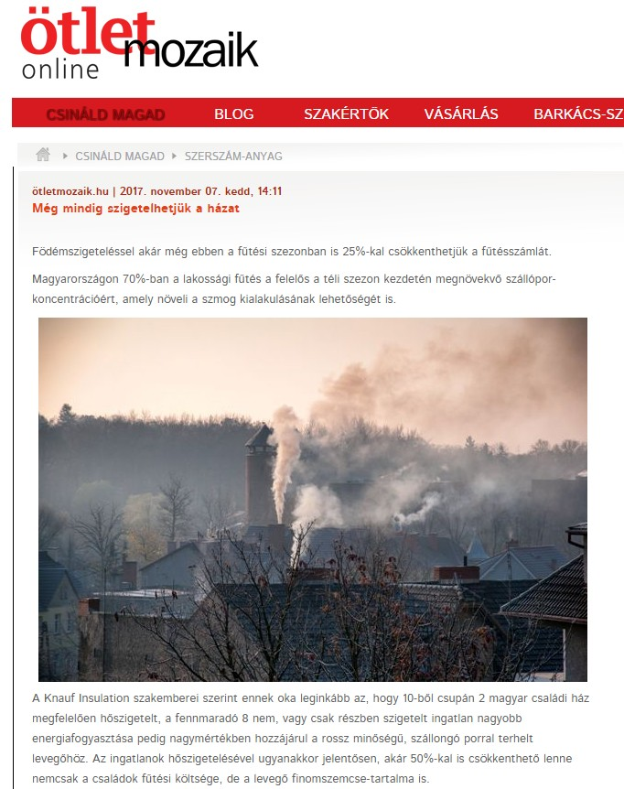

ötletmozaik.hu | 2017. november 07. kedd, 14:11
Még mindig szigetelhetjük a házat

Födémszigeteléssel akár még ebben a fűtési szezonban is 25%-kal csökkenthetjük a fűtésszámlát.
Magyarországon 70%-ban a lakossági fűtés a felelős a téli szezon kezdetén megnövekvő szállópor-koncentrációért, amely növeli a szmog kialakulásának lehetőségét is.
A Knauf Insulation szakemberei szerint ennek oka leginkább az, hogy 10-ből csupán 2 magyar családi ház megfelelően hőszigetelt, a fennmaradó 8 nem, vagy csak részben szigetelt ingatlan nagyobb energiafogyasztása pedig nagymértékben hozzájárul a rossz minőségű, szállongó porral terhelt levegőhöz. Az ingatlanok hőszigetelésével ugyanakkor jelentősen, akár 50%-kal is csökkenthető lenne nemcsak a családok fűtési költsége, de a levegő finomszemcse-tartalma is.
A szállópornak nevezett, 10 mikron átmérőjű, vagyis az emberi hajszál átmérőjével megegyező méretű szennyező részecskék eltérő forrásokból, de leginkább a fosszilis tüzelőanyagok nagymértékű felhasználásával kerülnek a levegőbe, és bizonyos földrajzi és időjárási körülmények mellett szmogot, magyar nevén füstködöt idézhetnek elő. Mikroszkopikus méretük miatt a szálló porrészecskék ingerlik a szem kötőhártyáját, a nyálkahártyát, a légutakon át pedig könnyen bejutnak tüdőnkbe, aminek következtében (az Európai Környezetvédelmi Ügynökség adatai szerint) Magyarországon évente több mint 14 ezer ember hal meg idő előtt a levegőszennyezés következtében.
Magyarországon a szállópor egyik fő előidézője, a belsőégésű motorok mellett az, hogy a családi ház állomány 80%-a, azaz mintegy 2,1 millió lakóépület egyáltalán nem, vagy nem megfelelően hőszigetelt, miközben a lakosság európai átlagban is magas hányada, közel 37%-a fosszilis energia felhasználásával fűt. Mintegy 800 ezerre tehető azon háztartások száma, amelyek fával, szénnel, alacsony fűtőértékű lignittel, de gyakran hulladékok – köztük műanyag hulladék – elégetésével fűtik energiapazarló ingatlanjaikat.
Épületeink, ezen belül is elsősorban az 1980 előtt épült családi házak szigetelése ugyanakkor nem csak egészségünket, de pénztárcánkat is számottevő mértékben kímélné.
„A családi házak teljes körű szigetelésével akár 50%-kal is csökkenthetőek a fűtési költségek. Ha a tél beállta előtt már nincs elég időnk a homlokzati hőszigetelésre, akkor akár csak a tető, födém saját magunk által elvégezhető hőszigetelésével is 25%-os energia és költségmegtakarítást érhetünk el. Ehhez nem kell mást tennünk, mint üveggyapot szigetelőanyagot végigteríteni a padláson” – mondta Aszódy Tamás, a Knauf Insulation Kft. ügyvetető igazgatója. „Egy átlagos, nem szigetelt 100 m2-es családi ház fűtésköltsége az 50 ezer forintot is meghaladhatja havonta. Országos szinten ezért akár 10 milliárd forintot is megspórolhatnánk csak azzal, ha az összes családi ház tetejét megfelelően szigetelnénk, ami a szállópor koncentrációt is hasonló nagyságrendben csökkenthetné” – tette hozzá a szakember.
Az okos fűtés 5 + 1 pontja
A Knauf Insulation szakemberei összegyűjtöttek néhány olyan fűtési praktikát, amellyel a még nem szigetelt családi házak tulajdonosai is látványosan tudják csökkenteni fűtésszámlájukat és épületeik szállópor-kibocsátását.
1. Spóroljunk az ideális hőfok beállításával!
Fontos, hogy családi házunk fűtési rendszere jól szabályozható, a hőmérséklet pedig az egyes helyiségekben külön-külön is állítható legyen. A hőmérséklet egy fokkal történő csökkentésével ugyanis 6%-kal csökkenthetjük energiafelhasználásunkat és fűtési költségünket. A gyakran használt helyiségekben érdemes magasabb hőmérsékletet – maximum 24 fokot – tartani, míg a kevésbé használt szobákban elég akár a 18-22 fok is. Amíg nincs túl hideg, addig akár klímával is fűthetünk, ami a fűtési szezon elején olcsóbb megoldást jelent, mintha bekapcsolnák a fűtést.
2. Az állandó hőmérséklet kifizetődőbb, mint a hőfok folyamatos állítgatása
Az, hogy egyenletes hőfokon hagyjuk-e a fűtést vagy lekapcsoljuk amikor elmegyünk otthonról, attól is függ, hogy mennyit tartózkodunk a lakásban, illetve milyen az épület szigetelése. Ha otthonunk szigetelt, nem szükséges a termosztátot alacsonyabb hőmérsékletre állítanunk, hiszen – a szigeteletlen épülethez képest – csak minimális hő távozik a falakon keresztül.
3. Egy egyszerű ablak trükk, amiről nem sokan tudnak
A rosszul záródó ablakok és ajtók hézagait feltétlenül szigeteljük. Ezen kívül érdemes a nyílászárókat téli üzemmódra átállítani. Nyissuk ki az ablakunkat és tegyünk a szárnya és kerete közé egy papírlapot, majd zárjunk rá az ablakot. Ha, ki tudjuk húzni a papírlapunkat a nyílászáróból, akkor a zárnyelvet tekerjük közelebb a zárfogadóhoz. Ezt az eljárást ismételjük meg a kilinccsel szembeni oldalon is, nagy szélességű 120 cm feletti egyszárnyas ablakok esetében, alul és felül is elvégezhetjük a tesztet.
4. Akármilyen hideg is van, fontos szellőztetni
A téli hónapokban rövid ideig, de intenzíven szellőztessünk, akár többször is a nap folyamán, de vigyázunk, hogy ne hűtsük túl a lakást. Ha szellőztetéshez ablakot nyitunk, akkor az állott levegő 5-20 percen belül távozhat. Jól szigetelt lakásban a falak, a padló és a bútorok gyakori szellőztetés mellett még a hidegebb hónapok alatt is hamar visszanyerik a szellőztetés előtti hőmérsékletüket. A kőzetgyapot hőszigetelő anyagok jó páraáteresztő képességgel rendelkeznek, az így hőszigetelt lakásban kevesebbet kell szellőztetni, mivel a falak jobban szellőznek, így könnyebben jobbá tehető a lakás levegőjének minősége is.
5. A redőnyök leengedésével a fűtésszámla is csökkenthető
A redőnyök esti leengedésével jelentősen csökkenthetjük az ablakok hőleadását. Az alumínium- és műanyag redőnyök még új és jól szigetelő nyílászáróknál is nagymértékben javítják a hőszigetelést, így ezek használatával akár 10-15%-ot is megtakaríthatunk fűtésszámlánkból. A redőny használatának további előnye, hogy télen nagymértékben csökkenthető vagy akár meg is szüntethető a páralecsapódás az ablakokon.
+1 tipp: Digitális megoldásokkal a rezsiköltség is „okosítható”
Jelentős költségmegtakarítást tesznek lehetővé a ma még kissé drága okosotthon-megoldások is, amelyek beépítése a már csökkentett hőigényű, vagyis szigetelt és energiatakarékos nyílászárókkal rendelkező családi házakban javasolt. A digitális fűtésszabályozás akár 15-20%-os energia megtakarítást is lehetővé tesz. Az okos fűtésvezérlési rendszerek a külső hőmérséklethez viszonyítva optimalizálják otthonunk hőmérsékletét. Ezekkel az eszközökkel előre be tudjuk állítani, hogy mikor kell és mikor nem szükséges fűteni otthonunkban, sőt, akár távolról, mobiltelefonunkról is tudjuk a rendszert vezérelni.

MEDIA: | nrgreport.com | MEDIA SPECIFICS
DATE: | 07/11/2017 | TYPE: | Online
PAGE: |  | Reach: | 215
Ad value (HUF) | N/A | FREQUENCY: | -
HEADLINE: | By insulation concentration of pollutants could be decresed
SUMMARY: | In Hungary 70% of household heating is responsible for the concentration of pollutants in the winter season, which increases the possibility of developing smog. According to Knauf Insulation experts, the reason for this is that only 2 out of 10 Hungarian family houses are adequately insulated, and the surplus energy consumption of the remaining 8 non or partly insulated real estate contributes significantly to poor quality airborne dust. By the insulation of properties, however, it would be possible to reduce significantly by up to 50%, not only the heating cost of families but also the content of fine particles in air.
http://nrgreport.com/cikk/2017/11/07/szigetelessel-a-szallopor-koncentracio-is-csokkentheto
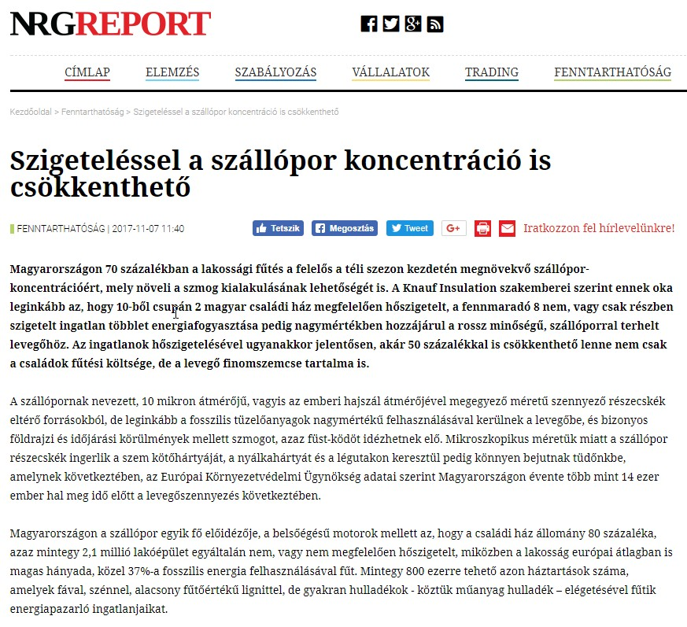

Szigeteléssel a szállópor koncentráció is csökkenthető

FENNTARTHATÓSÁG | 2017-11-07 11:40

Magyarországon 70 százalékban a lakossági fűtés a felelős a téli szezon kezdetén megnövekvő szállópor-koncentrációért, mely növeli a szmog kialakulásának lehetőségét is. A Knauf Insulation szakemberei szerint ennek oka leginkább az, hogy 10-ből csupán 2 magyar családi ház megfelelően hőszigetelt, a fennmaradó 8 nem, vagy csak részben szigetelt ingatlan többlet energiafogyasztása pedig nagymértékben hozzájárul a rossz minőségű, szállóporral terhelt levegőhöz. Az ingatlanok hőszigetelésével ugyanakkor jelentősen, akár 50 százalékkal is csökkenthető lenne nem csak a családok fűtési költsége, de a levegő finomszemcse tartalma is.
A szállópornak nevezett, 10 mikron átmérőjű, vagyis az emberi hajszál átmérőjével megegyező méretű szennyező részecskék eltérő forrásokból, de leginkább a fosszilis tüzelőanyagok nagymértékű felhasználásával kerülnek a levegőbe, és bizonyos földrajzi és időjárási körülmények mellett szmogot, azaz füst-ködöt idézhetnek elő. Mikroszkopikus méretük miatt a szállópor részecskék ingerlik a szem kötőhártyáját, a nyálkahártyát és a légutakon keresztül pedig könnyen bejutnak tüdőnkbe, amelynek következtében, az Európai Környezetvédelmi Ügynökség adatai szerint Magyarországon évente több mint 14 ezer ember hal meg idő előtt a levegőszennyezés következtében.
Magyarországon a szállópor egyik fő előidézője, a belsőégésű motorok mellett az, hogy a családi ház állomány 80 százaléka, azaz mintegy 2,1 millió lakóépület egyáltalán nem, vagy nem megfelelően hőszigetelt, miközben a lakosság európai átlagban is magas hányada, közel 37%-a fosszilis energia felhasználásával fűt. Mintegy 800 ezerre tehető azon háztartások száma, amelyek fával, szénnel, alacsony fűtőértékű lignittel, de gyakran hulladékok - köztük műanyag hulladék – elégetésével fűtik energiapazarló ingatlanjaikat.
Épületeink, ezen belül is elsősorban az 1980 előtt épült családi házak szigetelése ugyanakkor nem csak egészségünket, de pénztárcánkat is számottevő mértékben kímélné.
„A családi házak teljes körű szigetelésével akár 50 százalékkal is csökkenthetőek a fűtési költségek. Ha a tél beállta előtt már nincs elég időnk a homlokzati hőszigetelésre, akkor akár csak a tető, födém saját magunk által elvégezhető hőszigetelésével is 25 százalékos energia és költségmegtakarítást érhetünk el. Ehhez nem kell mást tennünk, mint üveggyapot szigetelőanyagot végigteríteni a padláson” - mondta Aszódy Tamás, a Knauf Insulation Kft. ügyvetető igazgatója. „Egy átlagos, nem szigetelt 100 m2-es családi ház fűtésköltsége az 50.000 forintot is meghaladhatja havonta. Országos szinten ezért akár 10 milliárd forintot is megspórolhatnánk csak azzal, ha az összes családi ház tetejét megfelelően szigetelnénk, ami a szállópor koncentrációt is hasonló nagyságrendben csökkenthetné” – tette hozzá a szakember.

Az okos fűtés 5 + 1 pontja
A Knauf Insulation szakemberei összegyűjtöttek néhány olyan fűtési praktikát, amellyel a még nem szigetelt családi házak tulajdonosai is látványosan tudják csökkenteni fűtésszámlájukat és épületeik szállópor kibocsátását.
1. Spóroljunk az ideális hőfok beállításával!
Fontos, hogy családi házunk fűtési rendszere jól szabályozható, a hőmérséklet pedig az egyes helyiségekben külön-külön is állítható legyen. A hőmérséklet egy fokkal történő csökkentésével ugyanis 6 százalékkal csökkenthetjük energiafelhasználásunkat és fűtési költségünket. A gyakran használt helyiségekben érdemes magasabb hőmérsékletet – maximum 24 fokot – tartani, míg a kevésbé használt szobákban elég akár a 18-22 fok is. Amíg nincs túl hideg, addig akár klímával is fűthetünk, ami a fűtési szezon elején olcsóbb megoldást jelent, mintha bekapcsolnák a fűtést.
2. Az állandó hőmérséklet kifizetődőbb, mint a hőfok folyamatos állítgatása
Az, hogy egyenletes hőfokon hagyjuk-e a fűtést vagy lekapcsoljuk-e, amikor elmegyünk otthonról, attól is függ, hogy mennyit tartózkodunk a lakásban, illetve milyen az épület szigetelése. Ha otthonunk szigetelt, nem szükséges a termosztátot alacsonyabb hőmérsékletre állítanunk, hiszen – a szigeteletlen épülethez képest – csak minimális hő távozik a falakon keresztül.
3. Egy egyszerű ablak trükk, amiről nem sokan tudnak
A rosszul záródó ablakok és ajtók hézagait feltétlenül szigeteljük. Ezen kívül érdemes a nyílászárókat téli üzemmódra átállítani. Nyissuk ki az ablakunkat és tegyünk be közé egy papírlapot, majd zárjunk rá az ablakot. Ha, ki tudjuk húzni a papírlapunkat a nyílászáróból, akkor a zárnyelvet tekerjük közelebb a zárfogadóhoz. Ezt az eljárást ismételjük meg a kilinccsel szembeni oldalon is, nagy szélességű 120 cm feletti egyszárnyas ablakok esetében, alul és felül is elvégezhetjük a tesztet.
4. Akármilyen hideg is van, fontos szellőztetni
A téli hónapokban rövid ideig, de intenzíven szellőztessünk, akár többször is a nap folyamán, de vigyázunk, hogy ne hűtsük túl a lakást. Ha szellőztetéshez ablakot nyitunk, akkor az állott levegő 5-20 percen belül távozhat. Jól szigetelt lakásban a falak, a padló és a bútorok gyakori szellőztetés mellett még a hidegebb hónapok alatt is hamar visszanyerik a szellőztetés előtti hőmérsékletüket. A kőzetgyapot hőszigetelő anyagok jó páraáteresztő képességgel rendelkeznek, az így hőszigetelt lakásban kevesebbet kell szellőztetni, mivel a falak jobban szellőznek, így könnyebben jobbá tehető a lakás levegőjének minősége is.

5. A redőnyök leengedésével a fűtésszámla is csökkenthető!
A redőnyök éjszakára való leengedésével jelentősen csökkenthetjük az ablakok hőleadását. Az alumínium- és műanyag redőnyök még új és jól szigetelő nyílászáróknál is nagymértékben javítják a hőszigetelést, így ezek használatával akár 10-15 százalékot is megtakaríthatunk fűtésszámlánkból. A redőny használatának további előnye, hogy télen nagymértékben csökkenthető vagy akár meg is szüntethető a páralecsapódás az ablakokon.
+1 tipp: digitális megoldásokkal a rezsiköltség is „okosítható”
Jelentős költségmegtakarítást tesznek lehetővé a ma még kissé drága „okos otthon megoldások” is, amelyek beépítése a már csökkentett hőigényű, vagyis szigetelt és energiatakarékos nyílászárókkal rendelkező családi házakban javasolt. Az „okos otthon megoldások”, azaz a digitális fűtésszabályozás akár 15-20 százalékos energia megtakarítást is lehetővé tesznek. Az okos fűtésvezérlési rendszerek, a külső hőmérséklethez viszonyítva optimalizálják otthonunk hőmérsékletét. Ezekkel az eszközökkel előre be tudjuk állítani, hogy meg mikor kell és mikor nem szükséges fűteni otthonunkban sőt, akár távolról, mobil telefonunkról is tudjuk a rendszert vezérelni.
Forrás: NRGreport
MEDIA: | penzcentrum.hu | MEDIA SPECIFICS
DATE: | 07/11/2017 | TYPE: | Online
PAGE: |  | Reach: | 270.000
Ad value (HUF) | 71.428 | FREQUENCY: | -
HEADLINE: | Living in a detached house? Heating bills can be decreased by 12 thousand Forints this winter
SUMMARY: | In Hungary 70% of household heating is responsible for the concentration of pollutants in the winter season, which increases the possibility of developing smog. According to Knauf Insulation experts, the reason for this is that only 2 out of 10 Hungarian family houses are adequately insulated, and the surplus energy consumption of the remaining 8 non or partly insulated real estate contributes significantly to poor quality airborne dust. By the insulation of properties, however, it would be possible to reduce significantly by up to 50%, not only the heating cost of families but also the content of fine particles in air.
https://www.penzcentrum.hu/otthon/csaladi-hazban-laksz-12-ezerrel-csokkenhet-a-rezsid-mar-ezen-a-telen.1060999.html
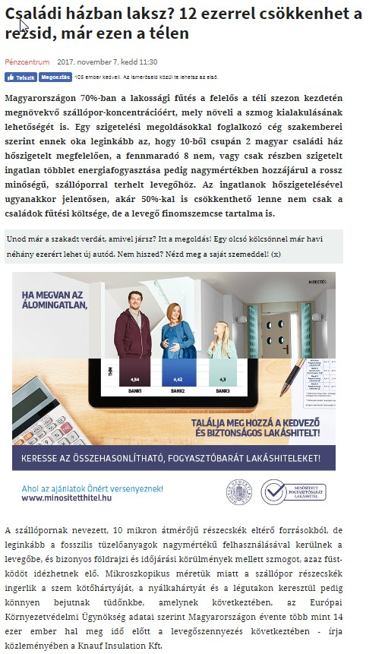

Családi házban laksz? 12 ezerrel csökkenhet a rezsid, már ezen a télen

Pénzcentrum 2017. november 7. kedd 11:30
Magyarországon 70%-ban a lakossági fűtés a felelős a téli szezon kezdetén megnövekvő szállópor-koncentrációért, mely növeli a szmog kialakulásának lehetőségét is. Egy szigetelési megoldásokkal foglalkozó cég szakemberei szerint ennek oka leginkább az, hogy 10-ből csupán 2 magyar családi ház hőszigetelt megfelelően, a fennmaradó 8 nem, vagy csak részben szigetelt ingatlan többlet energiafogyasztása pedig nagymértékben hozzájárul a rossz minőségű, szállóporral terhelt levegőhöz. Az ingatlanok hőszigetelésével ugyanakkor jelentősen, akár 50%-kal is csökkenthető lenne nem csak a családok fűtési költsége, de a levegő finomszemcse tartalma is.

Unod már a szakadt verdát, amivel jársz? Itt a megoldás! Egy olcsó kölcsönnel már havi néhány ezerért lehet új autód. Nem hiszed? Nézd meg a saját szemeddel! (x)
A szállópornak nevezett, 10 mikron átmérőjű részecskék eltérő forrásokból, de leginkább a fosszilis tüzelőanyagok nagymértékű felhasználásával kerülnek a levegőbe, és bizonyos földrajzi és időjárási körülmények mellett szmogot, azaz füst-ködöt idézhetnek elő. Mikroszkopikus méretük miatt a szállópor részecskék ingerlik a szem kötőhártyáját, a nyálkahártyát és a légutakon keresztül pedig könnyen bejutnak tüdőnkbe, amelynek következtében, az Európai Környezetvédelmi Ügynökség adatai szerint Magyarországon évente több mint 14 ezer ember hal meg idő előtt a levegőszennyezés következtében - írja közleményében a Knauf Insulation Kft.

Magyarországon a szállópor egyik fő előidézője, a belsőégésű motorok mellett az, hogy a családi ház állomány 80 százaléka, azaz mintegy 2,1 millió lakóépület egyáltalán nem, vagy nem megfelelően hőszigetelt, miközben a lakosság európai átlagban is magas hányada, közel 37 százaléka fosszilis energia felhasználásával fűt. Mintegy 800 ezerre tehető azon háztartások száma, amelyek fával, szénnel, alacsony fűtőértékű lignittel, de gyakran hulladékok - köztük műanyag hulladék - elégetésével fűtik energiapazarló ingatlanjaikat.

Épületeink, ezen belül is elsősorban az 1980 előtt épült családi házak szigetelése ugyanakkor nem csak egészségünket, de pénztárcánkat is számottevő mértékben kímélné.

A családi házak teljes körű szigetelésével akár 50 százalékkal is csökkenthetőek a fűtési költségek. Ha a tél beállta előtt már nincs elég időnk a homlokzati hőszigetelésre, akkor akár csak a tető, födém saját magunk által elvégezhető hőszigetelésével is 25 százalékos energia és költségmegtakarítást érhetünk el. Ehhez nem kell mást tennünk, mint üveggyapot szigetelőanyagot végigteríteni a padláson
- mondta Aszódy Tamás, a Knauf Insulation Kft. ügyvetető igazgatója.

Egy átlagos, nem szigetelt 100 m2-es családi ház fűtésköltsége az 50.000 forintot is meghaladhatja havonta. Országos szinten ezért akár 10 milliárd forintot is megspórolhatnánk csak azzal, ha az összes családi ház tetejét megfelelően szigetelnénk, ami a szállópor koncentrációt is hasonló nagyságrendben csökkenthetné
- tette hozzá a szakember.

Miért baj egy kis por?
A bakteriális és gombás fertőzéseken túl, az egészségügyi határértéken túli szálló por belégzésétől olyan súlyos betegség is kialakulhat szervezetünkben, mint a rák, végső soron pedig korai halálozáshoz is vezet, ha túl sok szennyezett levegőt szívunk be. Ehhez kapcsolódik, hogy a metrópótlás egyik alternatívájaként is felmerült, hogy inkább járjanak az emberek biciklivel, ám a szmog elsőre úgy tűnhet, hogy veszélyezteti a városban tekerők egészségét.

A Cambridge-i Egyetem kutatói arra jutottak a Quartz cikke szerint, hogy kizárólag a 2,5 mikrométer átmérőjű szmogrészecskéket figyelembe véve, egy Budapesthez hasonló mértékben szennyezett városban (Chicago és Buenos Aires) napi 855 percig (tehát 14 órán és 15 percen keresztül) lehet úgy biciklizni, hogy minden biciklizéssel töltött perc a testmozgásból adódóan több egészségügyi előnnyel, mint a légszennyezésből származó hátránnyal járna.

Debrecen esetében ugyanez az adat 480 percnél (8 óra) jár, Sao Paulo légszennyezettsége alapján. Ezzel a két értékkel kapcsolatban azonban fontos megjegyezni, hogy a kutatás módszertana nem vett figyelembe semmilyen más olyan értéket (például a nagyobb átmérőjű szálló port vagy a nitrogén-dioxidot), melyek belégzése befolyásolhatja, hogy mennyire egészséges városban biciklizni.

A szálló por problémája hazánkban is valós: Magyarországon 25 µg/m3 a 2,5 mikrométer átmérőjű szálló por megengedett mennyisége a levegőben az Országos Meteorológia Szolgálat 2016-os kiadványa szerint, amiben azt is leírják, hogy Debrecenben és Budapesten is volt olyan nap, amikor jócskán meghaladta ezt a szintet az átlagérték, a helyzetet pedig vfokozza, hogy a tanulmány szerint mindössze ebben a két városban mérték ezt a szennyezettségi értéket Magyarországon.
Visszatérve a fűtésre. A Knauf Insulation szakemberei összegyűjtöttek néhány olyan fűtési praktikát, amellyel a még nem szigetelt családi házak tulajdonosai is látványosan tudják csökkenteni fűtésszámlájukat és épületeik szállópor kibocsátását.

1. Spóroljunk az ideális hőfok beállításával!
Fontos, hogy családi házunk fűtési rendszere jól szabályozható, a hőmérséklet pedig az egyes helyiségekben külön-külön is állítható legyen. A hőmérséklet egy fokkal történő csökkentésével ugyanis 6%-kal csökkenthetjük energiafelhasználásunkat és fűtési költségünket. A gyakran használt helyiségekben érdemes magasabb hőmérsékletet - maximum 24 fokot - tartani, míg a kevésbé használt szobákban elég akár a 18-22 fok is. Amíg nincs túl hideg, addig akár klímával is fűthetünk, ami a fűtési szezon elején olcsóbb megoldást jelent, mintha bekapcsolnák a fűtést.

PÉNZRE VAN SZÜKSÉGED, MERT KORSZERŰSÍTENÉL?
A Pénzcentrum kalkulátorával könnyedén megtalálhatod az ideális gyorskölcsönt. De, hogy ne a sötétben tapogatózz, mi is elvégeztünk neked egy példaszámítást: kalkulátorunkban 500 ezer forintos hitelösszeget, és 36 hónapos futamidőt adtunk meg. A THM-ek szerinti rangsor alapján az egyik legjobb konstrukciót a CIB Bank nyújtja (THM 11,73%), de nem sokkal marad el ettől az MKB Bank (THM 12,73%) ajánlata sem. Emellett érdemes még megemlíteni az Erste, a Cetelem, és a Cofidis gyorskölcsönét is. További bankok ajánlataiért, illetve a konstrukciók pontos részleteiért (THM, törlesztőrészlet, visszafizetendő összeg, stb.) keresd fel a Pénzcentrum kalkulátorát.
2. Az állandó hőmérséklet kifizetődőbb, mint a hőfok folyamatos állítgatása
Az, hogy egyenletes hőfokon hagyjuk-e a fűtést vagy lekapcsoljuk-e, amikor elmegyünk otthonról, attól is függ, hogy mennyit tartózkodunk a lakásban, illetve milyen az épület szigetelése. Ha otthonunk szigetelt, nem szükséges a termosztátot alacsonyabb hőmérsékletre állítanunk, hiszen - a szigeteletlen épülethez képest - csak minimális hő távozik a falakon keresztül.
3. Egy egyszerű ablak trükk, amiről nem sokan tudnak
A rosszul záródó ablakok és ajtók hézagait feltétlenül szigeteljük. Ezen kívül érdemes a nyílászárókat téli üzemmódra átállítani. Nyissuk ki az ablakunkat és tegyünk be közé egy papírlapot, majd zárjunk rá az ablakot. Ha, ki tudjuk húzni a papírlapunkat a nyílászáróból, akkor a zárnyelvet tekerjük közelebb a zárfogadóhoz. Ezt az eljárást ismételjük meg a kilinccsel szembeni oldalon is, nagy szélességű 120 cm feletti egyszárnyas ablakok esetében, alul és felül is elvégezhetjük a tesztet.
4. Akármilyen hideg is van, fontos szellőztetni
A téli hónapokban rövid ideig, de intenzíven szellőztessünk, akár többször is a nap folyamán, de vigyázunk, hogy ne hűtsük túl a lakást. Ha szellőztetéshez ablakot nyitunk, akkor az állott levegő 5-20 percen belül távozhat. Jól szigetelt lakásban a falak, a padló és a bútorok gyakori szellőztetés mellett még a hidegebb hónapok alatt is hamar visszanyerik a szellőztetés előtti hőmérsékletüket. A kőzetgyapot hőszigetelő anyagok jó páraáteresztő képességgel rendelkeznek, az így hőszigetelt lakásban kevesebbet kell szellőztetni, mivel a falak jobban szellőznek, így könnyebben jobbá tehető a lakás levegőjének minősége is.
5. A redőnyök leengedésével a fűtésszámla is csökkenthető!
A redőnyök éjszakára való leengedésével jelentősen csökkenthetjük az ablakok hőleadását. Az alumínium- és műanyag redőnyök még új és jól szigetelő nyílászáróknál is nagymértékben javítják a hőszigetelést, így ezek használatával akár 10-15 százalékot is megtakaríthatunk fűtésszámlánkból. A redőny használatának további előnye, hogy télen nagymértékben csökkenthető vagy akár meg is szüntethető a páralecsapódás az ablakokon.
+1 tipp: digitális megoldásokkal a rezsiköltség is "okosítható"
Jelentős költségmegtakarítást tesznek lehetővé a ma még kissé drága "okos otthon megoldások" is, amelyek beépítése a már csökkentett hőigényű, vagyis szigetelt és energiatakarékos nyílászárókkal rendelkező családi házakban javasolt. Az "okos otthon megoldások", azaz a digitális fűtésszabályozás akár 15-20 százalékos energia megtakarítást is lehetővé tesznek. Az okos fűtésvezérlési rendszerek, a külső hőmérséklethez viszonyítva optimalizálják otthonunk hőmérsékletét. Ezekkel az eszközökkel előre be tudjuk állítani, hogy meg mikor kell és mikor nem szükséges fűteni otthonunkban sőt, akár távolról, mobil telefonunkról is tudjuk a rendszert vezérelni.

MEDIA: | ritmus.hu | MEDIA SPECIFICS
DATE: | 08/11/2017 | TYPE: | Online
PAGE: |  | Reach: | 540
Ad value (HUF) | 2.333 | FREQUENCY: | -
HEADLINE: | 5+1 useful tips, defense over airpollution
SUMMARY: | In Hungary 70% of household heating is responsible for the concentration of pollutants in the winter season, which increases the possibility of developing smog. According to Knauf Insulation experts, the reason for this is that only 2 out of 10 Hungarian family houses are adequately insulated, and the surplus energy consumption of the remaining 8 non or partly insulated real estate contributes significantly to poor quality airborne dust. By the insulation of properties, however, it would be possible to reduce significantly by up to 50%, not only the heating cost of families but also the content of fine particles in air.
http://www.ritmus.hu/cikk/3136/
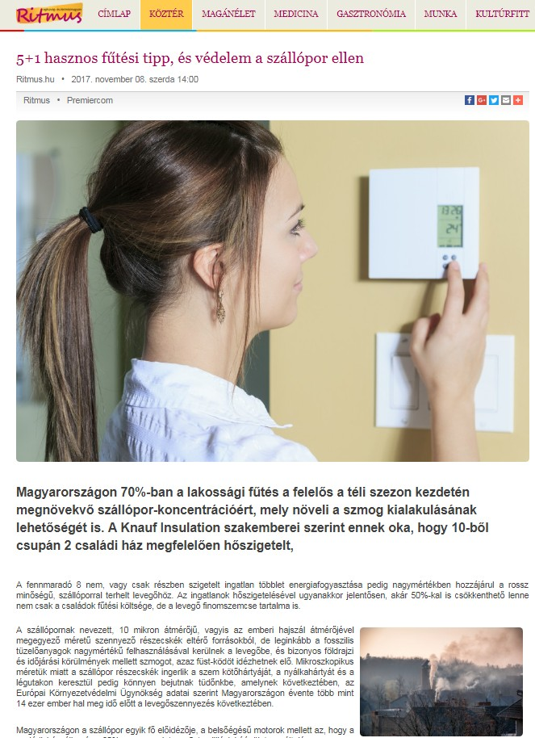

5+1 hasznos fűtési tipp, és védelem a szállópor ellen
Ritmus.hu • 2017. november 08. szerda 14:00

Magyarországon 70%-ban a lakossági fűtés a felelős a téli szezon kezdetén megnövekvő szállópor-koncentrációért, mely növeli a szmog kialakulásának lehetőségét is. A Knauf Insulation szakemberei szerint ennek oka, hogy 10-ből csupán 2 családi ház megfelelően hőszigetelt,

A fennmaradó 8 nem, vagy csak részben szigetelt ingatlan többlet energiafogyasztása pedig nagymértékben hozzájárul a rossz minőségű, szállóporral terhelt levegőhöz. Az ingatlanok hőszigetelésével ugyanakkor jelentősen, akár 50%-kal is csökkenthető lenne nem csak a családok fűtési költsége, de a levegő finomszemcse tartalma is.

10524.jpgA szállópornak nevezett, 10 mikron átmérőjű, vagyis az emberi hajszál átmérőjével megegyező méretű szennyező részecskék eltérő forrásokból, de leginkább a fosszilis tüzelőanyagok nagymértékű felhasználásával kerülnek a levegőbe, és bizonyos földrajzi és időjárási körülmények mellett szmogot, azaz füst-ködöt idézhetnek elő. Mikroszkopikus méretük miatt a szállópor részecskék ingerlik a szem kötőhártyáját, a nyálkahártyát és a légutakon keresztül pedig könnyen bejutnak tüdőnkbe, amelynek következtében, az Európai Környezetvédelmi Ügynökség adatai szerint Magyarországon évente több mint 14 ezer ember hal meg idő előtt a levegőszennyezés következtében.

Magyarországon a szállópor egyik fő előidézője, a belsőégésű motorok mellett az, hogy a családi ház állomány 80%-a, azaz mintegy 2,1 millió lakóépület egyáltalán nem, vagy nem megfelelően hőszigetelt, miközben a lakosság európai átlagban is magas hányada, közel 37%-a fosszilis energia felhasználásával fűt. Mintegy 800 ezerre tehető azon háztartások száma, amelyek fával, szénnel, alacsony fűtőértékű lignittel, de gyakran hulladékok - köztük műanyag hulladék – elégetésével fűtik energiapazarló ingatlanjaikat.

Épületeink, ezen belül is elsősorban az 1980 előtt épült családi házak szigetelése ugyanakkor nem csak egészségünket, de pénztárcánkat is számottevő mértékben kímélné.

Az okos fűtés 5 + 1 pontja
A Knauf Insulation szakemberei összegyűjtöttek néhány olyan fűtési praktikát, amellyel a még nem szigetelt családi házak tulajdonosai is látványosan tudják csökkenteni fűtésszámlájukat és épületeik szállópor kibocsátását.

Spóroljunk az ideális hőfok beállításával!
Fontos, hogy családi házunk fűtési rendszere jól szabályozható, a hőmérséklet pedig az egyes helyiségekben külön-külön is állítható legyen. A hőmérséklet egy fokkal történő csökkentésével ugyanis 6%-kal csökkenthetjük energiafelhasználásunkat és fűtési költségünket. A gyakran használt helyiségekben érdemes magasabb hőmérsékletet – maximum 24 fokot – tartani, míg a kevésbé használt szobákban elég akár a 18-22 fok is. Amíg nincs túl hideg, addig akár klímával is fűthetünk, ami a fűtési szezon elején olcsóbb megoldást jelent, mintha bekapcsolnák a fűtést.

Az állandó hőmérséklet kifizetődőbb, mint a hőfok folyamatos állítgatása
Az, hogy egyenletes hőfokon hagyjuk-e a fűtést vagy lekapcsoljuk-e, amikor elmegyünk otthonról, attól is függ, hogy mennyit tartózkodunk a lakásban, illetve milyen az épület szigetelése. Ha otthonunk szigetelt, nem szükséges a termosztátot alacsonyabb hőmérsékletre állítanunk, hiszen – a szigeteletlen épülethez képest – csak minimális hő távozik a falakon keresztül.

Egy egyszerű ablak trükk, amiről nem sokan tudnak
A rosszul záródó ablakok és ajtók hézagait feltétlenül szigeteljük. Ezen kívül érdemes a nyílászárókat téli üzemmódra átállítani. Nyissuk ki az ablakunkat és tegyünk be közé egy papírlapot, majd zárjunk rá az ablakot. Ha, ki tudjuk húzni a papírlapunkat a nyílászáróból, akkor a zárnyelvet tekerjük közelebb a zárfogadóhoz. Ezt az eljárást ismételjük meg a kilinccsel szembeni oldalon is, nagy szélességű 120 cm feletti egyszárnyas ablakok esetében, alul és felül is elvégezhetjük a tesztet.

Akármilyen hideg is van, fontos szellőztetni
A téli hónapokban rövid ideig, de intenzíven szellőztessünk, akár többször is a nap folyamán, de vigyázunk, hogy ne hűtsük túl a lakást. Ha szellőztetéshez ablakot nyitunk, akkor az állott levegő 5-20 percen belül távozhat. Jól szigetelt lakásban a falak, a padló és a bútorok gyakori szellőztetés mellett még a hidegebb hónapok alatt is hamar visszanyerik a szellőztetés előtti hőmérsékletüket. A kőzetgyapot hőszigetelő anyagok jó páraáteresztő képességgel rendelkeznek, az így hőszigetelt lakásban kevesebbet kell szellőztetni, mivel a falak jobban szellőznek, így könnyebben jobbá tehető a lakás levegőjének minősége is.

A redőnyök leengedésével a fűtésszámla is csökkenthető!
A redőnyök éjszakára való leengedésével jelentősen csökkenthetjük az ablakok hőleadását. Az alumínium- és műanyag redőnyök még új és jól szigetelő nyílászáróknál is nagymértékben javítják a hőszigetelést, így ezek használatával akár 10-15%-ot is megtakaríthatunk fűtésszámlánkból. A redőny használatának további előnye, hogy télen nagymértékben csökkenthető vagy akár meg is szüntethető a páralecsapódás az ablakokon.

+1 tipp: digitális megoldásokkal a rezsiköltség is „okosítható”
Jelentős költségmegtakarítást tesznek lehetővé a ma még kissé drága „okos otthon megoldások” is, amelyek beépítése a már csökkentett hőigényű, vagyis szigetelt és energiatakarékos nyílászárókkal rendelkező családi házakban javasolt. Az „okos otthon megoldások”, azaz a digitális fűtésszabályozás akár 15-20%-os energia megtakarítást is lehetővé tesznek. Az okos fűtésvezérlési rendszerek, a külső hőmérséklethez viszonyítva optimalizálják otthonunk hőmérsékletét. Ezekkel az eszközökkel előre be tudjuk állítani, hogy meg mikor kell és mikor nem szükséges fűteni otthonunkban sőt, akár távolról, mobil telefonunkról is tudjuk a rendszert vezérelni.
„A családi házak teljes körű szigetelésével akár 50%-kal is csökkenthetőek a fűtési költségek. Ha a tél beállta előtt már nincs elég időnk a homlokzati hőszigetelésre, akkor akár csak a tető, födém saját magunk által elvégezhető hőszigetelésével is 25%-os energia és költségmegtakarítást érhetünk el. Ehhez nem kell mást tennünk, mint üveggyapot szigetelőanyagot végigteríteni a padláson” - mondta Aszódy Tamás, a Knauf Insulation Kft. ügyvetető igazgatója. „Egy átlagos, nem szigetelt 100 m2-es családi ház fűtésköltsége az 50.000 forintot is meghaladhatja havonta. Országos szinten ezért akár 10 milliárd forintot is megspórolhatnánk csak azzal, ha az összes családi ház tetejét megfelelően szigetelnénk, ami a szállópor koncentrációt is hasonló nagyságrendben csökkenthetné” – tette hozzá a szakember.

MEDIA: | gyorplusz.hu | MEDIA SPECIFICS
DATE: | 08/11/2017 | TYPE: | Online
PAGE: |  | Reach: | N/A
Ad value (HUF) | N/A | FREQUENCY: | -
HEADLINE: | Living in a detached house? Heating bills can be decreased by 12 thousand Forints this winter
SUMMARY: | In Hungary 70% of household heating is responsible for the concentration of pollutants in the winter season, which increases the possibility of developing smog. According to Knauf Insulation experts, the reason for this is that only 2 out of 10 Hungarian family houses are adequately insulated, and the surplus energy consumption of the remaining 8 non or partly insulated real estate contributes significantly to poor quality airborne dust. By the insulation of properties, however, it would be possible to reduce significantly by up to 50%, not only the heating cost of families but also the content of fine particles in air.
http://gyorplusz.hu/cikk/csaladi_hazban_laksz_12_ezerrel_csokkenhet_a_rezsid.html
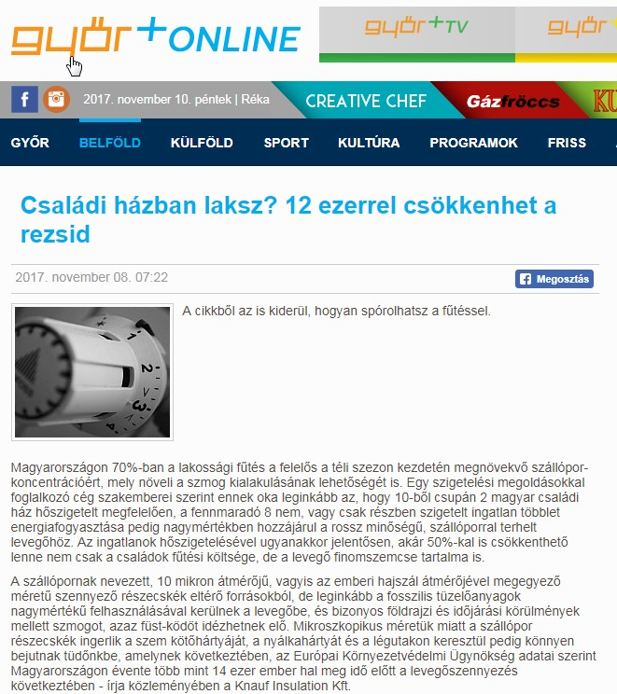

Családi házban laksz? 12 ezerrel csökkenhet a rezsid
2017. november 08. 07:22

A cikkből az is kiderül, hogyan spórolhatsz a fűtéssel.

Magyarországon 70%-ban a lakossági fűtés a felelős a téli szezon kezdetén megnövekvő szállópor-koncentrációért, mely növeli a szmog kialakulásának lehetőségét is. Egy szigetelési megoldásokkal foglalkozó cég szakemberei szerint ennek oka leginkább az, hogy 10-ből csupán 2 magyar családi ház hőszigetelt megfelelően, a fennmaradó 8 nem, vagy csak részben szigetelt ingatlan többlet energiafogyasztása pedig nagymértékben hozzájárul a rossz minőségű, szállóporral terhelt levegőhöz. Az ingatlanok hőszigetelésével ugyanakkor jelentősen, akár 50%-kal is csökkenthető lenne nem csak a családok fűtési költsége, de a levegő finomszemcse tartalma is.

A szállópornak nevezett, 10 mikron átmérőjű, vagyis az emberi hajszál átmérőjével megegyező méretű szennyező részecskék eltérő forrásokból, de leginkább a fosszilis tüzelőanyagok nagymértékű felhasználásával kerülnek a levegőbe, és bizonyos földrajzi és időjárási körülmények mellett szmogot, azaz füst-ködöt idézhetnek elő. Mikroszkopikus méretük miatt a szállópor részecskék ingerlik a szem kötőhártyáját, a nyálkahártyát és a légutakon keresztül pedig könnyen bejutnak tüdőnkbe, amelynek következtében, az Európai Környezetvédelmi Ügynökség adatai szerint Magyarországon évente több mint 14 ezer ember hal meg idő előtt a levegőszennyezés következtében - írja közleményében a Knauf Insulation Kft.

Magyarországon a szállópor egyik fő előidézője, a belsőégésű motorok mellett az, hogy a családi ház állomány 80 százaléka, azaz mintegy 2,1 millió lakóépület egyáltalán nem, vagy nem megfelelően hőszigetelt, miközben a lakosság európai átlagban is magas hányada, közel 37 százaléka fosszilis energia felhasználásával fűt. Mintegy 800 ezerre tehető azon háztartások száma, amelyek fával, szénnel, alacsony fűtőértékű lignittel, de gyakran hulladékok - köztük műanyag hulladék - elégetésével fűtik energiapazarló ingatlanjaikat.

Épületeink, ezen belül is elsősorban az 1980 előtt épült családi házak szigetelése ugyanakkor nem csak egészségünket, de pénztárcánkat is számottevő mértékben kímélné.

"A családi házak teljes körű szigetelésével akár 50 százalékkal is csökkenthetőek a fűtési költségek. Ha a tél beállta előtt már nincs elég időnk a homlokzati hőszigetelésre, akkor akár csak a tető, födém saját magunk által elvégezhető hőszigetelésével is 25 százalékos energia és költségmegtakarítást érhetünk el. Ehhez nem kell mást tennünk, mint üveggyapot szigetelőanyagot végigteríteni a padláson" - mondta Aszódy Tamás, a Knauf Insulation Kft. ügyvetető igazgatója.

"Egy átlagos, nem szigetelt 100 m2-es családi ház fűtésköltsége az 50.000 forintot is meghaladhatja havonta. Országos szinten ezért akár 10 milliárd forintot is megspórolhatnánk csak azzal, ha az összes családi ház tetejét megfelelően szigetelnénk, ami a szállópor koncentrációt is hasonló nagyságrendben csökkenthetné" - tette hozzá a szakember.

Miért baj egy kis por?
A bakteriális és gombás fertőzéseken túl, az egészségügyi határértéken túli szálló por belégzésétől olyan súlyos betegség is kialakulhat szervezetünkben, mint a rák, végső soron pedig korai halálozáshoz is vezet, ha túl sok szennyezett levegőt szívunk be. Ehhez kapcsolódik, hogy a metrópótlás egyik alternatívájaként is felmerült, hogy inkább járjanak az emberek biciklivel, ám a szmog elsőre úgy tűnhet, hogy veszélyezteti a városban tekerők egészségét.

A Cambridge-i Egyetem kutatói arra jutottak a Quartz cikke szerint, hogy kizárólag a 2,5 mikrométer átmérőjű szmogrészecskéket figyelembe véve, egy Budapesthez hasonló mértékben szennyezett városban (Chicago és Buenos Aires) napi 855 percig (tehát 14 órán és 15 percen keresztül) lehet úgy biciklizni, hogy minden biciklizéssel töltött perc a testmozgásból adódóan több egészségügyi előnnyel, mint a légszennyezésből származó hátránnyal járna.

Debrecen esetében ugyanez az adat 480 percnél (8 óra) jár, Sao Paulo légszennyezettsége alapján. Ezzel a két értékkel kapcsolatban azonban fontos megjegyezni, hogy a kutatás módszertana nem vett figyelembe semmilyen más olyan értéket (például a nagyobb átmérőjű szálló port vagy a nitrogén-dioxidot), melyek belégzése befolyásolhatja, hogy mennyire egészséges városban biciklizni.

A szálló por problémája hazánkban is valós: Magyarországon 25 µg/m3 a 2,5 mikrométer átmérőjű szálló por megengedett mennyisége a levegőben az Országos Meteorológia Szolgálat 2016-os kiadványa szerint, amiben azt is leírják, hogy Debrecenben és Budapesten is volt olyan nap, amikor jócskán meghaladta ezt a szintet az átlagérték, a helyzetet pedig vfokozza, hogy a tanulmány szerint mindössze ebben a két városban mérték ezt a szennyezettségi értéket Magyarországon.

Visszatérve a fűtésre. A Knauf Insulation szakemberei összegyűjtöttek néhány olyan fűtési praktikát, amellyel a még nem szigetelt családi házak tulajdonosai is látványosan tudják csökkenteni fűtésszámlájukat és épületeik szállópor kibocsátását.

1. Spóroljunk az ideális hőfok beállításával!
Fontos, hogy családi házunk fűtési rendszere jól szabályozható, a hőmérséklet pedig az egyes helyiségekben külön-külön is állítható legyen. A hőmérséklet egy fokkal történő csökkentésével ugyanis 6%-kal csökkenthetjük energiafelhasználásunkat és fűtési költségünket. A gyakran használt helyiségekben érdemes magasabb hőmérsékletet - maximum 24 fokot - tartani, míg a kevésbé használt szobákban elég akár a 18-22 fok is. Amíg nincs túl hideg, addig akár klímával is fűthetünk, ami a fűtési szezon elején olcsóbb megoldást jelent, mintha bekapcsolnák a fűtést.

2. Az állandó hőmérséklet kifizetődőbb, mint a hőfok folyamatos állítgatása
Az, hogy egyenletes hőfokon hagyjuk-e a fűtést vagy lekapcsoljuk-e, amikor elmegyünk otthonról, attól is függ, hogy mennyit tartózkodunk a lakásban, illetve milyen az épület szigetelése. Ha otthonunk szigetelt, nem szükséges a termosztátot alacsonyabb hőmérsékletre állítanunk, hiszen - a szigeteletlen épülethez képest - csak minimális hő távozik a falakon keresztül.

3. Egy egyszerű ablak trükk, amiről nem sokan tudnak
A rosszul záródó ablakok és ajtók hézagait feltétlenül szigeteljük. Ezen kívül érdemes a nyílászárókat téli üzemmódra átállítani. Nyissuk ki az ablakunkat és tegyünk be közé egy papírlapot, majd zárjunk rá az ablakot. Ha, ki tudjuk húzni a papírlapunkat a nyílászáróból, akkor a zárnyelvet tekerjük közelebb a zárfogadóhoz. Ezt az eljárást ismételjük meg a kilinccsel szembeni oldalon is, nagy szélességű 120 cm feletti egyszárnyas ablakok esetében, alul és felül is elvégezhetjük a tesztet.

4. Akármilyen hideg is van, fontos szellőztetni
A téli hónapokban rövid ideig, de intenzíven szellőztessünk, akár többször is a nap folyamán, de vigyázunk, hogy ne hűtsük túl a lakást. Ha szellőztetéshez ablakot nyitunk, akkor az állott levegő 5-20 percen belül távozhat. Jól szigetelt lakásban a falak, a padló és a bútorok gyakori szellőztetés mellett még a hidegebb hónapok alatt is hamar visszanyerik a szellőztetés előtti hőmérsékletüket. A kőzetgyapot hőszigetelő anyagok jó páraáteresztő képességgel rendelkeznek, az így hőszigetelt lakásban kevesebbet kell szellőztetni, mivel a falak jobban szellőznek, így könnyebben jobbá tehető a lakás levegőjének minősége is.

5. A redőnyök leengedésével a fűtésszámla is csökkenthető!
A redőnyök éjszakára való leengedésével jelentősen csökkenthetjük az ablakok hőleadását. Az alumínium- és műanyag redőnyök még új és jól szigetelő nyílászáróknál is nagymértékben javítják a hőszigetelést, így ezek használatával akár 10-15 százalékot is megtakaríthatunk fűtésszámlánkból. A redőny használatának további előnye, hogy télen nagymértékben csökkenthető vagy akár meg is szüntethető a páralecsapódás az ablakokon.

+1 tipp: digitális megoldásokkal a rezsiköltség is "okosítható"
Jelentős költségmegtakarítást tesznek lehetővé a ma még kissé drága "okos otthon megoldások" is, amelyek beépítése a már csökkentett hőigényű, vagyis szigetelt és energiatakarékos nyílászárókkal rendelkező családi házakban javasolt. Az "okos otthon megoldások", azaz a digitális fűtésszabályozás akár 15-20 százalékos energia megtakarítást is lehetővé tesznek. Az okos fűtésvezérlési rendszerek, a külső hőmérséklethez viszonyítva optimalizálják otthonunk hőmérsékletét. Ezekkel az eszközökkel előre be tudjuk állítani, hogy meg mikor kell és mikor nem szükséges fűteni otthonunkban sőt, akár távolról, mobil telefonunkról is tudjuk a rendszert vezérelni.
penzcentrum.hu

MEDIA: | utcaemberek.blogspot.hu | MEDIA SPECIFICS
DATE: | 07/11/2017 | TYPE: | Online
PAGE: |  | Reach: | N/A
Ad value (HUF) | N/A | FREQUENCY: | -
HEADLINE: | With the help of roof insulation, even in this heating season we can reduce the heating bill by 25%
SUMMARY: | In Hungary 70% of household heating is responsible for the concentration of pollutants in the winter season, which increases the possibility of developing smog. According to Knauf Insulation experts, the reason for this is that only 2 out of 10 Hungarian family houses are adequately insulated, and the surplus energy consumption of the remaining 8 non or partly insulated real estate contributes significantly to poor quality airborne dust. By the insulation of properties, however, it would be possible to reduce significantly by up to 50%, not only the heating cost of families but also the content of fine particles in air.
http://utcaemberek.blogspot.hu/2017/11/tetoszigetelessel-akar-meg-ebben-futesi.html
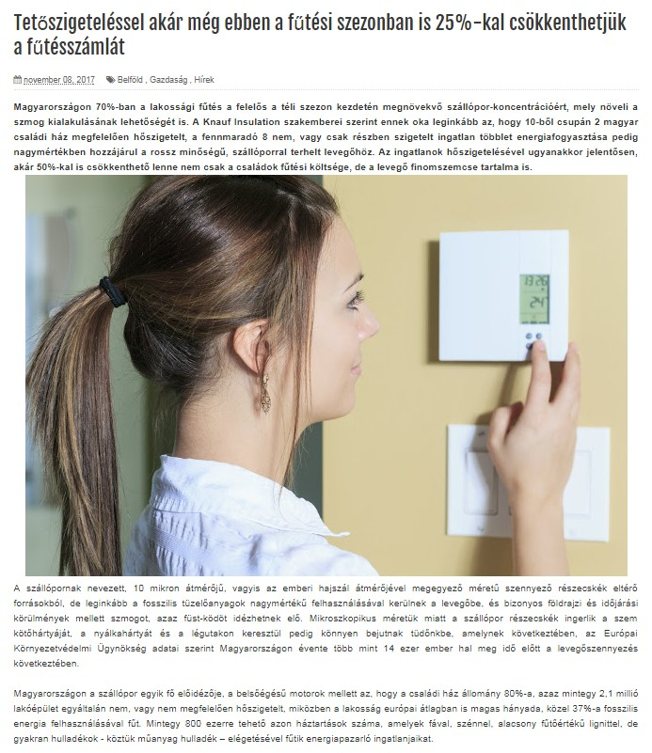

Tetőszigeteléssel akár még ebben a fűtési szezonban is 25%-kal csökkenthetjük a fűtésszámlát

november 08, 2017 Belföld , Gazdaság , Hírek
Magyarországon 70%-ban a lakossági fűtés a felelős a téli szezon kezdetén megnövekvő szállópor-koncentrációért, mely növeli a szmog kialakulásának lehetőségét is. A Knauf Insulation szakemberei szerint ennek oka leginkább az, hogy 10-ből csupán 2 magyar családi ház megfelelően hőszigetelt, a fennmaradó 8 nem, vagy csak részben szigetelt ingatlan többlet energiafogyasztása pedig nagymértékben hozzájárul a rossz minőségű, szállóporral terhelt levegőhöz. Az ingatlanok hőszigetelésével ugyanakkor jelentősen, akár 50%-kal is csökkenthető lenne nem csak a családok fűtési költsége, de a levegő finomszemcse tartalma is.

A szállópornak nevezett, 10 mikron átmérőjű, vagyis az emberi hajszál átmérőjével megegyező méretű szennyező részecskék eltérő forrásokból, de leginkább a fosszilis tüzelőanyagok nagymértékű felhasználásával kerülnek a levegőbe, és bizonyos földrajzi és időjárási körülmények mellett szmogot, azaz füst-ködöt idézhetnek elő. Mikroszkopikus méretük miatt a szállópor részecskék ingerlik a szem kötőhártyáját, a nyálkahártyát és a légutakon keresztül pedig könnyen bejutnak tüdőnkbe, amelynek következtében, az Európai Környezetvédelmi Ügynökség adatai szerint Magyarországon évente több mint 14 ezer ember hal meg idő előtt a levegőszennyezés következtében.

Magyarországon a szállópor egyik fő előidézője, a belsőégésű motorok mellett az, hogy a családi ház állomány 80%-a, azaz mintegy 2,1 millió lakóépület egyáltalán nem, vagy nem megfelelően hőszigetelt, miközben a lakosság európai átlagban is magas hányada, közel 37%-a fosszilis energia felhasználásával fűt. Mintegy 800 ezerre tehető azon háztartások száma, amelyek fával, szénnel, alacsony fűtőértékű lignittel, de gyakran hulladékok - köztük műanyag hulladék – elégetésével fűtik energiapazarló ingatlanjaikat.

Épületeink, ezen belül is elsősorban az 1980 előtt épült családi házak szigetelése ugyanakkor nem csak egészségünket, de pénztárcánkat is számottevő mértékben kímélné.

„A családi házak teljes körű szigetelésével akár 50%-kal is csökkenthetőek a fűtési költségek. Ha a tél beállta előtt már nincs elég időnk a homlokzati hőszigetelésre, akkor akár csak a tető, födém saját magunk által elvégezhető hőszigetelésével is 25%-os energia és költségmegtakarítást érhetünk el. Ehhez nem kell mást tennünk, mint üveggyapot szigetelőanyagot végigteríteni a padláson" - mondta Aszódy Tamás, a Knauf Insulation Kft. ügyvetető igazgatója. „Egy átlagos, nem szigetelt 100 m2-es családi ház fűtésköltsége az 50.000 forintot is meghaladhatja havonta. Országos szinten ezért akár 10 milliárd forintot is megspórolhatnánk csak azzal, ha az összes családi ház tetejét megfelelően szigetelnénk, ami a szállópor koncentrációt is hasonló nagyságrendben csökkenthetné" – tette hozzá a szakember.

Az okos fűtés 5 + 1 pontja
A Knauf Insulation szakemberei összegyűjtöttek néhány olyan fűtési praktikát, amellyel a még nem szigetelt családi házak tulajdonosai is látványosan tudják csökkenteni fűtésszámlájukat és épületeik szállópor kibocsátását.

1. Spóroljunk az ideális hőfok beállításával!
Fontos, hogy családi házunk fűtési rendszere jól szabályozható, a hőmérséklet pedig az egyes helyiségekben külön-külön is állítható legyen. A hőmérséklet egy fokkal történő csökkentésével ugyanis 6%-kal csökkenthetjük energiafelhasználásunkat és fűtési költségünket. A gyakran használt helyiségekben érdemes magasabb hőmérsékletet – maximum 24 fokot – tartani, míg a kevésbé használt szobákban elég akár a 18-22 fok is. Amíg nincs túl hideg, addig akár klímával is fűthetünk, ami a fűtési szezon elején olcsóbb megoldást jelent, mintha bekapcsolnák a fűtést.

2. Az állandó hőmérséklet kifizetődőbb, mint a hőfok folyamatos állítgatása
Az, hogy egyenletes hőfokon hagyjuk-e a fűtést vagy lekapcsoljuk-e, amikor elmegyünk otthonról, attól is függ, hogy mennyit tartózkodunk a lakásban, illetve milyen az épület szigetelése. Ha otthonunk szigetelt, nem szükséges a termosztátot alacsonyabb hőmérsékletre állítanunk, hiszen – a szigeteletlen épülethez képest – csak minimális hő távozik a falakon keresztül.

3. Egy egyszerű ablak trükk, amiről nem sokan tudnak
A rosszul záródó ablakok és ajtók hézagait feltétlenül szigeteljük. Ezen kívül érdemes a nyílászárókat téli üzemmódra átállítani. Nyissuk ki az ablakunkat és tegyünk be közé egy papírlapot, majd zárjunk rá az ablakot. Ha, ki tudjuk húzni a papírlapunkat a nyílászáróból, akkor a zárnyelvet tekerjük közelebb a zárfogadóhoz. Ezt az eljárást ismételjük meg a kilinccsel szembeni oldalon is, nagy szélességű 120 cm feletti egyszárnyas ablakok esetében, alul és felül is elvégezhetjük a tesztet.

4. Akármilyen hideg is van, fontos szellőztetni
A téli hónapokban rövid ideig, de intenzíven szellőztessünk, akár többször is a nap folyamán, de vigyázunk, hogy ne hűtsük túl a lakást. Ha szellőztetéshez ablakot nyitunk, akkor az állott levegő 5-20 percen belül távozhat. Jól szigetelt lakásban a falak, a padló és a bútorok gyakori szellőztetés mellett még a hidegebb hónapok alatt is hamar visszanyerik a szellőztetés előtti hőmérsékletüket. A kőzetgyapot hőszigetelő anyagok jó páraáteresztő képességgel rendelkeznek, az így hőszigetelt lakásban kevesebbet kell szellőztetni, mivel a falak jobban szellőznek, így könnyebben jobbá tehető a lakás levegőjének minősége is.

5. A redőnyök leengedésével a fűtésszámla is csökkenthető!
A redőnyök éjszakára való leengedésével jelentősen csökkenthetjük az ablakok hőleadását. Az alumínium- és műanyag redőnyök még új és jól szigetelő nyílászáróknál is nagymértékben javítják a hőszigetelést, így ezek használatával akár 10-15%-ot is megtakaríthatunk fűtésszámlánkból. A redőny használatának további előnye, hogy télen nagymértékben csökkenthető vagy akár meg is szüntethető a páralecsapódás az ablakokon.

+1 tipp: digitális megoldásokkal a rezsiköltség is „okosítható"
Jelentős költségmegtakarítást tesznek lehetővé a ma még kissé drága „okos otthon megoldások" is, amelyek beépítése a már csökkentett hőigényű, vagyis szigetelt és energiatakarékos nyílászárókkal rendelkező családi házakban javasolt. Az „okos otthon megoldások", azaz a digitális fűtésszabályozás akár 15-20%-os energia megtakarítást is lehetővé tesznek. Az okos fűtésvezérlési rendszerek, a külső hőmérséklethez viszonyítva optimalizálják otthonunk hőmérsékletét. Ezekkel az eszközökkel előre be tudjuk állítani, hogy meg mikor kell és mikor nem szükséges fűteni otthonunkban sőt, akár távolról, mobil telefonunkról is tudjuk a rendszert vezérelni.

MEDIA: | modernkor.hu | MEDIA SPECIFICS
DATE: | 08/11/2017 | TYPE: | Online
PAGE: |  | Reach: | N/A
Ad value (HUF) | N/A | FREQUENCY: | -
HEADLINE: | 5+1 useful tips on heating, or how to heat in a smart way
SUMMARY: | In Hungary 70% of household heating is responsible for the concentration of pollutants in the winter season, which increases the possibility of developing smog. According to Knauf Insulation experts, the reason for this is that only 2 out of 10 Hungarian family houses are adequately insulated, and the surplus energy consumption of the remaining 8 non or partly insulated real estate contributes significantly to poor quality airborne dust. By the insulation of properties, however, it would be possible to reduce significantly by up to 50%, not only the heating cost of families but also the content of fine particles in air.
http://modernkor.hu/futesi-praktikak-5-1-pontja-avagy-hogyan-futs-okosan
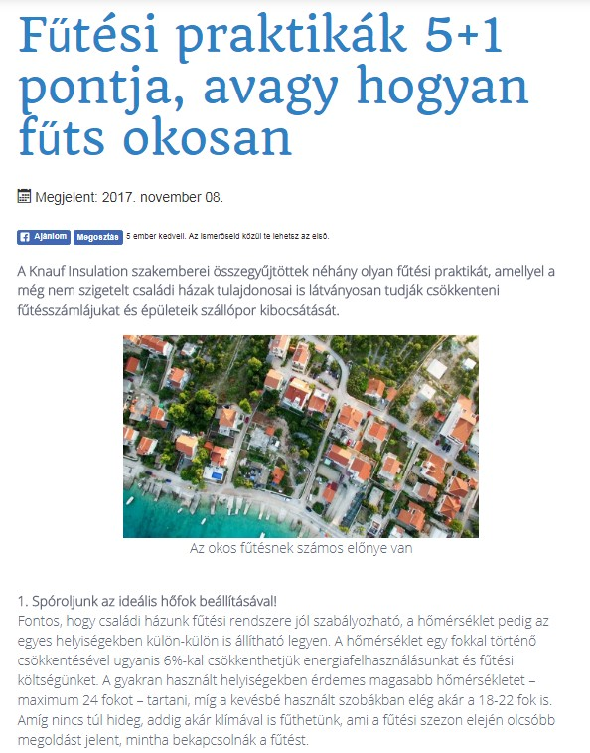

Fűtési praktikák 5+1 pontja, avagy hogyan fűts okosan
Megjelent: 2017. november 08.

A Knauf Insulation szakemberei összegyűjtöttek néhány olyan fűtési praktikát, amellyel a még nem szigetelt családi házak tulajdonosai is látványosan tudják csökkenteni fűtésszámlájukat és épületeik szállópor kibocsátását.

1. Spóroljunk az ideális hőfok beállításával!
Fontos, hogy családi házunk fűtési rendszere jól szabályozható, a hőmérséklet pedig az egyes helyiségekben külön-külön is állítható legyen. A hőmérséklet egy fokkal történő csökkentésével ugyanis 6%-kal csökkenthetjük energiafelhasználásunkat és fűtési költségünket. A gyakran használt helyiségekben érdemes magasabb hőmérsékletet – maximum 24 fokot – tartani, míg a kevésbé használt szobákban elég akár a 18-22 fok is. Amíg nincs túl hideg, addig akár klímával is fűthetünk, ami a fűtési szezon elején olcsóbb megoldást jelent, mintha bekapcsolnák a fűtést.

2. Az állandó hőmérséklet kifizetődőbb, mint a hőfok folyamatos állítgatása
Az, hogy egyenletes hőfokon hagyjuk-e a fűtést vagy lekapcsoljuk-e, amikor elmegyünk otthonról, attól is függ, hogy mennyit tartózkodunk a lakásban, illetve milyen az épület szigetelése. Ha otthonunk szigetelt, nem szükséges a termosztátot alacsonyabb hőmérsékletre állítanunk, hiszen – a szigeteletlen épülethez képest – csak minimális hő távozik a falakon keresztül.

3. Egy egyszerű ablak trükk, amiről nem sokan tudnak
A rosszul záródó ablakok és ajtók hézagait feltétlenül szigeteljük. Ezen kívül érdemes a nyílászárókat téli üzemmódra átállítani. Nyissuk ki az ablakunkat és tegyünk be közé egy papírlapot, majd zárjunk rá az ablakot. Ha, ki tudjuk húzni a papírlapunkat a nyílászáróból, akkor a zárnyelvet tekerjük közelebb a zárfogadóhoz. Ezt az eljárást ismételjük meg a kilinccsel szembeni oldalon is, nagy szélességű 120 cm feletti egyszárnyas ablakok esetében, alul és felül is elvégezhetjük a tesztet.

4. Akármilyen hideg is van, fontos szellőztetni
A téli hónapokban rövid ideig, de intenzíven szellőztessünk, akár többször is a nap folyamán, de vigyázunk, hogy ne hűtsük túl a lakást. Ha szellőztetéshez ablakot nyitunk, akkor az állott levegő 5-20 percen belül távozhat. Jól szigetelt lakásban a falak, a padló és a bútorok gyakori szellőztetés mellett még a hidegebb hónapok alatt is hamar visszanyerik a szellőztetés előtti hőmérsékletüket. A kőzetgyapot hőszigetelő anyagok jó páraáteresztő képességgel rendelkeznek, az így hőszigetelt lakásban kevesebbet kell szellőztetni, mivel a falak jobban szellőznek, így könnyebben jobbá tehető a lakás levegőjének minősége is.

5. A redőnyök leengedésével a fűtésszámla is csökkenthető!
A redőnyök éjszakára való leengedésével jelentősen csökkenthetjük az ablakok hőleadását. Az alumínium- és műanyag redőnyök még új és jól szigetelő nyílászáróknál is nagymértékben javítják a hőszigetelést, így ezek használatával akár 10-15%-ot is megtakaríthatunk fűtésszámlánkból. A redőny használatának további előnye, hogy télen nagymértékben csökkenthető vagy akár meg is szüntethető a páralecsapódás az ablakokon.

+1 tipp: digitális megoldásokkal a rezsiköltség is „okosítható”
Jelentős költségmegtakarítást tesznek lehetővé a ma még kissé drága „okos otthon megoldások” is, amelyek beépítése a már csökkentett hőigényű, vagyis szigetelt és energiatakarékos nyílászárókkal rendelkező családi házakban javasolt. Az „okos otthon megoldások”, azaz a digitális fűtésszabályozás akár 15-20%-os energia megtakarítást is lehetővé tesznek. Az okos fűtésvezérlési rendszerek, a külső hőmérséklethez viszonyítva optimalizálják otthonunk hőmérsékletét. Ezekkel az eszközökkel előre be tudjuk állítani, hogy meg mikor kell és mikor nem szükséges fűteni otthonunkban sőt, akár távolról, mobil telefonunkról is tudjuk a rendszert vezérelni.

MEDIA: | muszakiforum.hu | MEDIA SPECIFICS
DATE: | 08/11/2017 | TYPE: | Online
PAGE: |  | Reach: | N/A
Ad value (HUF) | N/A | FREQUENCY: | -
HEADLINE: | How to cut back on heating bill
SUMMARY: | In Hungary 70% of household heating is responsible for the concentration of pollutants in the winter season, which increases the possibility of developing smog. According to Knauf Insulation experts, the reason for this is that only 2 out of 10 Hungarian family houses are adequately insulated, and the surplus energy consumption of the remaining 8 non or partly insulated real estate contributes significantly to poor quality airborne dust. By the insulation of properties, however, it would be possible to reduce significantly by up to 50%, not only the heating cost of families but also the content of fine particles in air.
http://www.muszakiforum.hu/?uniqueid=RCViWTptZHKQR4MgKxuhjpe5vBJttpBtlJR9Hs5aM2Y
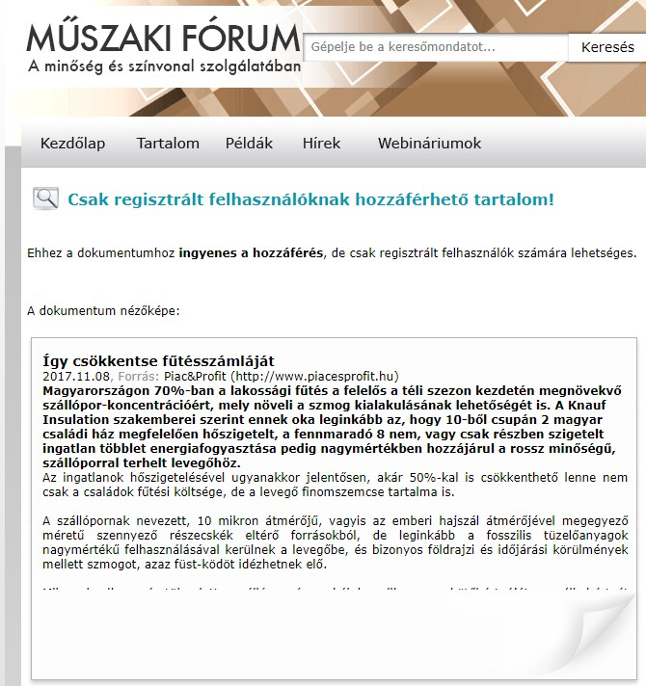

Így csökkentse fűtésszámláját
2017.11.08, Forrás: Piac&Profit (http://www.piacesprofit.hu)
Magyarországon 70%-ban a lakossági fűtés a felelős a téli szezon kezdetén megnövekvő szállópor-koncentrációért, mely növeli a szmog kialakulásának lehetőségét is. A Knauf Insulation szakemberei szerint ennek oka leginkább az, hogy 10-ből csupán 2 magyar családi ház megfelelően hőszigetelt, a fennmaradó 8 nem, vagy csak részben szigetelt ingatlan többlet energiafogyasztása pedig nagymértékben hozzájárul a rossz minőségű, szállóporral terhelt levegőhöz.
Az ingatlanok hőszigetelésével ugyanakkor jelentősen, akár 50%-kal is csökkenthető lenne nem csak a családok fűtési költsége, de a levegő finomszemcse tartalma is.

A szállópornak nevezett, 10 mikron átmérőjű, vagyis az emberi hajszál átmérőjével megegyező méretű szennyező részecskék eltérő forrásokból, de leginkább a fosszilis tüzelőanyagok nagymértékű felhasználásával kerülnek a levegőbe, és bizonyos földrajzi és időjárási körülmények mellett szmogot, azaz füst-ködöt idézhetnek elő.

MEDIA: | maradokapenzemnel.blog.hu | MEDIA SPECIFICS
DATE: | 08/11/2017 | TYPE: | Online
PAGE: |  | Reach: | 4.333
Ad value (HUF) | 11.900 | FREQUENCY: | -
HEADLINE: | Air pollutants, reasons for smog is the many uninsulated houses
SUMMARY: | In Hungary 70% of household heating is responsible for the concentration of pollutants in the winter season, which increases the possibility of developing smog. According to Knauf Insulation experts, the reason for this is that only 2 out of 10 Hungarian family houses are adequately insulated, and the surplus energy consumption of the remaining 8 non or partly insulated real estate contributes significantly to poor quality airborne dust. By the insulation of properties, however, it would be possible to reduce significantly by up to 50%, not only the heating cost of families but also the content of fine particles in air.
http://maradokapenzemnel.blog.hu/2017/11/08/szallopor_szmog_egyik_oka_a_sok_szigeteletlen_haz_energiapazarlasa
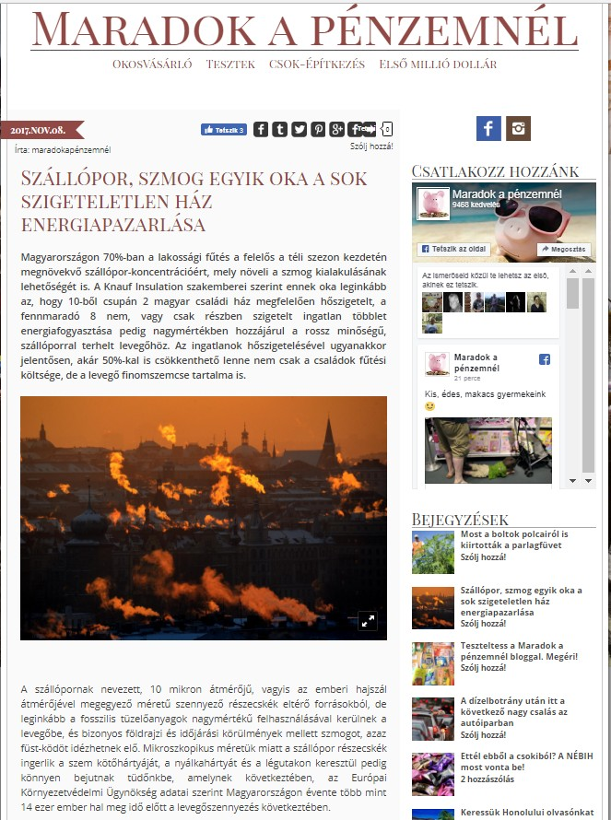

Szállópor, szmog egyik oka a sok szigeteletlen ház energiapazarlása

Magyarországon 70%-ban a lakossági fűtés a felelős a téli szezon kezdetén megnövekvő szállópor-koncentrációért, mely növeli a szmog kialakulásának lehetőségét is. A Knauf Insulation szakemberei szerint ennek oka leginkább az, hogy 10-ből csupán 2 magyar családi ház megfelelően hőszigetelt, a fennmaradó 8 nem, vagy csak részben szigetelt ingatlan többlet energiafogyasztása pedig nagymértékben hozzájárul a rossz minőségű, szállóporral terhelt levegőhöz. Az ingatlanok hőszigetelésével ugyanakkor jelentősen, akár 50%-kal is csökkenthető lenne nem csak a családok fűtési költsége, de a levegő finomszemcse tartalma is.
A szállópornak nevezett, 10 mikron átmérőjű, vagyis az emberi hajszál átmérőjével megegyező méretű szennyező részecskék eltérő forrásokból, de leginkább a fosszilis tüzelőanyagok nagymértékű felhasználásával kerülnek a levegőbe, és bizonyos földrajzi és időjárási körülmények mellett szmogot, azaz füst-ködöt idézhetnek elő. Mikroszkopikus méretük miatt a szállópor részecskék ingerlik a szem kötőhártyáját, a nyálkahártyát és a légutakon keresztül pedig könnyen bejutnak tüdőnkbe, amelynek következtében, az Európai Környezetvédelmi Ügynökség adatai szerint Magyarországon évente több mint 14 ezer ember hal meg idő előtt a levegőszennyezés következtében.
Magyarországon a szállópor egyik fő előidézője, a belsőégésű motorok mellett az, hogy a családi ház állomány 80%-a, azaz mintegy 2,1 millió lakóépület egyáltalán nem, vagy nem megfelelően hőszigetelt, miközben a lakosság európai átlagban is magas hányada, közel 37%-a fosszilis energia felhasználásával fűt. Mintegy 800 ezerre tehető azon háztartások száma, amelyek fával, szénnel, alacsony fűtőértékű lignittel, de gyakran hulladékok - köztük műanyag hulladék – elégetésével fűtik energiapazarló ingatlanjaikat.
Épületeink, ezen belül is elsősorban az 1980 előtt épült családi házak szigetelése ugyanakkor nem csak egészségünket, de pénztárcánkat is számottevő mértékben kímélné.
„A családi házak teljes körű szigetelésével akár 50%-kal is csökkenthetőek a fűtési költségek. Ha a tél beállta előtt már nincs elég időnk a homlokzati hőszigetelésre, akkor akár csak a tető, födém saját magunk által elvégezhető hőszigetelésével is 25%-os energia és költségmegtakarítást érhetünk el. Ehhez nem kell mást tennünk, mint üveggyapot szigetelőanyagot végigteríteni a padláson” - mondta Aszódy Tamás, a Knauf Insulation Kft. ügyvetető igazgatója. „Egy átlagos, nem szigetelt 100 m2-es családi ház fűtésköltsége az 50.000 forintot is meghaladhatja havonta. Országos szinten ezért akár 10 milliárd forintot is megspórolhatnánk csak azzal, ha az összes családi ház tetejét megfelelően szigetelnénk, ami a szállópor koncentrációt is hasonló nagyságrendben csökkenthetné” – tette hozzá a szakember.

Az okos fűtés 5 + 1 pontja
A Knauf Insulation szakemberei összegyűjtöttek néhány olyan fűtési praktikát, amellyel a még nem szigetelt családi házak tulajdonosai is látványosan tudják csökkenteni fűtésszámlájukat és épületeik szállópor kibocsátását.

Spóroljunk az ideális hőfok beállításával!
Fontos, hogy családi házunk fűtési rendszere jól szabályozható, a hőmérséklet pedig az egyes helyiségekben külön-külön is állítható legyen. A hőmérséklet egy fokkal történő csökkentésével ugyanis 6%-kal csökkenthetjük energiafelhasználásunkat és fűtési költségünket. A gyakran használt helyiségekben érdemes magasabb hőmérsékletet – maximum 24 fokot – tartani, míg a kevésbé használt szobákban elég akár a 18-22 fok is. Amíg nincs túl hideg, addig akár klímával is fűthetünk, ami a fűtési szezon elején olcsóbb megoldást jelent, mintha bekapcsolnák a fűtést.
Az állandó hőmérséklet kifizetődőbb, mint a hőfok folyamatos állítgatása
Az, hogy egyenletes hőfokon hagyjuk-e a fűtést vagy lekapcsoljuk-e, amikor elmegyünk otthonról, attól is függ, hogy mennyit tartózkodunk a lakásban, illetve milyen az épület szigetelése. Ha otthonunk szigetelt, nem szükséges a termosztátot alacsonyabb hőmérsékletre állítanunk, hiszen – a szigeteletlen épülethez képest – csak minimális hő távozik a falakon keresztül.

Egy egyszerű ablak trükk, amiről nem sokan tudnak
A rosszul záródó ablakok és ajtók hézagait feltétlenül szigeteljük. Ezen kívül érdemes a nyílászárókat téli üzemmódra átállítani. Nyissuk ki az ablakunkat és tegyünk be közé egy papírlapot, majd zárjunk rá az ablakot. Ha, ki tudjuk húzni a papírlapunkat a nyílászáróból, akkor a zárnyelvet tekerjük közelebb a zárfogadóhoz. Ezt az eljárást ismételjük meg a kilinccsel szembeni oldalon is, nagy szélességű 120 cm feletti egyszárnyas ablakok esetében, alul és felül is elvégezhetjük a tesztet.

Akármilyen hideg is van, fontos szellőztetni
A téli hónapokban rövid ideig, de intenzíven szellőztessünk, akár többször is a nap folyamán, de vigyázunk, hogy ne hűtsük túl a lakást. Ha szellőztetéshez ablakot nyitunk, akkor az állott levegő 5-20 percen belül távozhat. Jól szigetelt lakásban a falak, a padló és a bútorok gyakori szellőztetés mellett még a hidegebb hónapok alatt is hamar visszanyerik a szellőztetés előtti hőmérsékletüket. A kőzetgyapot hőszigetelő anyagok jó páraáteresztő képességgel rendelkeznek, az így hőszigetelt lakásban kevesebbet kell szellőztetni, mivel a falak jobban szellőznek, így könnyebben jobbá tehető a lakás levegőjének minősége is.
A redőnyök leengedésével a fűtésszámla is csökkenthető!
A redőnyök éjszakára való leengedésével jelentősen csökkenthetjük az ablakok hőleadását. Az alumínium- és műanyag redőnyök még új és jól szigetelő nyílászáróknál is nagymértékben javítják a hőszigetelést, így ezek használatával akár 10-15%-ot is megtakaríthatunk fűtésszámlánkból. A redőny használatának további előnye, hogy télen nagymértékben csökkenthető vagy akár meg is szüntethető a páralecsapódás az ablakokon.

+1 tipp: digitális megoldásokkal a rezsiköltség is „okosítható”
Jelentős költségmegtakarítást tesznek lehetővé a ma még kissé drága „okos otthon megoldások” is, amelyek beépítése a már csökkentett hőigényű, vagyis szigetelt és energiatakarékos nyílászárókkal rendelkező családi házakban javasolt. Az „okos otthon megoldások”, azaz a digitális fűtésszabályozás akár 15-20%-os energia megtakarítást is lehetővé tesznek. Az okos fűtésvezérlési rendszerek, a külső hőmérséklethez viszonyítva optimalizálják otthonunk hőmérsékletét. Ezekkel az eszközökkel előre be tudjuk állítani, hogy meg mikor kell és mikor nem szükséges fűteni otthonunkban sőt, akár távolról, mobil telefonunkról is tudjuk a rendszert vezérelni.

Forrás: Knauf
MEDIA: | ingatlanhirek.hu | MEDIA SPECIFICS
DATE: | 08/11/2017 | TYPE: | Online
PAGE: |  | Reach: | N/A
Ad value (HUF) | N/A | FREQUENCY: | -
HEADLINE: | Living in a detached house? Heating bills can be decreased by 12 thousand Forints this winter
SUMMARY: | In Hungary 70% of household heating is responsible for the concentration of pollutants in the winter season, which increases the possibility of developing smog. According to Knauf Insulation experts, the reason for this is that only 2 out of 10 Hungarian family houses are adequately insulated, and the surplus energy consumption of the remaining 8 non or partly insulated real estate contributes significantly to poor quality airborne dust. By the insulation of properties, however, it would be possible to reduce significantly by up to 50%, not only the heating cost of families but also the content of fine particles in air.
https://ingatlanhirek.hu/otthon/csaladi-hazban-laksz-12-ezerrel-csokkenhet-a-rezsid-mar-ezen-a-telen/
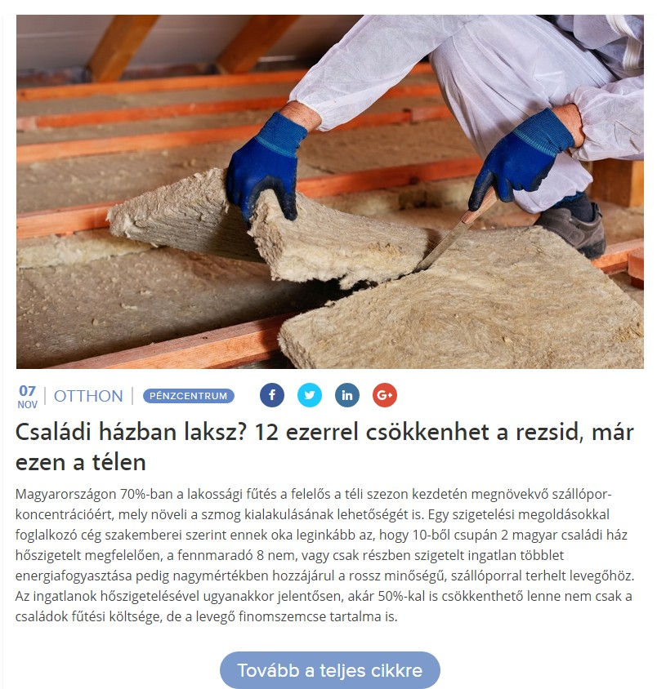

Családi házban laksz? 12 ezerrel csökkenhet a rezsid, már ezen a télen
Magyarországon 70%-ban a lakossági fűtés a felelős a téli szezon kezdetén megnövekvő szállópor-koncentrációért, mely növeli a szmog kialakulásának lehetőségét is. Egy szigetelési megoldásokkal foglalkozó cég szakemberei szerint ennek oka leginkább az, hogy 10-ből csupán 2 magyar családi ház hőszigetelt megfelelően, a fennmaradó 8 nem, vagy csak részben szigetelt ingatlan többlet energiafogyasztása pedig nagymértékben hozzájárul a rossz minőségű, szállóporral terhelt levegőhöz. Az ingatlanok hőszigetelésével ugyanakkor jelentősen, akár 50%-kal is csökkenthető lenne nem csak a családok fűtési költsége, de a levegő finomszemcse tartalma is.

MEDIA: | tamogatas.info | MEDIA SPECIFICS
DATE: | 06/11/2017 | TYPE: | Online
PAGE: |  | Reach: | N/A
Ad value (HUF) | N/A | FREQUENCY: | -
HEADLINE: | Family Houses, attention! Heating bills can be decreased by 12 thousand Forints this year! large amount of money to stay in family housholds pockets! With less than 60 thousand Forints to be paid for heating bills!
SUMMARY: | In Hungary 70% of household heating is responsible for the concentration of pollutants in the winter season, which increases the possibility of developing smog. According to Knauf Insulation experts, the reason for this is that only 2 out of 10 Hungarian family houses are adequately insulated, and the surplus energy consumption of the remaining 8 non or partly insulated real estate contributes significantly to poor quality airborne dust. By the insulation of properties, however, it would be possible to reduce significantly by up to 50%, not only the heating cost of families but also the content of fine particles in air.
http://tamogatas.info/2017/11/06/csaladi-hazasok-figyelem-mar-iden-csokkenhet-a-havi-rezsitek-12-ezer-forinttal-rengetg-penz-maradhat-a-csaladi-hazaosk-penztarcajaban-tobb-mint-60-ezerrel-kevesebb-rezsit-kell-befizetned-mint-edd/
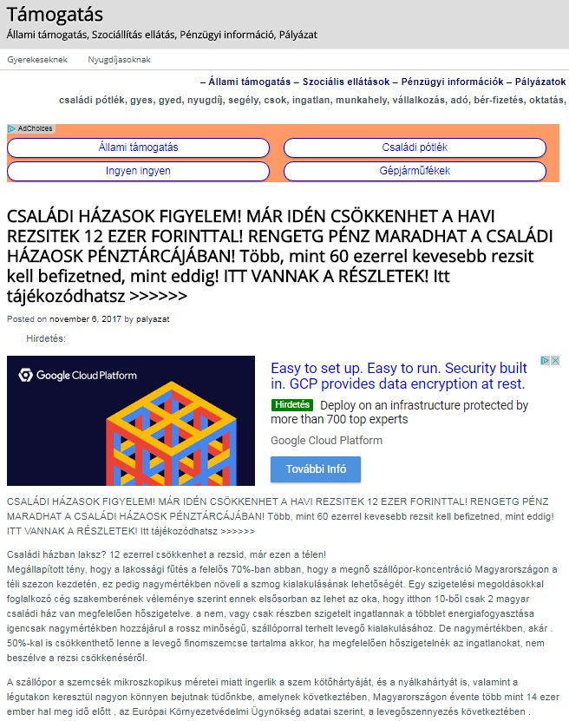

CSALÁDI HÁZASOK FIGYELEM! MÁR IDÉN CSÖKKENHET A HAVI REZSITEK 12 EZER FORINTTAL! RENGETG PÉNZ MARADHAT A CSALÁDI HÁZAOSK PÉNZTÁRCÁJÁBAN! Több, mint 60 ezerrel kevesebb rezsit kell befizetned, mint eddig! ITT VANNAK A RÉSZLETEK! Itt tájékozódhatsz >>>>>>
Családi házban laksz? 12 ezerrel csökkenhet a rezsid, már ezen a télen!
Megállapított tény, hogy a lakossági fűtés a felelős 70%-ban abban, hogy a megnő szállópor-koncentráció Magyarországon a téli szezon kezdetén, ez pedig nagymértékben növeli a szmog kialakulásának lehetőségét. Egy szigetelési megoldásokkal foglalkozó cég szakemberének véleménye szerint ennek elsősorban az lehet az oka, hogy itthon 10-ből csak 2 magyar családi ház van megfelelően hőszigetelve. a nem, vagy csak részben szigetelt ingatlannak a többlet energiafogyasztása igencsak nagymértékben hozzájárul a rossz minőségű, szállóporral terhelt levegő kialakulásához. De nagymértékben, akár . 50%-kal is csökkenthető lenne a levegő finomszemcse tartalma akkor, ha megfelelően hőszigetelnék az ingatlanokat, nem beszélve a rezsi csökkenéséről.
A szállópor a szemcsék mikroszkopikus méretei miatt ingerlik a szem kötőhártyáját, és a nyálkahártyát is, valamint a légutakon keresztül nagyon könnyen bejutnak tüdőnkbe, amelynek következtében, Magyarországon évente több mint 14 ezer ember hal meg idő előtt , az Európai Környezetvédelmi Ügynökség adatai szerint, a levegőszennyezés következtében .
Magyarországon a szállópor koncentráció megemelkedését, a belsőégésű motorok mellett az is előidézi, hogy a családi ház állomány 80 százaléka nem megfelelően hőszigetelt, emellett a lakosság magas hányada, majdnem 37 százaléka még mindig fosszilis energia felhasználásával fűt. Közel 800 ezerre tehető azoknak a háztartásoknak, az energiapazarló otthonoknak a száma, amelyek még mindig: fával, szénnel, alacsony fűtőértékű lignittel, nagyon sok esetben hulladékkal, és sajnos köztük műanyag hulladék elégetésével fűtenek.
Aszódy Tamás, a Knauf Insulation Kft. ügyvetető igazgatója elmondta: A családi házak teljes körű szigetelésével akár 50 százalékkal is csökkenthetőek a fűtési költségek. Ha a tél beállta előtt már nincs elég időnk a homlokzati hőszigetelésre, akkor akár csak a tető, födém saját magunk által elvégezhető hőszigetelésével is 25 százalékos energia és költségmegtakarítást érhetünk el. Ehhez nem kell mást tennünk, mint üveggyapot szigetelőanyagot végigteríteni a padláson.-írja a https://www.penzcentrum.hu.
Egy átlagos, nem szigetelt 100 m2-es családi ház fűtésköltsége az 50.000 forintot is meghaladhatja havonta. Országos szinten ezért akár 10 milliárd forintot is megspórolhatnánk csak azzal, ha az összes családi ház tetejét megfelelően szigetelnénk, ami a szállópor koncentrációt is hasonló nagyságrendben csökkenthetné
Miért lehet baj egy kis por?
az Országos Meteorológia Szolgálat 2016-os kiadványa arról számol be, hogy ez Magyarországon is valós veszélyt jelent : 25 µg/m3 a 2,5 mikrométer átmérőjű szálló por megengedett mennyisége a levegőben, Debrecenben és Budapesten is volt már olyan nap, amikor z átlagérték bizony jócskán meghaladta ezt a szintet és a tanulmányból az is kiderül, hogy Magyarországon csak ebben a két városban mérték ezt a magas szennyezettségi értéket.
A Knauf Insulation szakemberei megosztottak pár olyan fűtési praktikát, amellyel látványosan tudják csökkenteni nemcsak a fűtésszámlájukat, hanem az épületeik szállópor kibocsátását. is, a még nem szigetelt családi házak tulajdonosai is
1. Spóroljunk az ideális hőfok beállításával!
Fontos szempont, hogy jól szabályozható legyen a családi házunk fűtési rendszere, és legyen külön állítható a hőmérséklet az egyes helyiségekben. Ha például csak egy fokkal csökkentjük a beállított hőmérsékletet, akkor 6%-kal csökkenthetjük energiafelhasználásunkat és emellett még a fűtési költségünket is. Érdemes magasabb hőmérsékletet , de maximum 24 fokot beállítani a gyakran használt helyiségekben, a kevésbé használt szobákban pedig bőven elég a 18-22 fok is. Még klímával is fűthetünk a fűtési szezon elején még ez is olcsóbb megoldást jelenthez , mintha a fűtést bekapcsolnák.
PÉNZRE VAN SZÜKSÉGED, MERT KORSZERŰSÍTENÉL?
Az ideális gyorskölcsönt könnyedén megtalálhatod. a Pénzcentrum kalkulátora segítségével, de körbenéztek De, segítségképpen a Pénzcentrum munkatársai utánajártak a legjobb ajánlatoknak: a kalkulátorban 500 ezer forintos hitelösszeget, és 36 hónapos futamidőt adtak meg. Az egyik legjobb konstrukció :
– a CIB BANK ajánlata 11,73%-os THM,
– az MKB is kifejezetten jó konstrukcióval, 12,73%THM-el várja az ügyfeleket. – emellett még kifejezetten jó ajánlatai vannak: az Erste a Cetelem és a Cofidis bankoknak is. De bárki kereshet még más bankok ajánlatai közül személyre szabottan.
2. Sokkal kifizetődőbb az állandó hőmérséklet, mint a hőfoknak a folyamatos állítgatása
Természetesen attól is függ az, hogy amikor elmegyünk otthonról, a fűtést egyenletes hőfokon hagyjuk-e vagy lekapcsoljuk-e, attól is függ, hogy a lakásban mennyit tartózkodunk, és attól is , hogy milyen az épület szigetelése. Ha otthonunk szigetelt, akkor nincs szükség arra, hogy alacsonyabb hőmérsékletre állítsuk a termosztátot, mert a falakon keresztül csak minimális hő távozik.
3. Létezik egy egyszerű ablak trükk, amiről nem sokan tudnak
Feltétlenül fontos szigetelni a rosszul záródó ablakokat és ajtók hézagait is. Fontos a nyílászárókat is téli üzemmódra átállítani, a következőképpen: nyissuk ki az ablakot és tegyünk be közé egy papírlapot, majd ezután zárjuk rá az ablakot. Ha, a nyílászáróból ki tudjuk húzni a papírlapot, akkor közelebb kell tekerni a zárnyelvet a zárfogadóhoz. A kilinccsel szembeni oldalon is meg kell ismételni az eljárást, alul és felül is elvégezhetjük a tesztet a nagy szélességű 120 cm feletti egyszárnyas ablakok esetében.
4. Bármilyen hideg legyen is, akkor is fontos szellőztetni
Rövid ideig, de intenzíven kell szellőztetni, ha lehet , többször is a nap folyamán, de arra kell figyelni, hogy nehogy túlságosan lehűtsük a lakást. Ha ablakot nyitunk, akkor 5-20 percen belül távozhat az állott levegő . Ha a lakás jól szigetelt, akkor a falak, a padló és a bútorok, ha gyakran szellőztetünk, akkor hamar visszanyerik a szellőztetés előtti hőmérsékletüket, a hidegebb hónapokban is. Jó páraáteresztő képességük a kőzetgyapot hőszigetelő anyagoknak, kevesebbet kell szellőztetni az így hőszigetelt lakásban, annak köszönhetően, hogy a falak jobban szellőznek, ezért sokkal könnyebben lehet jobbá tenni a lakás levegőjének minőségét.
5. Csökkenthető a redőnyök leengedésével a fűtésszámla is!
Jelentősen csökkenthetjük az ablakok hőleadását, akkor, ha éjszaka leengedjük a redőnyöket. Az alumínium- és műanyag redőnyök nagymértékben javítják a hőszigetelést még akkor is, ha újak és jól szigetelnek a nyílászárók, ezzel a megoldással akár 10-15 százalékot is megtakaríthatunk a fűtésszámlánkból. További előnye a redőny használatának, hogy a páralecsapódás az ablakokon télen nagymértékben csökkenthető vagy akár meg is szüntethető.
+1 tipp: digitális megoldásokkal a rezsiköltség is “okosítható”
A ma még roppant drága “okos otthon megoldások” is, jelentős költségmegtakarítást tesznek lehetővé. Természetesen ezeknek beépítése: a már csökkentett hőigényű, szigetelt és energiatakarékos nyílászárókkal rendelkező családi házakban javasolt. A digitális fűtésszabályozás , azaz az “okos otthon megoldások”, lehetővé tesznek akár 15-20 százalékos energia megtakarítást is. A külső hőmérséklethez viszonyítva optimalizálják otthonunk hőmérsékletét az okos fűtésvezérlési rendszerek. Előre be tudjuk állítani ezekkel az eszközökkel azt, hogy mikor kell és mikor nem szükséges fűteni otthonunkban sőt távolról is, a mobil telefonunkról tudjuk vezérelni a rendszert.-írja a penzcentrum.hu.

MEDIA: | napidoktor.hu | MEDIA SPECIFICS
DATE: | 09/11/2017 | TYPE: | Online
PAGE: |  | Reach: | 16.000
Ad value (HUF) | 114.286 | FREQUENCY: | -
HEADLINE: | By insulation concentration of pollutants could be decresed
SUMMARY: | In Hungary 70% of household heating is responsible for the concentration of pollutants in the winter season, which increases the possibility of developing smog. According to Knauf Insulation experts, the reason for this is that only 2 out of 10 Hungarian family houses are adequately insulated, and the surplus energy consumption of the remaining 8 non or partly insulated real estate contributes significantly to poor quality airborne dust. By the insulation of properties, however, it would be possible to reduce significantly by up to 50%, not only the heating cost of families but also the content of fine particles in air.
http://napidoktor.hu/blog/szigetelessel-szallopor-koncentracio-csokkentheto/
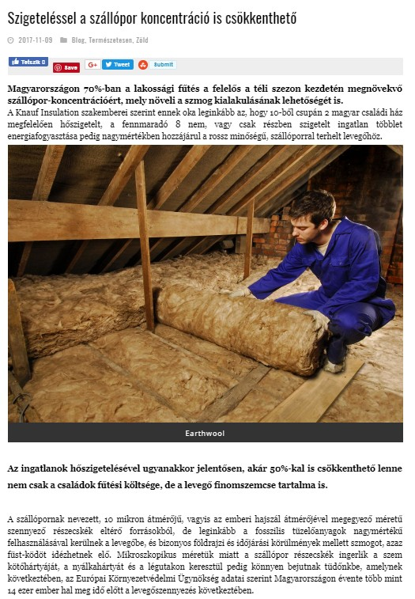

Szigeteléssel a szállópor koncentráció is csökkenthető

2017-11-09 Blog, Természetesen, Zöld

Magyarországon 70%-ban a lakossági fűtés a felelős a téli szezon kezdetén megnövekvő szállópor-koncentrációért, mely növeli a szmog kialakulásának lehetőségét is.
A Knauf Insulation szakemberei szerint ennek oka leginkább az, hogy 10-ből csupán 2 magyar családi ház megfelelően hőszigetelt, a fennmaradó 8 nem, vagy csak részben szigetelt ingatlan többlet energiafogyasztása pedig nagymértékben hozzájárul a rossz minőségű, szállóporral terhelt levegőhöz.
Az ingatlanok hőszigetelésével ugyanakkor jelentősen, akár 50%-kal is csökkenthető lenne nem csak a családok fűtési költsége, de a levegő finomszemcse tartalma is.
A szállópornak nevezett, 10 mikron átmérőjű, vagyis az emberi hajszál átmérőjével megegyező méretű szennyező részecskék eltérő forrásokból, de leginkább a fosszilis tüzelőanyagok nagymértékű felhasználásával kerülnek a levegőbe, és bizonyos földrajzi és időjárási körülmények mellett szmogot, azaz füst-ködöt idézhetnek elő. Mikroszkopikus méretük miatt a szállópor részecskék ingerlik a szem kötőhártyáját, a nyálkahártyát és a légutakon keresztül pedig könnyen bejutnak tüdőnkbe, amelynek következtében, az Európai Környezetvédelmi Ügynökség adatai szerint Magyarországon évente több mint 14 ezer ember hal meg idő előtt a levegőszennyezés következtében.
Magyarországon a szállópor egyik fő előidézője, a belsőégésű motorok mellett az, hogy a családi ház állomány 80%-a, azaz mintegy 2,1 millió lakóépület egyáltalán nem, vagy nem megfelelően hőszigetelt, miközben a lakosság európai átlagban is magas hányada, közel 37%-a fosszilis energia felhasználásával fűt. Mintegy 800 ezerre tehető azon háztartások száma, amelyek fával, szénnel, alacsony fűtőértékű lignittel, de gyakran hulladékok – köztük műanyag hulladék – elégetésével fűtik energiapazarló ingatlanjaikat.
Épületeink, ezen belül is elsősorban az 1980 előtt épült családi házak szigetelése ugyanakkor nem csak egészségünket, de pénztárcánkat is számottevő mértékben kímélné.
„A családi házak teljes körű szigetelésével akár 50%-kal is csökkenthetőek a fűtési költségek. Ha a tél beállta előtt már nincs elég időnk a homlokzati hőszigetelésre, akkor akár csak a tető, födém saját magunk által elvégezhető hőszigetelésével is 25%-os energia és költségmegtakarítást érhetünk el. Ehhez nem kell mást tennünk, mint üveggyapot szigetelőanyagot végigteríteni a padláson” – mondta Aszódy Tamás, a Knauf Insulation Kft. ügyvetető igazgatója. „Egy átlagos, nem szigetelt 100 m2-es családi ház fűtésköltsége az 50.000 forintot is meghaladhatja havonta. Országos szinten ezért akár 10 milliárd forintot is megspórolhatnánk csak azzal, ha az összes családi ház tetejét megfelelően szigetelnénk, ami a szállópor koncentrációt is hasonló nagyságrendben csökkenthetné” – tette hozzá a szakember.

Az okos fűtés 5 + 1 pontja
A Knauf Insulation szakemberei összegyűjtöttek néhány olyan fűtési praktikát, amellyel a még nem szigetelt családi házak tulajdonosai is látványosan tudják csökkenteni fűtésszámlájukat és épületeik szállópor kibocsátását.

1. Spóroljunk az ideális hőfok beállításával!
Fontos, hogy családi házunk fűtési rendszere jól szabályozható, a hőmérséklet pedig az egyes helyiségekben külön-külön is állítható legyen. A hőmérséklet egy fokkal történő csökkentésével ugyanis 6%-kal csökkenthetjük energiafelhasználásunkat és fűtési költségünket. A gyakran használt helyiségekben érdemes magasabb hőmérsékletet – maximum 24 fokot – tartani, míg a kevésbé használt szobákban elég akár a 18-22 fok is. Amíg nincs túl hideg, addig akár klímával is fűthetünk, ami a fűtési szezon elején olcsóbb megoldást jelent, mintha bekapcsolnák a fűtést.

2. Az állandó hőmérséklet kifizetődőbb, mint a hőfok folyamatos állítgatása
Az, hogy egyenletes hőfokon hagyjuk-e a fűtést vagy lekapcsoljuk-e, amikor elmegyünk otthonról, attól is függ, hogy mennyit tartózkodunk a lakásban, illetve milyen az épület szigetelése. Ha otthonunk szigetelt, nem szükséges a termosztátot alacsonyabb hőmérsékletre állítanunk, hiszen – a szigeteletlen épülethez képest – csak minimális hő távozik a falakon keresztül.

3. Egy egyszerű ablak trükk, amiről nem sokan tudnak
A rosszul záródó ablakok és ajtók hézagait feltétlenül szigeteljük. Ezen kívül érdemes a nyílászárókat téli üzemmódra átállítani. Nyissuk ki az ablakunkat és tegyünk be közé egy papírlapot, majd zárjunk rá az ablakot. Ha, ki tudjuk húzni a papírlapunkat a nyílászáróból, akkor a zárnyelvet tekerjük közelebb a zárfogadóhoz. Ezt az eljárást ismételjük meg a kilinccsel szembeni oldalon is, nagy szélességű 120 cm feletti egyszárnyas ablakok esetében, alul és felül is elvégezhetjük a tesztet.

4. Akármilyen hideg is van, fontos szellőztetni
A téli hónapokban rövid ideig, de intenzíven szellőztessünk, akár többször is a nap folyamán, de vigyázunk, hogy ne hűtsük túl a lakást. Ha szellőztetéshez ablakot nyitunk, akkor az állott levegő 5-20 percen belül távozhat. Jól szigetelt lakásban a falak, a padló és a bútorok gyakori szellőztetés mellett még a hidegebb hónapok alatt is hamar visszanyerik a szellőztetés előtti hőmérsékletüket. A kőzetgyapot hőszigetelő anyagok jó páraáteresztő képességgel rendelkeznek, az így hőszigetelt lakásban kevesebbet kell szellőztetni, mivel a falak jobban szellőznek, így könnyebben jobbá tehető a lakás levegőjének minősége is.

5. A redőnyök leengedésével a fűtésszámla is csökkenthető!
A redőnyök éjszakára való leengedésével jelentősen csökkenthetjük az ablakok hőleadását. Az alumínium- és műanyag redőnyök még új és jól szigetelő nyílászáróknál is nagymértékben javítják a hőszigetelést, így ezek használatával akár 10-15%-ot is megtakaríthatunk fűtésszámlánkból. A redőny használatának további előnye, hogy télen nagymértékben csökkenthető vagy akár meg is szüntethető a páralecsapódás az ablakokon.

+1 tipp: digitális megoldásokkal a rezsiköltség is „okosítható”
Jelentős költségmegtakarítást tesznek lehetővé a ma még kissé drága „okos otthon megoldások” is, amelyek beépítése a már csökkentett hőigényű, vagyis szigetelt és energiatakarékos nyílászárókkal rendelkező családi házakban javasolt. Az „okos otthon megoldások”, azaz a digitális fűtésszabályozás akár 15-20%-os energia megtakarítást is lehetővé tesznek. Az okos fűtésvezérlési rendszerek, a külső hőmérséklethez viszonyítva optimalizálják otthonunk hőmérsékletét. Ezekkel az eszközökkel előre be tudjuk állítani, hogy meg mikor kell és mikor nem szükséges fűteni otthonunkban sőt, akár távolról, mobil telefonunkról is tudjuk a rendszert vezérelni.
Forrás: Napidoktor.hu

MEDIA: | komloinapilap.hu | MEDIA SPECIFICS
DATE: | 09/11/2017 | TYPE: | Online
PAGE: |  | Reach: | N/A
Ad value (HUF) | N/A | FREQUENCY: | -
HEADLINE: | Shocking: Houshold’s heating is mostly responsible of damaging affect of airpollutants
SUMMARY: | In Hungary 70% of household heating is responsible for the concentration of pollutants in the winter season, which increases the possibility of developing smog. According to Knauf Insulation experts, the reason for this is that only 2 out of 10 Hungarian family houses are adequately insulated, and the surplus energy consumption of the remaining 8 non or partly insulated real estate contributes significantly to poor quality airborne dust. By the insulation of properties, however, it would be possible to reduce significantly by up to 50%, not only the heating cost of families but also the content of fine particles in air.
http://www.komloinapilap.hu/cikk/Megdobbento__a_szallo_por_kartekony_hatasaert_javareszt_a_lakossagi_futes_a_felelos/208094/
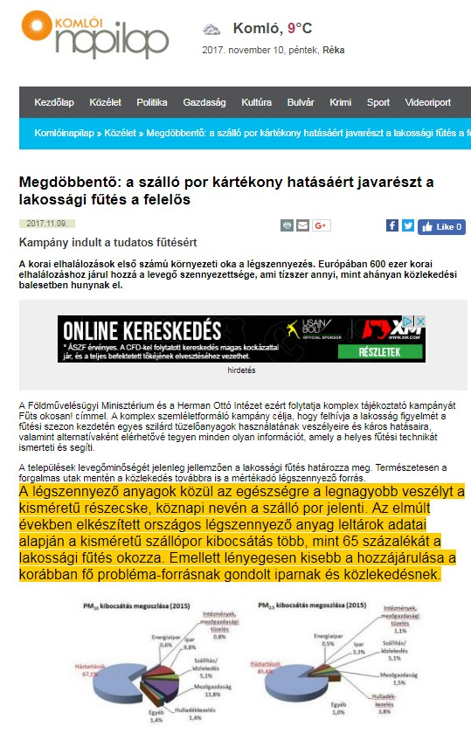

Megdöbbentő: a szálló por kártékony hatásáért javarészt a lakossági fűtés a felelős
2017.11.09.
Kampány indult a tudatos fűtésért

A korai elhalálozások első számú környezeti oka a légszennyezés. Európában 600 ezer korai elhalálozáshoz járul hozzá a levegő szennyezettsége, ami tízszer annyi, mint ahányan közlekedési balesetben hunynak el.
A Földművelésügyi Minisztérium és a Herman Ottó Intézet ezért folytatja komplex tájékoztató kampányát Fűts okosan! címmel. A komplex szemléletformáló kampány célja, hogy felhívja a lakosság figyelmét a fűtési szezon kezdetén egyes szilárd tüzelőanyagok használatának veszélyeire és káros hatásaira, valamint alternatívaként elérhetővé tegyen minden olyan információt, amely a helyes fűtési technikát ismerteti és segíti.

A települések levegőminőségét jelenleg jellemzően a lakossági fűtés határozza meg. Természetesen a forgalmas utak mentén a közlekedés továbbra is a mértékadó légszennyező forrás.
A légszennyező anyagok közül az egészségre a legnagyobb veszélyt a kisméretű részecske, köznapi nevén a szálló por jelenti. Az elmúlt években elkészített országos légszennyező anyag leltárok adatai alapján a kisméretű szállópor kibocsátás több, mint 65 százalékát a lakossági fűtés okozza. Emellett lényegesen kisebb a hozzájárulása a korábban fő probléma-forrásnak gondolt iparnak és közlekedésnek.
A légszennyezettség szempontjából különösen fontos a helyes lakossági tevékenység, mivel ilyenkor a lakosság saját és közvetlen környezetét éri a károsító hatás. Ilyen tevékenységek például a hulladékkal történő fűtés, illetve a hulladékok (avar és kerti hulladék) nyílt téren történő égetése, amely – annak ellenére, hogy jogszabály 15 éve tiltja – sajnálatosan ma még sok helyen előfordul. Hasonlóan káros az olcsóbb, rosszabb minőségű barnaszenek, lignithasználata. Ezekben az esetekben az érintett emberek igen nagy mennyiségben szívják be az egészségre káros, hulladékok esetén kifejezetten mérgező anyagokat, amely miatt a halálozási kockázat is nagyobb.
A leginkább környezetbarát fűtési mód a gázfűtés és a távhő használata. Ha fával fűtünk, száraz tűzifát, fapelletet, vagy fabrikettet használjunk. Ha csak fával fűtünk, a keményebb típusú fafajtákat használjuk, ilyen a bükk, a tölgy, az akác és a gyertyán. Ha vegyes tüzelést (szenet és fát) használunk, tüzelőanyagként megfelelő lehet nyár, éger és a kőris is. A puhafák nem alkalmasak tüzelésre, így például a fenyőfajták a magas gyantatartalmuk miatt, vagy a gyümölcsfák, melyeknek alacsony a fűtőértékük, ezen kívül károsítják a tüzelőberendezésünket, illetve a kéményt.
Húsz százalék alatti nedvességtartalmú tűzifát használjunk tüzelésre. Ezt a nedvességtartalmat kb. 1 év alatt éri el a frissen kivágott fa. Ha száraz fát használunk, 20-30 százalékkal csökkenthetjük a fűtési költségünket.
A lignit és barnaszén ugyan olcsóbb, de jobban szennyezi a levegőt, veszélyeztetve ezzel környezetünket és egészségünket.
Ne fűtsünk hulladékkal. Ennek során mérgező, rákkeltő anyagok kerülnek a levegőbe, veszélyeztetve saját, gyermekeink és a lakókörnyezetünkben élők egészségét, továbbá a környezetünket.

Rizikócsoportok
Az idős emberek, a krónikus betegek és a gyermekek. Különösen érzékenyen reagálnak a kisgyermekek és a csecsemők. Az ő esetükben megnövekedhet tüdőhörgők nyálkahártyáját érintő krónikus gyulladások (bronchitis), az allergiás megbetegedések száma, csökken a légzésfunkció és gyakrabban fordulnak elő tüdőfejlődési hiányosságok.
https://youtu.be/PNtBzwnEDgg
Forrás: Fűts Okosan!

MEDIA: | Kisalföld | MEDIA SPECIFICS
DATE: | 08/11/2017 | TYPE: | Regional print
PAGE: | 4 | Reach: | 245.000
Ad value (HUF) | 1.188.000 | FREQUENCY: | Daily
HEADLINE: | 5+1 tips: how to heat in a smart way
SUMMARY: | In Hungary 70% of household heating is responsible for the concentration of pollutants in the winter season, which increases the possibility of developing smog. According to Knauf Insulation experts, the reason for this is that only 2 out of 10 Hungarian family houses are adequately insulated, and the surplus energy consumption of the remaining 8 non or partly insulated real estate contributes significantly to poor quality airborne dust. By the insulation of properties, however, it would be possible to reduce significantly by up to 50%, not only the heating cost of families but also the content of fine particles in air.
http://premiercom.hu/download/private/Knauf/Kisalf%C3%B6ld_print_08.11.2017.pdf
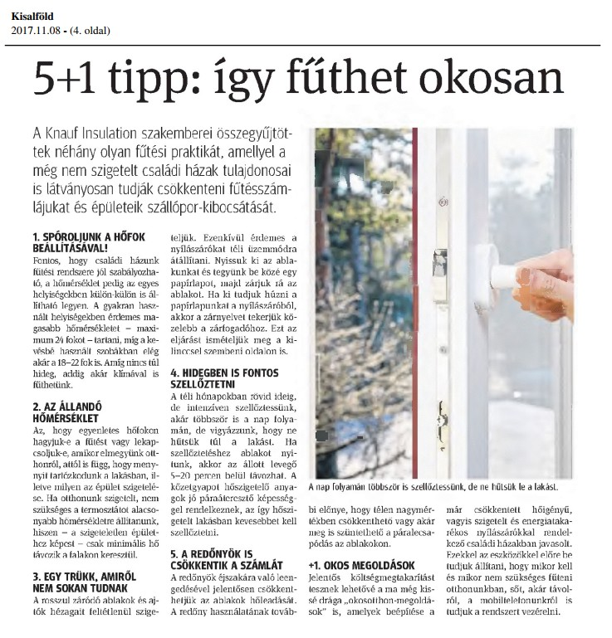

A Knauf Insulation szakemberei összegyűjtöttek néhány olyan fűtési praktikát, amellyel a még nem szigetelt családi házak tulajdonosai is látványosan tudják csökkenteni fűtésszámlájukat és épületeik szállópor-kibocsátását.

1. SPÓROLJUNK A HŐFOK BEÁLLÍTÁSÁVAL! Fontos, hogy családi házunk fűtési rendszere jól szabályozható, a hőmérséklet pedig az egyes helyiségekben külön-külön is állítható legyen. A gyakran használt helyiségekben érdemes magasabb hőmérsékletet - maximum 24 fokot - tartani, míg a kevésbé használt szobákban elég akár a 18-22 fok is. Amíg nincs túl hideg, addig akár klímával is fűlhetünk.

2. AZ ÁLLANDÓ HŐMÉRSÉKLET Az, hogy egyenletes hőfokon hagyjuk-e a fűtést vagy lekapcsoljuk-e, amikor elmegyünk otthonról, attól is függ, hogy mennyit tartózkodunk a lakásban, illetve milyen az épület szigetelése. Ha otthonunk szigetelt, nem szükséges a termosztátot alacsonyabb hőmérsékletre állítanunk, hiszen - a szigeteletlen épülethez képest - csak minimális hő távozik a falakon keresztül.

3. EGY TRÜKK, AMIRŐL NEM SOKAN TUDNAK A rosszul záródó ablakok és ajtók hézagait feltétlenül szigeteljük. Ezenkívül érdemes a nyílászárókat téli üzemmódra átállítani. Nyissuk ki az ablakunkat és tegyünk be közé egy papírlapot, majd zárjuk rá az ablakot. Ha ki tudjuk húzni a papírlapunkat a nyílászáróból, akkor a zárnyelvet tekerjük közelebb a zárfogadóhoz. Ezt az eljárást ismételjük meg a kilinccsel szembeni oldalon is.

4. HIDEGBEN IS FONTOS SZELLŐZTETNI A téli hónapokban rövid ideig, de intenzíven szellőztessünk, akár többször is a nap folyamán, de vigyázzunk, hogy ne hűtsük túl a lakást. Ha szellőztetéshez ablakot nyitunk, akkor az állott levegő 5-20 percen belül távozhat. A kőzetgyapot hőszigetelő anyagok jó páraáteresztő képességgel rendelkeznek, az így hőszigetelt lakásban kevesebbet kell szellőztetni.

5. A REDŐNYÖK IS CSÖKKENTIK A SZÁMLÁT A redőnyök éjszakára való leengedésével jelentősen csökkenthetjük az ablakok hőleadását. A redőny használatának további előnye, hogy télen nagymértékben csökkenthető vagy akár meg is szüntethető a páralecsapódás az ablakokon.

+1. OKOS MEGOLDÁSOK Jelentős költségmegtakarítást tesznek lehetővé a ma még kissé drága "okosotthon-megoldások" is, amelyek beépítése a már csökkentett hőigényű, vagyis szigetelt és energiatakarékos nyílászárókkal rendelkező családi házakban javasolt. Ezekkel az eszközökkel előre be tudjuk állítani, hogy mikor kell és mikor nem szükséges fűteni otthonunkban, sőt, akár távolról, a mobiltelefonunkról is tudjuk a rendszert vezérelni.

MEDIA: | Hajdú-Bihari Napló | MEDIA SPECIFICS
DATE: | 08/11/2017 | TYPE: | Regional print
PAGE: | 11 | Reach: | 140.000
Ad value (HUF) | 648.000 | FREQUENCY: | Daily
HEADLINE: | 5 points of smart heating
SUMMARY: | In Hungary 70% of household heating is responsible for the concentration of pollutants in the winter season, which increases the possibility of developing smog. According to Knauf Insulation experts, the reason for this is that only 2 out of 10 Hungarian family houses are adequately insulated, and the surplus energy consumption of the remaining 8 non or partly insulated real estate contributes significantly to poor quality airborne dust. By the insulation of properties, however, it would be possible to reduce significantly by up to 50%, not only the heating cost of families but also the content of fine particles in air.
http://premiercom.hu/download/private/Knauf/Hajd%C3%BA-Bihari_Napl%C3%B3_print_08.11.2017.pdf
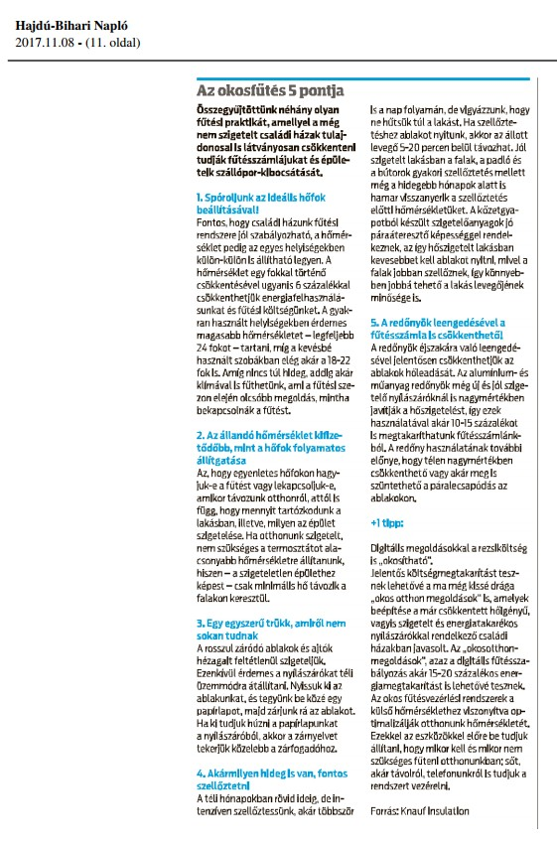

Hajdú-Bihari Napló
2017.11.08 - 11. oldal - [9097376]

Az okosfűtés 5 pontja

Összegyűjtöttünk néhány olyan fűtési praktikát, amellyel a még nem szigetelt családi házak tulajdonosai is látványosan csökkenteni tudják fűtésszámlájukat és épületeik szállópor-kibocsátását.

1. Spóroljunk az ideális hőfok beállításával! Fontos, hogy családi házunk fűtési rendszere jól szabályozható, a hőmérséklet pedig az egyes helyiségekben külön-külön is állítható legyen. A hőmérséklet egy fokkal történő csökkentésével ugyanis 6 százalékkal csökkenthetjük energiafelhasználásunkat és fűtési költségünket. A gyakran használt helyiségekben érdemes magasabb hőmérsékletet - legfeljebb 24 fokot - tartani, míg a kevésbé használt szobákban elég akár a 18-22 fok is. Amíg nincs túl hideg, addig akár klímával is fűthetünk, ami a fűtési szezon elején olcsóbb megoldás, mintha bekapcsolnák a fűtést.
2. Az állandó hőmérséklet kifizetődőbb, mint a hőfok folyamatos állítgatása Az, hogy egyenletes hőfokon hagyjuk-e a fűtést vagy lekapcsoljuk-e, amikor távozunk otthonról, attól is függ, hogy mennyit tartózkodunk a lakásban, illetve, milyen az épület szigetelése. Ha otthonunk szigetelt, nem szükséges a termosztátot alacsonyabb hőmérsékletre állítanunk, hiszen - a szigeteletlen épülethez képest - csak minimális hő távozik a falakon keresztül.
3. Egy egyszerű trükk, amiről nem sokan tudnak A rosszul záródó ablakok és ajtók hézagait feltétlenül szigeteljük. Ezenkívül érdemes a nyílászárókat téli üzemmódra átállítani. Nyissuk ki az ablakunkat, és tegyünk be közé egy papírlapot, majd zárjunk rá az ablakot. Ha ki tudjuk húzni a papírlapunkat a nyílászáróból, akkor a zárnyelvet tekerjük közelebb a zárfogadóhoz.
4. Akármilyen hideg is van, fontos szellőztetni A téli hónapokban rövid ideig, de intenzíven szellőztessünk, akár többször is a nap folyamán, de vigyázzunk, hogy ne hűtsük túl a lakást. Ha szellőztetéshez ablakot nyitunk, akkor az állott levegő 5-20 percen belül távozhat. Jól szigetelt lakásban a falak, a padló és a bútorok gyakori szellőztetés mellett még a hidegebb hónapok alatt is hamar visszanyerik a szellőztetés előtti hőmérsékletüket. A kőzetgyapotból készült szigetelőanyagok jó páraáteresztő képességgel rendelkeznek, az így hőszigetelt lakásban kevesebbet kell ablakot nyitni, mivel a falak jobban szellőznek, így könnyebben jobbá tehető a lakás levegőjének minősége is.
5. A redőnyök leengedésével a fűtésszámla is csökkenthető! A redőnyök éjszakára való leengedésével jelentősen csökkenthetjük az ablakok hőleadását. Az alumínium- és műanyag redőnyök még új és jól szigetelő nyílászáróknál is nagymértékben javítják a hőszigetelést, így ezek használatával akár 10-15 százalékot is megtakaríthatunk fűtésszámlánkból. A redőny használatának további előnye, hogy télen nagymértékben csökkenthető vagy akár meg is szüntethető a páralecsapódás az ablakokon.

+1 tipp: Digitális megoldásokkal a rezsiköltség is "okosítható". Jelentős költségmegtakarítást tesznek lehetővé a ma még kissé drága "okos otthon megoldások" is, amelyek beépítése a már csökkentett hőigényű, vagyis szigetelt és energiatakarékos nyílászárókkal rendelkező családi házakban javasolt. Az "okosotthon- megoldások", azaz a digitális fűtésszabályozás akár 15-20 százalékos energiamegtakarítást is lehetővé tesznek. Az okos fűtésvezérlési rendszerek a külső hőmérséklethez viszonyítva optimalizálják otthonunk hőmérsékletét. Ezekkel az eszközökkel előre be tudjuk állítani, hogy mikor kell és mikor nem szükséges fűteni otthonunkban; sőt, akár távolról, telefonunkról is tudjuk a rendszert vezérelni.

*Forrás: Knauf Insulation

MEDIA: | Lánchíd Rádió | MEDIA SPECIFICS
DATE: | 09/11/2017 | TYPE: | National radio
PAGE: | - | Reach: | 21.000
Ad value (HUF) | 1.361 | FREQUENCY: | -
HEADLINE: | By insulation signficant heating cost reduction can be reached
SUMMARY: | In Hungary 70% of household heating is responsible for the concentration of pollutants in the winter season, which increases the possibility of developing smog. According to Knauf Insulation experts, the reason for this is that only 2 out of 10 Hungarian family houses are adequately insulated, and the surplus energy consumption of the remaining 8 non or partly insulated real estate contributes significantly to poor quality airborne dust. By the insulation of properties, however, it would be possible to reduce significantly by up to 50%, not only the heating cost of families but also the content of fine particles in air.
http://premiercom.hu/download/private/Knauf/Lanchid--20171109--1036.mp3

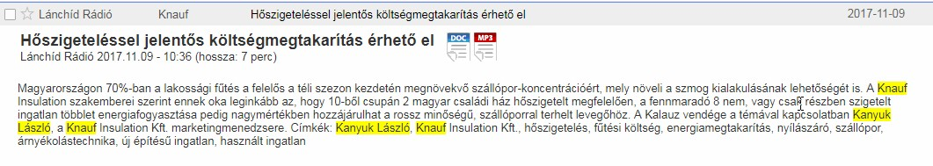

Lánchíd Rádió
Hőszigeteléssel jelentős költségmegtakarítás érhető el
2017.11.09 - 10:36 (hossza: 7 perc) - [9102035]

Magyarországon 70%-ban a lakossági fűtés a felelős a téli szezon kezdetén megnövekvő szállópor-koncentrációért, mely növeli a szmog kialakulásának lehetőségét is. A Knauf Insulation szakemberei szerint ennek oka leginkább az, hogy 10-ből csupán 2 magyar családi ház hőszigetelt megfelelően, a fennmaradó 8 nem, vagy csak részben szigetelt ingatlan többlet energiafogyasztása pedig nagymértékben hozzájárulhat a rossz minőségű, szállóporral terhelt levegőhöz. A Kalauz vendége a témával kapcsolatban Kanyuk László, a Knauf Insulation Kft. marketingmenedzsere. Címkék: Kanyuk László, Knauf Insulation Kft., hőszigetelés, fűtési költség, energiamegtakarítás, nyílászáró, szállópor, árnyékolástechnika, új építésű ingatlan, használt ingatlan

MEDIA: | Karc FM | MEDIA SPECIFICS
DATE: | 11/11/2017 | TYPE: | Regional radio
PAGE: | - | Reach: | 85.000
Ad value (HUF) | 250.000 | FREQUENCY: | -
HEADLINE: | Interview with László Kanyuk, Marketing Manager, Knauf Insulation
SUMMARY: | In Hungary 70% of household heating is responsible for the concentration of pollutants in the winter season, which increases the possibility of developing smog. According to Knauf Insulation experts, the reason for this is that only 2 out of 10 Hungarian family houses are adequately insulated, and the surplus energy consumption of the remaining 8 non or partly insulated real estate contributes significantly to poor quality airborne dust. By the insulation of properties, however, it would be possible to reduce significantly by up to 50%, not only the heating cost of families but also the content of fine particles in air.
http://karcfm.hu/archiv/otthon-2017-11-11-0600-0900/

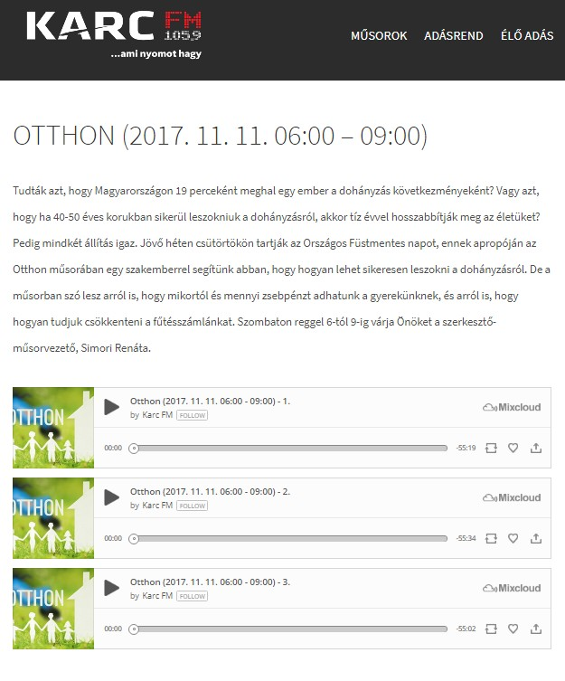

OTTHON (2017. 11. 11. 06:00 – 09:00)
Tudták azt, hogy Magyarországon 19 perceként meghal egy ember a dohányzás következményeként? Vagy azt, hogy ha 40-50 éves korukban sikerül leszokniuk a dohányzásról, akkor tíz évvel hosszabbítják meg az életüket? Pedig mindkét állítás igaz. Jövő héten csütörtökön tartják az Országos Füstmentes napot, ennek apropóján az Otthon műsorában egy szakemberrel segítünk abban, hogy hogyan lehet sikeresen leszokni a dohányzásról. De a műsorban szó lesz arról is, hogy mikortól és mennyi zsebpénzt adhatunk a gyerekünknek, és arról is, hogy hogyan tudjuk csökkenteni a fűtésszámlánkat. Szombaton reggel 6-tól 9-ig várja Önöket a szerkesztő-műsorvezető, Simori Renáta.

MEDIA: | ecolounge.hu | MEDIA SPECIFICS
DATE: | 10/11/2017 | TYPE: | Online
PAGE: | - | Reach: | N/A
Ad value (HUF) | N/A | FREQUENCY: | -
HEADLINE: | 5+1 tips: how to heat in a smart way
SUMMARY: | In Hungary 70% of household heating is responsible for the concentration of pollutants in the winter season, which increases the possibility of developing smog. According to Knauf Insulation experts, the reason for this is that only 2 out of 10 Hungarian family houses are adequately insulated, and the surplus energy consumption of the remaining 8 non or partly insulated real estate contributes significantly to poor quality airborne dust. By the insulation of properties, however, it would be possible to reduce significantly by up to 50%, not only the heating cost of families but also the content of fine particles in air.
http://ecolounge.hu/zoldmotor/az-okos-futes-5--1-pontja

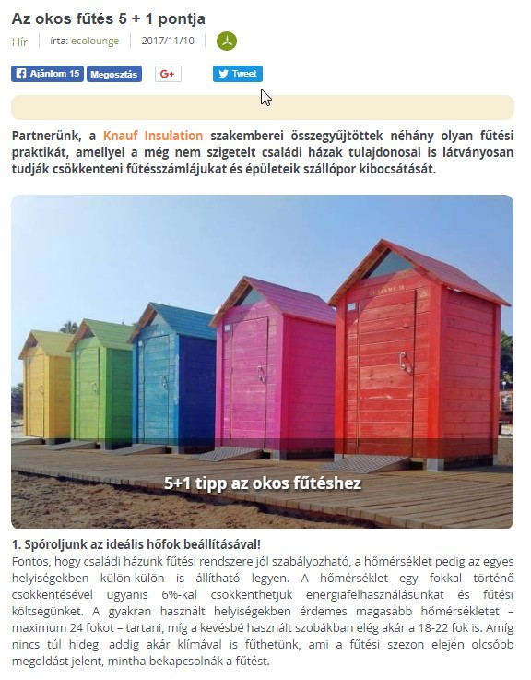

Az okos fűtés 5 + 1 pontja
Hír írta: ecolounge 2017/11/10

Partnerünk, a Knauf Insulation szakemberei összegyűjtöttek néhány olyan fűtési praktikát, amellyel a még nem szigetelt családi házak tulajdonosai is látványosan tudják csökkenteni fűtésszámlájukat és épületeik szállópor kibocsátását.
5+1 tipp az okos fűtéshez
Forrás: www.pexels.com 5+1 tipp az okos fűtéshez
1. Spóroljunk az ideális hőfok beállításával!
Fontos, hogy családi házunk fűtési rendszere jól szabályozható, a hőmérséklet pedig az egyes helyiségekben külön-külön is állítható legyen. A hőmérséklet egy fokkal történő csökkentésével ugyanis 6%-kal csökkenthetjük energiafelhasználásunkat és fűtési költségünket. A gyakran használt helyiségekben érdemes magasabb hőmérsékletet – maximum 24 fokot – tartani, míg a kevésbé használt szobákban elég akár a 18-22 fok is. Amíg nincs túl hideg, addig akár klímával is fűthetünk, ami a fűtési szezon elején olcsóbb megoldást jelent, mintha bekapcsolnák a fűtést.

2. Az állandó hőmérséklet kifizetődőbb, mint a hőfok folyamatos állítgatása
Az, hogy egyenletes hőfokon hagyjuk-e a fűtést vagy lekapcsoljuk-e, amikor elmegyünk otthonról, attól is függ, hogy mennyit tartózkodunk a lakásban, illetve milyen az épület szigetelése. Ha otthonunk szigetelt, nem szükséges a termosztátot alacsonyabb hőmérsékletre állítanunk, hiszen – a szigeteletlen épülethez képest – csak minimális hő távozik a falakon keresztül.

3. Egy egyszerű ablak trükk, amiről nem sokan tudnak
A rosszul záródó ablakok és ajtók hézagait feltétlenül szigeteljük. Ezen kívül érdemes a nyílászárókat téli üzemmódra átállítani. Nyissuk ki az ablakunkat és tegyünk be közé egy papírlapot, majd zárjunk rá az ablakot. Ha, ki tudjuk húzni a papírlapunkat a nyílászáróból, akkor a zárnyelvet tekerjük közelebb a zárfogadóhoz. Ezt az eljárást ismételjük meg a kilinccsel szembeni oldalon is, nagy szélességű 120 cm feletti egyszárnyas ablakok esetében, alul és felül is elvégezhetjük a tesztet.

4. Akármilyen hideg is van, fontos szellőztetni
A téli hónapokban rövid ideig, de intenzíven szellőztessünk, akár többször is a nap folyamán, de vigyázunk, hogy ne hűtsük túl a lakást. Ha szellőztetéshez ablakot nyitunk, akkor az állott levegő 5-20 percen belül távozhat. Jól szigetelt lakásban a falak, a padló és a bútorok gyakori szellőztetés mellett még a hidegebb hónapok alatt is hamar visszanyerik a szellőztetés előtti hőmérsékletüket. A kőzetgyapot hőszigetelő anyagok jó páraáteresztő képességgel rendelkeznek, az így hőszigetelt lakásban kevesebbet kell szellőztetni, mivel a falak jobban szellőznek, így könnyebben jobbá tehető a lakás levegőjének minősége is.

5. A redőnyök leengedésével a fűtésszámla is csökkenthető!
A redőnyök éjszakára való leengedésével jelentősen csökkenthetjük az ablakok hőleadását. Az alumínium- és műanyag redőnyök még új és jól szigetelő nyílászáróknál is nagymértékben javítják a hőszigetelést, így ezek használatával akár 10-15%-ot is megtakaríthatunk fűtésszámlánkból. A redőny használatának további előnye, hogy télen nagymértékben csökkenthető vagy akár meg is szüntethető a páralecsapódás az ablakokon.

+1 tipp: digitális megoldásokkal a rezsiköltség is „okosítható”
Jelentős költségmegtakarítást tesznek lehetővé a ma még kissé drága „okos otthon megoldások” is, amelyek beépítése a már csökkentett hőigényű, vagyis szigetelt és energiatakarékos nyílászárókkal rendelkező családi házakban javasolt. Az „okos otthon megoldások”, azaz a digitális fűtésszabályozás akár 15-20%-os energia megtakarítást is lehetővé tesznek. Az okos fűtésvezérlési rendszerek, a külső hőmérséklethez viszonyítva optimalizálják otthonunk hőmérsékletét. Ezekkel az eszközökkel előre be tudjuk állítani, hogy meg mikor kell és mikor nem szükséges fűteni otthonunkban sőt, akár távolról, mobil telefonunkról is tudjuk a rendszert vezérelni.

MEDIA: | dontwasteit.hu | MEDIA SPECIFICS
DATE: | 10/11/2017 | TYPE: | Online
PAGE: | - | Reach: | 1.200
Ad value (HUF) | N/A | FREQUENCY: | -
HEADLINE: | By insulation concentration of pollutants could be decresed
SUMMARY: | In Hungary 70% of household heating is responsible for the concentration of pollutants in the winter season, which increases the possibility of developing smog. According to Knauf Insulation experts, the reason for this is that only 2 out of 10 Hungarian family houses are adequately insulated, and the surplus energy consumption of the remaining 8 non or partly insulated real estate contributes significantly to poor quality airborne dust. By the insulation of properties, however, it would be possible to reduce significantly by up to 50%, not only the heating cost of families but also the content of fine particles in air.
http://www.dontwasteit.hu/2017/11/10/szigetelessel-a-szallopor-koncentracio-is-csokkentheto/

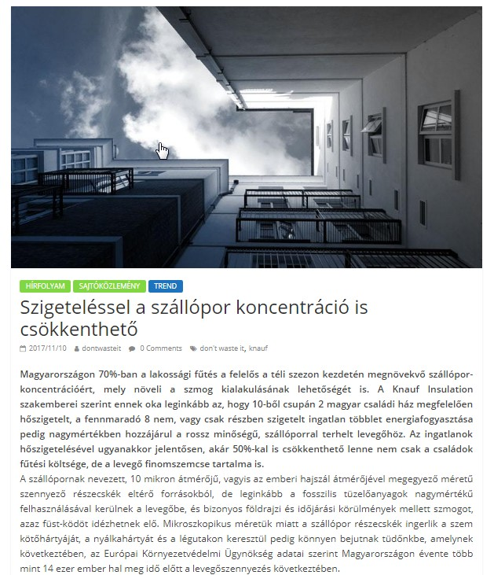

Szigeteléssel a szállópor koncentráció is csökkenthető
2017/11/10

Magyarországon 70%-ban a lakossági fűtés a felelős a téli szezon kezdetén megnövekvő szállópor-koncentrációért, mely növeli a szmog kialakulásának lehetőségét is. A Knauf Insulation szakemberei szerint ennek oka leginkább az, hogy 10-ből csupán 2 magyar családi ház megfelelően hőszigetelt, a fennmaradó 8 nem, vagy csak részben szigetelt ingatlan többlet energiafogyasztása pedig nagymértékben hozzájárul a rossz minőségű, szállóporral terhelt levegőhöz. Az ingatlanok hőszigetelésével ugyanakkor jelentősen, akár 50%-kal is csökkenthető lenne nem csak a családok fűtési költsége, de a levegő finomszemcse tartalma is.

A szállópornak nevezett, 10 mikron átmérőjű, vagyis az emberi hajszál átmérőjével megegyező méretű szennyező részecskék eltérő forrásokból, de leginkább a fosszilis tüzelőanyagok nagymértékű felhasználásával kerülnek a levegőbe, és bizonyos földrajzi és időjárási körülmények mellett szmogot, azaz füst-ködöt idézhetnek elő. Mikroszkopikus méretük miatt a szállópor részecskék ingerlik a szem kötőhártyáját, a nyálkahártyát és a légutakon keresztül pedig könnyen bejutnak tüdőnkbe, amelynek következtében, az Európai Környezetvédelmi Ügynökség adatai szerint Magyarországon évente több mint 14 ezer ember hal meg idő előtt a levegőszennyezés következtében.

Magyarországon a szállópor egyik fő előidézője, a belsőégésű motorok mellett az, hogy a családi ház állomány 80%-a, azaz mintegy 2,1 millió lakóépület egyáltalán nem, vagy nem megfelelően hőszigetelt, miközben a lakosság európai átlagban is magas hányada, közel 37%-a fosszilis energia felhasználásával fűt. Mintegy 800 ezerre tehető azon háztartások száma, amelyek fával, szénnel, alacsony fűtőértékű lignittel, de gyakran hulladékok – köztük műanyag hulladék – elégetésével fűtik energiapazarló ingatlanjaikat.
Épületeink, ezen belül is elsősorban az 1980 előtt épült családi házak szigetelése ugyanakkor nem csak egészségünket, de pénztárcánkat is számottevő mértékben kímélné.

„A családi házak teljes körű szigetelésével akár 50%-kal is csökkenthetőek a fűtési költségek. Ha a tél beállta előtt már nincs elég időnk a homlokzati hőszigetelésre, akkor akár csak a tető, födém saját magunk által elvégezhető hőszigetelésével is 25%-os energia és költségmegtakarítást érhetünk el. Ehhez nem kell mást tennünk, mint üveggyapot szigetelőanyagot végigteríteni a padláson” – mondta Aszódy Tamás, a Knauf Insulation Kft. ügyvetető igazgatója. „Egy átlagos, nem szigetelt 100 m2-es családi ház fűtésköltsége az 50.000 forintot is meghaladhatja havonta. Országos szinten ezért akár 10 milliárd forintot is megspórolhatnánk csak azzal, ha az összes családi ház tetejét megfelelően szigetelnénk, ami a szállópor koncentrációt is hasonló nagyságrendben csökkenthetné” – tette hozzá a szakember.

Az okos fűtés 5 + 1 pontja
A Knauf Insulation szakemberei összegyűjtöttek néhány olyan fűtési praktikát, amellyel a még nem szigetelt családi házak tulajdonosai is látványosan tudják csökkenteni fűtésszámlájukat és épületeik szállópor kibocsátását.

1. Spóroljunk az ideális hőfok beállításával!
Fontos, hogy családi házunk fűtési rendszere jól szabályozható, a hőmérséklet pedig az egyes helyiségekben külön-külön is állítható legyen. A hőmérséklet egy fokkal történő csökkentésével ugyanis 6%-kal csökkenthetjük energiafelhasználásunkat és fűtési költségünket. A gyakran használt helyiségekben érdemes magasabb hőmérsékletet – maximum 24 fokot – tartani, míg a kevésbé használt szobákban elég akár a 18-22 fok is. Amíg nincs túl hideg, addig akár klímával is fűthetünk, ami a fűtési szezon elején olcsóbb megoldást jelent, mintha bekapcsolnák a fűtést.

2. Az állandó hőmérséklet kifizetődőbb, mint a hőfok folyamatos állítgatása
Az, hogy egyenletes hőfokon hagyjuk-e a fűtést vagy lekapcsoljuk-e, amikor elmegyünk otthonról, attól is függ, hogy mennyit tartózkodunk a lakásban, illetve milyen az épület szigetelése. Ha otthonunk szigetelt, nem szükséges a termosztátot alacsonyabb hőmérsékletre állítanunk, hiszen – a szigeteletlen épülethez képest – csak minimális hő távozik a falakon keresztül.
3. Egy egyszerű ablak trükk, amiről nem sokan tudnak
A rosszul záródó ablakok és ajtók hézagait feltétlenül szigeteljük. Ezen kívül érdemes a nyílászárókat téli üzemmódra átállítani. Nyissuk ki az ablakunkat és tegyünk be közé egy papírlapot, majd zárjunk rá az ablakot. Ha, ki tudjuk húzni a papírlapunkat a nyílászáróból, akkor a zárnyelvet tekerjük közelebb a zárfogadóhoz. Ezt az eljárást ismételjük meg a kilinccsel szembeni oldalon is, nagy szélességű 120 cm feletti egyszárnyas ablakok esetében, alul és felül is elvégezhetjük a tesztet.

4. Akármilyen hideg is van, fontos szellőztetni
A téli hónapokban rövid ideig, de intenzíven szellőztessünk, akár többször is a nap folyamán, de vigyázunk, hogy ne hűtsük túl a lakást. Ha szellőztetéshez ablakot nyitunk, akkor az állott levegő 5-20 percen belül távozhat. Jól szigetelt lakásban a falak, a padló és a bútorok gyakori szellőztetés mellett még a hidegebb hónapok alatt is hamar visszanyerik a szellőztetés előtti hőmérsékletüket. A kőzetgyapot hőszigetelő anyagok jó páraáteresztő képességgel rendelkeznek, az így hőszigetelt lakásban kevesebbet kell szellőztetni, mivel a falak jobban szellőznek, így könnyebben jobbá tehető a lakás levegőjének minősége is.

5. A redőnyök leengedésével a fűtésszámla is csökkenthető!
A redőnyök éjszakára való leengedésével jelentősen csökkenthetjük az ablakok hőleadását. Az alumínium- és műanyag redőnyök még új és jól szigetelő nyílászáróknál is nagymértékben javítják a hőszigetelést, így ezek használatával akár 10-15%-ot is megtakaríthatunk fűtésszámlánkból. A redőny használatának további előnye, hogy télen nagymértékben csökkenthető vagy akár meg is szüntethető a páralecsapódás az ablakokon.

+1 tipp: digitális megoldásokkal a rezsiköltség is „okosítható”
Jelentős költségmegtakarítást tesznek lehetővé a ma még kissé drága „okos otthon megoldások” is, amelyek beépítése a már csökkentett hőigényű, vagyis szigetelt és energiatakarékos nyílászárókkal rendelkező családi házakban javasolt. Az „okos otthon megoldások”, azaz a digitális fűtésszabályozás akár 15-20%-os energia megtakarítást is lehetővé tesznek. Az okos fűtésvezérlési rendszerek, a külső hőmérséklethez viszonyítva optimalizálják otthonunk hőmérsékletét. Ezekkel az eszközökkel előre be tudjuk állítani, hogy meg mikor kell és mikor nem szükséges fűteni otthonunkban sőt, akár távolról, mobil telefonunkról is tudjuk a rendszert vezérelni.

MEDIA: | tozsdeforum.hu | MEDIA SPECIFICS
DATE: | 11/11/2017 | TYPE: | Online
PAGE: | - | Reach: | 5.714
Ad value (HUF) | 40.000 | FREQUENCY: | -
HEADLINE: | With insulation the smog could be decresed in winter
SUMMARY: | In Hungary 70% of household heating is responsible for the concentration of pollutants in the winter season, which increases the possibility of developing smog. According to Knauf Insulation experts, the reason for this is that only 2 out of 10 Hungarian family houses are adequately insulated, and the surplus energy consumption of the remaining 8 non or partly insulated real estate contributes significantly to poor quality airborne dust. By the insulation of properties, however, it would be possible to reduce significantly by up to 50%, not only the heating cost of families but also the content of fine particles in air.
http://www.tozsdeforum.hu/szemelyes-penzugyek/napi-penzugyek/szigetelessel-a-szmog-is-kisebb-lenne-telen-88720.html

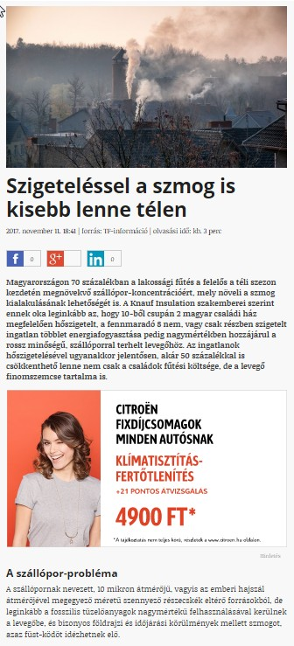

Szigeteléssel a szmog is kisebb lenne télen
2017. november 11. 18:41 | forrás: TF-információ | olvasási idő: kb. 3 perc

Magyarországon 70 százalékban a lakossági fűtés a felelős a téli szezon kezdetén megnövekvő szállópor-koncentrációért, mely növeli a szmog kialakulásának lehetőségét is. A Knauf Insulation szakemberei szerint ennek oka leginkább az, hogy 10-ből csupán 2 magyar családi ház megfelelően hőszigetelt, a fennmaradó 8 nem, vagy csak részben szigetelt ingatlan többlet energiafogyasztása pedig nagymértékben hozzájárul a rossz minőségű, szállóporral terhelt levegőhöz. Az ingatlanok hőszigetelésével ugyanakkor jelentősen, akár 50 százalékkal is csökkenthető lenne nem csak a családok fűtési költsége, de a levegő finomszemcse tartalma is.

A szállópor-probléma
A szállópornak nevezett, 10 mikron átmérőjű, vagyis az emberi hajszál átmérőjével megegyező méretű szennyező részecskék eltérő forrásokból, de leginkább a fosszilis tüzelőanyagok nagymértékű felhasználásával kerülnek a levegőbe, és bizonyos földrajzi és időjárási körülmények mellett szmogot, azaz füst-ködöt idézhetnek elő.
Az ausztriai téli üdülés az életöröm igazán különleges formája. Ötletekkel, ajánlatokkal segítünk a tervezésben.

Mikroszkopikus méretük miatt a szállópor részecskék ingerlik a szem kötőhártyáját, a nyálkahártyát és a légutakon keresztül pedig könnyen bejutnak tüdőnkbe, amelynek következtében, az Európai Környezetvédelmi Ügynökség adatai szerint Magyarországon évente több mint 14 ezer ember hal meg idő előtt a levegőszennyezés következtében.

Magyarországon a szállópor egyik fő előidézője, a belsőégésű motorok mellett az, hogy a családi ház állomány 80 százaléka, azaz mintegy 2,1 millió lakóépület egyáltalán nem, vagy nem megfelelően hőszigetelt, miközben a lakosság európai átlagban is magas hányada, közel 37 százaléka fosszilis energia felhasználásával fűt. Mintegy 800 ezerre tehető azon háztartások száma, amelyek fával, szénnel, alacsony fűtőértékű lignittel, de gyakran hulladékok - köztük műanyag hulladék – elégetésével fűtik energiapazarló ingatlanjaikat.

Épületeink, ezen belül is elsősorban az 1980 előtt épült családi házak szigetelése ugyanakkor nem csak egészségünket, de pénztárcánkat is számottevő mértékben kímélné.
„A családi házak teljes körű szigetelésével akár 50 százalékkal is csökkenthetőek a fűtési költségek. Ha a tél beállta előtt már nincs elég időnk a homlokzati hőszigetelésre, akkor akár csak a tető, födém saját magunk által elvégezhető hőszigetelésével is 25 százalékos energia és költségmegtakarítást érhetünk el. Ehhez nem kell mást tennünk, mint üveggyapot szigetelőanyagot végigteríteni a padláson” - mondta Aszódy Tamás, a Knauf Insulation Kft. ügyvetető igazgatója.
„Egy átlagos, nem szigetelt 100 m2-es családi ház fűtésköltsége az 50.000 forintot is meghaladhatja havonta. Országos szinten ezért akár 10 milliárd forintot is megspórolhatnánk csak azzal, ha az összes családi ház tetejét megfelelően szigetelnénk, ami a szállópor koncentrációt is hasonló nagyságrendben csökkenthetné” – tette hozzá a szakember.

Az okos fűtés 5 + 1 pontja
A Knauf Insulation szakemberei összegyűjtöttek néhány olyan fűtési praktikát, amellyel a még nem szigetelt családi házak tulajdonosai is látványosan tudják csökkenteni fűtésszámlájukat és épületeik szállópor kibocsátását.

1. Spóroljunk az ideális hőfok beállításával!
Fontos, hogy családi házunk fűtési rendszere jól szabályozható, a hőmérséklet pedig az egyes helyiségekben külön-külön is állítható legyen. A hőmérséklet egy fokkal történő csökkentésével ugyanis 6 százalékkal csökkenthetjük energiafelhasználásunkat és fűtési költségünket. A gyakran használt helyiségekben érdemes magasabb hőmérsékletet – maximum 24 fokot – tartani, míg a kevésbé használt szobákban elég akár a 18-22 fok is. Amíg nincs túl hideg, addig akár klímával is fűthetünk, ami a fűtési szezon elején olcsóbb megoldást jelent, mintha bekapcsolnák a fűtést.

2. Az állandó hőmérséklet kifizetődőbb, mint a hőfok folyamatos állítgatása
Az, hogy egyenletes hőfokon hagyjuk-e a fűtést vagy lekapcsoljuk-e, amikor elmegyünk otthonról, attól is függ, hogy mennyit tartózkodunk a lakásban, illetve milyen az épület szigetelése. Ha otthonunk szigetelt, nem szükséges a termosztátot alacsonyabb hőmérsékletre állítanunk, hiszen – a szigeteletlen épülethez képest – csak minimális hő távozik a falakon keresztül.

3. Egy egyszerű ablak trükk, amiről nem sokan tudnak
A rosszul záródó ablakok és ajtók hézagait feltétlenül szigeteljük. Ezen kívül érdemes a nyílászárókat téli üzemmódra átállítani. Nyissuk ki az ablakunkat és tegyünk be közé egy papírlapot, majd zárjunk rá az ablakot. Ha, ki tudjuk húzni a papírlapunkat a nyílászáróból, akkor a zárnyelvet tekerjük közelebb a zárfogadóhoz. Ezt az eljárást ismételjük meg a kilinccsel szembeni oldalon is, nagy szélességű 120 cm feletti egyszárnyas ablakok esetében, alul és felül is elvégezhetjük a tesztet.

4. Akármilyen hideg is van, fontos szellőztetni
A téli hónapokban rövid ideig, de intenzíven szellőztessünk, akár többször is a nap folyamán, de vigyázunk, hogy ne hűtsük túl a lakást. Ha szellőztetéshez ablakot nyitunk, akkor az állott levegő 5-20 percen belül távozhat. Jól szigetelt lakásban a falak, a padló és a bútorok gyakori szellőztetés mellett még a hidegebb hónapok alatt is hamar visszanyerik a szellőztetés előtti hőmérsékletüket. A kőzetgyapot hőszigetelő anyagok jó páraáteresztő képességgel rendelkeznek, az így hőszigetelt lakásban kevesebbet kell szellőztetni, mivel a falak jobban szellőznek, így könnyebben jobbá tehető a lakás levegőjének minősége is.

5. A redőnyök leengedésével a fűtésszámla is csökkenthető!
A redőnyök éjszakára való leengedésével jelentősen csökkenthetjük az ablakok hőleadását. Az alumínium- és műanyag redőnyök még új és jól szigetelő nyílászáróknál is nagymértékben javítják a hőszigetelést, így ezek használatával akár 10-15%-ot is megtakaríthatunk fűtésszámlánkból. A redőny használatának további előnye, hogy télen nagymértékben csökkenthető vagy akár meg is szüntethető a páralecsapódás az ablakokon.

+1 tipp: digitális megoldásokkal a rezsiköltség is „okosítható”
Jelentős költségmegtakarítást tesznek lehetővé a ma még kissé drága „okos otthon megoldások” is, amelyek beépítése a már csökkentett hőigényű, vagyis szigetelt és energiatakarékos nyílászárókkal rendelkező családi házakban javasolt. Az „okos otthon megoldások”, azaz a digitális fűtésszabályozás akár 15-20 százalékos energia megtakarítást is lehetővé tesznek. Az okos fűtésvezérlési rendszerek, a külső hőmérséklethez viszonyítva optimalizálják otthonunk hőmérsékletét. Ezekkel az eszközökkel előre be tudjuk állítani, hogy meg mikor kell és mikor nem szükséges fűteni otthonunkban sőt, akár távolról, mobil telefonunkról is tudjuk a rendszert vezérelni.

MEDIA: | blikk.hu | MEDIA SPECIFICS
DATE: | 13/11/2017 | TYPE: | Online
PAGE: | - | Reach: | 181.465
Ad value (HUF) | 71.428 | FREQUENCY: | -
HEADLINE: | Heating bills can be decreased by 50 percents!
SUMMARY: | In Hungary 70% of household heating is responsible for the concentration of pollutants in the winter season, which increases the possibility of developing smog. According to Knauf Insulation experts, the reason for this is that only 2 out of 10 Hungarian family houses are adequately insulated, and the surplus energy consumption of the remaining 8 non or partly insulated real estate contributes significantly to poor quality airborne dust. By the insulation of properties, however, it would be possible to reduce significantly by up to 50%, not only the heating cost of families but also the content of fine particles in air.
http://www.blikk.hu/eletmod/tippek/igy-csokkentsuk-a-futesszamlat-akar-50-szazalekkal/c67x046

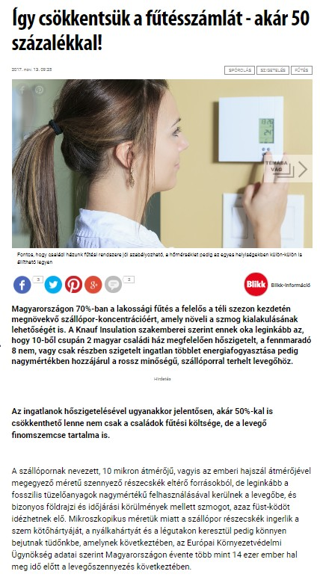
Így csökkentsük a fűtésszámlát - akár 50 százalékkal!
2017. nov. 13. 09:25

Fontos, hogy családi házunk fűtési rendszere jól szabályozható, a hőmérséklet pedig az egyes helyiségekben külön-külön is állítható legyen
Fontos, hogy családi házunk fűtési rendszere jól szabályozható, a hőmérséklet pedig az egyes helyiségekben külön-külön is állítható legyen

Magyarországon 70%-ban a lakossági fűtés a felelős a téli szezon kezdetén megnövekvő szállópor-koncentrációért, amely növeli a szmog kialakulásának lehetőségét is. A Knauf Insulation szakemberei szerint ennek oka leginkább az, hogy 10-ből csupán 2 magyar családi ház megfelelően hőszigetelt, a fennmaradó 8 nem, vagy csak részben szigetelt ingatlan többlet energiafogyasztása pedig nagymértékben hozzájárul a rossz minőségű, szállóporral terhelt levegőhöz.

Az ingatlanok hőszigetelésével ugyanakkor jelentősen, akár 50%-kal is csökkenthető lenne nem csak a családok fűtési költsége, de a levegő finomszemcse tartalma is.

A szállópornak nevezett, 10 mikron átmérőjű, vagyis az emberi hajszál átmérőjével megegyező méretű szennyező részecskék eltérő forrásokból, de leginkább a fosszilis tüzelőanyagok nagymértékű felhasználásával kerülnek a levegőbe, és bizonyos földrajzi és időjárási körülmények mellett szmogot, azaz füst-ködöt idézhetnek elő. Mikroszkopikus méretük miatt a szállópor részecskék ingerlik a szem kötőhártyáját, a nyálkahártyát és a légutakon keresztül pedig könnyen bejutnak tüdőnkbe, amelynek következtében, az Európai Környezetvédelmi Ügynökség adatai szerint Magyarországon évente több mint 14 ezer ember hal meg idő előtt a levegőszennyezés következtében.

Magyarországon a szállópor egyik fő előidézője, a belsőégésű motorok mellett az, hogy a családi ház állomány 80%-a, azaz mintegy 2,1 millió lakóépület egyáltalán nem, vagy nem megfelelően hőszigetelt, miközben a lakosság európai átlagban is magas hányada, közel 37%-a fosszilis energia felhasználásával fűt. Mintegy 800 ezerre tehető azon háztartások száma, amelyek fával, szénnel, alacsony fűtőértékű lignittel, de gyakran hulladékok - köztük műanyag hulladék – elégetésével fűtik energiapazarló ingatlanjaikat.

Érdemes a nyílászárókat téli üzemmódra átállítani
Épületeink, ezen belül is elsősorban az 1980 előtt épült családi házak szigetelése ugyanakkor nem csak egészségünket, de pénztárcánkat is számottevő mértékben kímélné.

„A családi házak teljes körű szigetelésével akár 50%-kal is csökkenthetőek a fűtési költségek. Ha a tél beállta előtt már nincs elég időnk a homlokzati hőszigetelésre, akkor akár csak a tető, födém saját magunk által elvégezhető hőszigetelésével is 25%-os energia és költségmegtakarítást érhetünk el. Ehhez nem kell mást tennünk, mint üveggyapot szigetelőanyagot végigteríteni a padláson” - mondta Aszódy Tamás, a Knauf Insulation Kft. ügyvetető igazgatója. „Egy átlagos, nem szigetelt 100 m2-es családi ház fűtésköltsége az 50.000 forintot is meghaladhatja havonta. Országos szinten ezért akár 10 milliárd forintot is megspórolhatnánk csak azzal, ha az összes családi ház tetejét megfelelően szigetelnénk, ami a szállópor koncentrációt is hasonló nagyságrendben csökkenthetné” – tette hozzá a szakember.

Az okos fűtés 5 + 1 pontja
A szakemberek összegyűjtöttek néhány olyan fűtési praktikát, amellyel a még nem szigetelt családi házak tulajdonosai is látványosan tudják csökkenteni fűtésszámlájukat és épületeik szállópor kibocsátását.

1. Spóroljunk az ideális hőfok beállításával!
Fontos, hogy családi házunk fűtési rendszere jól szabályozható, a hőmérséklet pedig az egyes helyiségekben külön-külön is állítható legyen. A hőmérséklet egy fokkal történő csökkentésével ugyanis 6%-kal csökkenthetjük energiafelhasználásunkat és fűtési költségünket. A gyakran használt helyiségekben érdemes magasabb hőmérsékletet – maximum 24 fokot – tartani, míg a kevésbé használt szobákban elég akár a 18-22 fok is. Amíg nincs túl hideg, addig akár klímával is fűthetünk, ami a fűtési szezon elején olcsóbb megoldást jelent, mintha bekapcsolnák a fűtést.

2. Az állandó hőmérséklet kifizetődőbb, mint a hőfok folyamatos állítgatása
Az, hogy egyenletes hőfokon hagyjuk-e a fűtést vagy lekapcsoljuk-e, amikor elmegyünk otthonról, attól is függ, hogy mennyit tartózkodunk a lakásban, illetve milyen az épület szigetelése. Ha otthonunk szigetelt, nem szükséges a termosztátot alacsonyabb hőmérsékletre állítanunk, hiszen – a szigeteletlen épülethez képest – csak minimális hő távozik a falakon keresztül.

3. Egy egyszerű ablak trükk, amiről nem sokan tudnak
A rosszul záródó ablakok és ajtók hézagait feltétlenül szigeteljük. Ezen kívül érdemes a nyílászárókat téli üzemmódra átállítani. Nyissuk ki az ablakunkat és tegyünk be közé egy papírlapot, majd zárjunk rá az ablakot. Ha, ki tudjuk húzni a papírlapunkat a nyílászáróból, akkor a zárnyelvet tekerjük közelebb a zárfogadóhoz. Ezt az eljárást ismételjük meg a kilinccsel szembeni oldalon is, nagy szélességű 120 cm feletti egyszárnyas ablakok esetében, alul és felül is elvégezhetjük a tesztet.

4. Akármilyen hideg is van, fontos szellőztetni
A téli hónapokban rövid ideig, de intenzíven szellőztessünk, akár többször is a nap folyamán, de vigyázzunk, hogy ne hűtsük túl a lakást. Ha szellőztetéshez ablakot nyitunk, akkor az állott levegő 5-20 percen belül távozhat. Jól szigetelt lakásban a falak, a padló és a bútorok gyakori szellőztetés mellett még a hidegebb hónapok alatt is hamar visszanyerik a szellőztetés előtti hőmérsékletüket. A kőzetgyapot hőszigetelő anyagok jó páraáteresztő képességgel rendelkeznek, az így hőszigetelt lakásban kevesebbet kell szellőztetni, mivel a falak jobban szellőznek, így könnyebben jobbá tehető a lakás levegőjének minősége is.

5. A redőnyök leengedésével a fűtésszámla is csökkenthető!
A redőnyök éjszakára való leengedésével jelentősen csökkenthetjük az ablakok hőleadását. Az alumínium- és műanyag redőnyök még új és jól szigetelő nyílászáróknál is nagymértékben javítják a hőszigetelést, így ezek használatával akár 10-15%-ot is megtakaríthatunk fűtésszámlánkból. A redőny használatának további előnye, hogy télen nagymértékben csökkenthető vagy akár meg is szüntethető a páralecsapódás az ablakokon.

+1 tipp: digitális megoldásokkal a rezsiköltség is „okosítható”
Jelentős költségmegtakarítást tesznek lehetővé a ma még kissé drága „okos otthon megoldások” is, amelyek beépítése a már csökkentett hőigényű, vagyis szigetelt és energiatakarékos nyílászárókkal rendelkező családi házakban javasolt. Az „okos otthon megoldások”, azaz a digitális fűtésszabályozás akár 15-20%-os energia megtakarítást is lehetővé tesznek. Az okos fűtésvezérlési rendszerek, a külső hőmérséklethez viszonyítva optimalizálják otthonunk hőmérsékletét. Ezekkel az eszközökkel előre be tudjuk állítani, hogy mikor kell és mikor nem szükséges fűteni otthonunkban sőt, akár távolról, mobil telefonunkról is tudjuk a rendszert vezérelni.

MEDIA: | bellacafe.hu | MEDIA SPECIFICS
DATE: | 14/11/2017 | TYPE: | Online
PAGE: | - | Reach: | 4.400
Ad value (HUF) | 21.428 | FREQUENCY: | -
HEADLINE: | By insulation concentration of pollutants could be decresed
SUMMARY: | In Hungary 70% of household heating is responsible for the concentration of pollutants in the winter season, which increases the possibility of developing smog. According to Knauf Insulation experts, the reason for this is that only 2 out of 10 Hungarian family houses are adequately insulated, and the surplus energy consumption of the remaining 8 non or partly insulated real estate contributes significantly to poor quality airborne dust. By the insulation of properties, however, it would be possible to reduce significantly by up to 50%, not only the heating cost of families but also the content of fine particles in air.
http://www.bellacafe.hu/2017/11/14/szigetelessel-szallopor-koncentracio-csokkentheto/

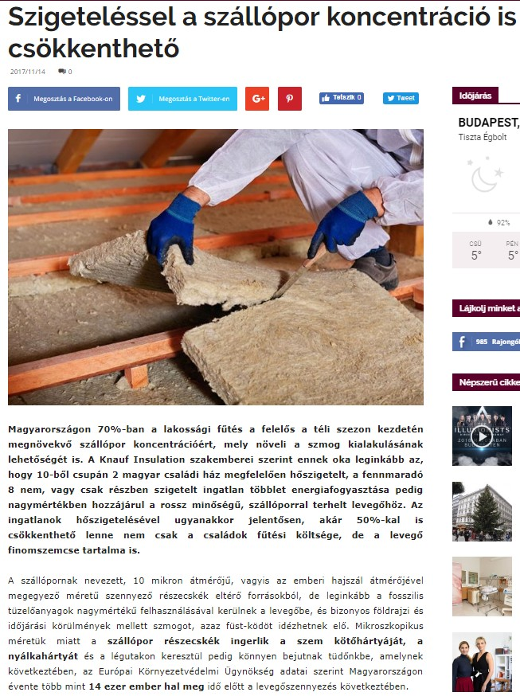
Szigeteléssel a szállópor koncentráció is csökkenthető
2017/11/140

Magyarországon 70%-ban a lakossági fűtés a felelős a téli szezon kezdetén megnövekvő szállópor koncentrációért, mely növeli a szmog kialakulásának lehetőségét is. A Knauf Insulation szakemberei szerint ennek oka leginkább az, hogy 10-ből csupán 2 magyar családi ház megfelelően hőszigetelt, a fennmaradó 8 nem, vagy csak részben szigetelt ingatlan többlet energiafogyasztása pedig nagymértékben hozzájárul a rossz minőségű, szállóporral terhelt levegőhöz. Az ingatlanok hőszigetelésével ugyanakkor jelentősen, akár 50%-kal is csökkenthető lenne nem csak a családok fűtési költsége, de a levegő finomszemcse tartalma is.

A szállópornak nevezett, 10 mikron átmérőjű, vagyis az emberi hajszál átmérőjével megegyező méretű szennyező részecskék eltérő forrásokból, de leginkább a fosszilis tüzelőanyagok nagymértékű felhasználásával kerülnek a levegőbe, és bizonyos földrajzi és időjárási körülmények mellett szmogot, azaz füst-ködöt idézhetnek elő. Mikroszkopikus méretük miatt a szállópor részecskék ingerlik a szem kötőhártyáját, a nyálkahártyát és a légutakon keresztül pedig könnyen bejutnak tüdőnkbe, amelynek következtében, az Európai Környezetvédelmi Ügynökség adatai szerint Magyarországon évente több mint 14 ezer ember hal meg idő előtt a levegőszennyezés következtében.

Magyarországon a szállópor egyik fő előidézője, a belsőégésű motorok mellett az, hogy a családi ház állomány 80%-a, azaz mintegy 2,1 millió lakóépület egyáltalán nem, vagy nem megfelelően hőszigetelt, miközben a lakosság európai átlagban is magas hányada, közel 37%-a fosszilis energia felhasználásával fűt. Mintegy 800 ezerre tehető azon háztartások száma, amelyek fával, szénnel, alacsony fűtőértékű lignittel, de gyakran hulladékok – köztük műanyag hulladék – elégetésével fűtik energiapazarló ingatlanjaikat.

Épületeink, ezen belül is elsősorban az 1980 előtt épült családi házak szigetelése ugyanakkor nem csak egészségünket, de pénztárcánkat is számottevő mértékben kímélné.

„A családi házak teljes körű szigetelésével akár 50%-kal is csökkenthetőek a fűtési költségek. Ha a tél beállta előtt már nincs elég időnk a homlokzati hőszigetelésre, akkor akár csak a tető, födém saját magunk által elvégezhető hőszigetelésével is 25%-os energia és költségmegtakarítást érhetünk el. Ehhez nem kell mást tennünk, mint üveggyapot szigetelőanyagot végigteríteni a padláson” – mondta Aszódy Tamás, a Knauf Insulation Kft. ügyvetető igazgatója. „Egy átlagos, nem szigetelt 100 m2-es családi ház fűtésköltsége az 50.000 forintot is meghaladhatja havonta. Országos szinten ezért akár 10 milliárd forintot is megspórolhatnánk csak azzal, ha az összes családi ház tetejét megfelelően szigetelnénk, ami a szállópor koncentrációt is hasonló nagyságrendben csökkenthetné” – tette hozzá a szakember.

Az okos fűtés 5 + 1 pontja

A Knauf Insulation szakemberei összegyűjtöttek néhány olyan fűtési praktikát, amellyel a még nem szigetelt családi házak tulajdonosai is látványosan tudják csökkenteni fűtésszámlájukat és épületeik szállópor kibocsátását.

Spóroljunk az ideális hőfok beállításával!

Fontos, hogy családi házunk fűtési rendszere jól szabályozható, a hőmérséklet pedig az egyes helyiségekben külön-külön is állítható legyen. A hőmérséklet egy fokkal történő csökkentésével ugyanis 6%-kal csökkenthetjük energiafelhasználásunkat és fűtési költségünket. A gyakran használt helyiségekben érdemes magasabb hőmérsékletet – maximum 24 fokot – tartani, míg a kevésbé használt szobákban elég akár a 18-22 fok is. Amíg nincs túl hideg, addig akár klímával is fűthetünk, ami a fűtési szezon elején olcsóbb megoldást jelent, mintha bekapcsolnák a fűtést.

Az állandó hőmérséklet kifizetődőbb, mint a hőfok folyamatos állítgatása

Az, hogy egyenletes hőfokon hagyjuk-e a fűtést vagy lekapcsoljuk-e, amikor elmegyünk otthonról, attól is függ, hogy mennyit tartózkodunk a lakásban, illetve milyen az épület szigetelése. Ha otthonunk szigetelt, nem szükséges a termosztátot alacsonyabb hőmérsékletre állítanunk, hiszen – a szigeteletlen épülethez képest – csak minimális hő távozik a falakon keresztül.

Egy egyszerű ablak trükk, amiről nem sokan tudnak

A rosszul záródó ablakok és ajtók hézagait feltétlenül szigeteljük. Ezen kívül érdemes a nyílászárókat téli üzemmódra átállítani. Nyissuk ki az ablakunkat és tegyünk be közé egy papírlapot, majd zárjunk rá az ablakot. Ha, ki tudjuk húzni a papírlapunkat a nyílászáróból, akkor a zárnyelvet tekerjük közelebb a zárfogadóhoz. Ezt az eljárást ismételjük meg a kilinccsel szembeni oldalon is, nagy szélességű 120 cm feletti egyszárnyas ablakok esetében, alul és felül is elvégezhetjük a tesztet.

Akármilyen hideg is van, fontos szellőztetni

A téli hónapokban rövid ideig, de intenzíven szellőztessünk, akár többször is a nap folyamán, de vigyázunk, hogy ne hűtsük túl a lakást. Ha szellőztetéshez ablakot nyitunk, akkor az állott levegő 5-20 percen belül távozhat. Jól szigetelt lakásban a falak, a padló és a bútorok gyakori szellőztetés mellett még a hidegebb hónapok alatt is hamar visszanyerik a szellőztetés előtti hőmérsékletüket. A kőzetgyapot hőszigetelő anyagok jó páraáteresztő képességgel rendelkeznek, az így hőszigetelt lakásban kevesebbet kell szellőztetni, mivel a falak jobban szellőznek, így könnyebben jobbá tehető a lakás levegőjének minősége is.

A redőnyök leengedésével a fűtésszámla is csökkenthető!

A redőnyök éjszakára való leengedésével jelentősen csökkenthetjük az ablakok hőleadását. Az alumínium- és műanyag redőnyök még új és jól szigetelő nyílászáróknál is nagymértékben javítják a hőszigetelést, így ezek használatával akár 10-15%-ot is megtakaríthatunk fűtésszámlánkból. A redőny használatának további előnye, hogy télen nagymértékben csökkenthető vagy akár meg is szüntethető a páralecsapódás az ablakokon.

+1 tipp: digitális megoldásokkal a rezsiköltség is „okosítható”
Jelentős költségmegtakarítást tesznek lehetővé a ma még kissé drága „okos otthon megoldások” is, amelyek beépítése a már csökkentett hőigényű, vagyis szigetelt és energiatakarékos nyílászárókkal rendelkező családi házakban javasolt. Az „okos otthon megoldások”, azaz a digitális fűtésszabályozás akár 15-20%-os energia megtakarítást is lehetővé tesznek. Az okos fűtésvezérlési rendszerek, a külső hőmérséklethez viszonyítva optimalizálják otthonunk hőmérsékletét. Ezekkel az eszközökkel előre be tudjuk állítani, hogy meg mikor kell és mikor nem szükséges fűteni otthonunkban sőt, akár távolról, mobil telefonunkról is tudjuk a rendszert vezérelni.

MEDIA: | blikkruzs.blikk.hu | MEDIA SPECIFICS
DATE: | 13/11/2017 | TYPE: | Online
PAGE: | - | Reach: | N/A
Ad value (HUF) | N/A | FREQUENCY: | -
HEADLINE: | Heating bills can be decreased by 50 percents!
SUMMARY: | In Hungary 70% of household heating is responsible for the concentration of pollutants in the winter season, which increases the possibility of developing smog. According to Knauf Insulation experts, the reason for this is that only 2 out of 10 Hungarian family houses are adequately insulated, and the surplus energy consumption of the remaining 8 non or partly insulated real estate contributes significantly to poor quality airborne dust. By the insulation of properties, however, it would be possible to reduce significantly by up to 50%, not only the heating cost of families but also the content of fine particles in air.
http://blikkruzs.blikk.hu/otthon/igy-csokkentsuk-a-futesszamlat-akar-50-szazalekkal/1khsj3b

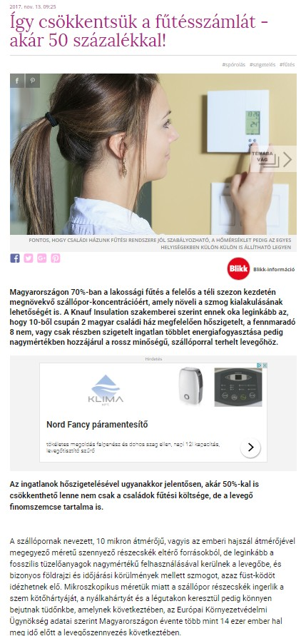
Így csökkentsük a fűtésszámlát - akár 50 százalékkal!

Fontos, hogy családi házunk fűtési rendszere jól szabályozható, a hőmérséklet pedig az egyes helyiségekben külön-külön is állítható legyen
FONTOS, HOGY CSALÁDI HÁZUNK FŰTÉSI RENDSZERE JÓL SZABÁLYOZHATÓ, A HŐMÉRSÉKLET PEDIG AZ EGYES HELYISÉGEKBEN KÜLÖN-KÜLÖN IS ÁLLÍTHATÓ LEGYEN

Magyarországon 70%-ban a lakossági fűtés a felelős a téli szezon kezdetén megnövekvő szállópor-koncentrációért, amely növeli a szmog kialakulásának lehetőségét is. A Knauf Insulation szakemberei szerint ennek oka leginkább az, hogy 10-ből csupán 2 magyar családi ház megfelelően hőszigetelt, a fennmaradó 8 nem, vagy csak részben szigetelt ingatlan többlet energiafogyasztása pedig nagymértékben hozzájárul a rossz minőségű, szállóporral terhelt levegőhöz.

Az ingatlanok hőszigetelésével ugyanakkor jelentősen, akár 50%-kal is csökkenthető lenne nem csak a családok fűtési költsége, de a levegő finomszemcse tartalma is.

A szállópornak nevezett, 10 mikron átmérőjű, vagyis az emberi hajszál átmérőjével megegyező méretű szennyező részecskék eltérő forrásokból, de leginkább a fosszilis tüzelőanyagok nagymértékű felhasználásával kerülnek a levegőbe, és bizonyos földrajzi és időjárási körülmények mellett szmogot, azaz füst-ködöt idézhetnek elő. Mikroszkopikus méretük miatt a szállópor részecskék ingerlik a szem kötőhártyáját, a nyálkahártyát és a légutakon keresztül pedig könnyen bejutnak tüdőnkbe, amelynek következtében, az Európai Környezetvédelmi Ügynökség adatai szerint Magyarországon évente több mint 14 ezer ember hal meg idő előtt a levegőszennyezés következtében.

Magyarországon a szállópor egyik fő előidézője, a belsőégésű motorok mellett az, hogy a családi ház állomány 80%-a, azaz mintegy 2,1 millió lakóépület egyáltalán nem, vagy nem megfelelően hőszigetelt, miközben a lakosság európai átlagban is magas hányada, közel 37%-a fosszilis energia felhasználásával fűt. Mintegy 800 ezerre tehető azon háztartások száma, amelyek fával, szénnel, alacsony fűtőértékű lignittel, de gyakran hulladékok - köztük műanyag hulladék – elégetésével fűtik energiapazarló ingatlanjaikat.

ÉRDEMES A NYÍLÁSZÁRÓKAT TÉLI ÜZEMMÓDRA ÁTÁLLÍTANI
Épületeink, ezen belül is elsősorban az 1980 előtt épült családi házak szigetelése ugyanakkor nem csak egészségünket, de pénztárcánkat is számottevő mértékben kímélné.

„A családi házak teljes körű szigetelésével akár 50%-kal is csökkenthetőek a fűtési költségek. Ha a tél beállta előtt már nincs elég időnk a homlokzati hőszigetelésre, akkor akár csak a tető, födém saját magunk által elvégezhető hőszigetelésével is 25%-os energia és költségmegtakarítást érhetünk el. Ehhez nem kell mást tennünk, mint üveggyapot szigetelőanyagot végigteríteni a padláson” - mondta Aszódy Tamás, a Knauf Insulation Kft. ügyvetető igazgatója. „Egy átlagos, nem szigetelt 100 m2-es családi ház fűtésköltsége az 50.000 forintot is meghaladhatja havonta. Országos szinten ezért akár 10 milliárd forintot is megspórolhatnánk csak azzal, ha az összes családi ház tetejét megfelelően szigetelnénk, ami a szállópor koncentrációt is hasonló nagyságrendben csökkenthetné” – tette hozzá a szakember.

Az okos fűtés 5 + 1 pontja

A szakemberek összegyűjtöttek néhány olyan fűtési praktikát, amellyel a még nem szigetelt családi házak tulajdonosai is látványosan tudják csökkenteni fűtésszámlájukat és épületeik szállópor kibocsátását.

1. Spóroljunk az ideális hőfok beállításával!

Fontos, hogy családi házunk fűtési rendszere jól szabályozható, a hőmérséklet pedig az egyes helyiségekben külön-külön is állítható legyen. A hőmérséklet egy fokkal történő csökkentésével ugyanis 6%-kal csökkenthetjük energiafelhasználásunkat és fűtési költségünket. A gyakran használt helyiségekben érdemes magasabb hőmérsékletet – maximum 24 fokot – tartani, míg a kevésbé használt szobákban elég akár a 18-22 fok is. Amíg nincs túl hideg, addig akár klímával is fűthetünk, ami a fűtési szezon elején olcsóbb megoldást jelent, mintha bekapcsolnák a fűtést.

2. Az állandó hőmérséklet kifizetődőbb, mint a hőfok folyamatos állítgatása

Az, hogy egyenletes hőfokon hagyjuk-e a fűtést vagy lekapcsoljuk-e, amikor elmegyünk otthonról, attól is függ, hogy mennyit tartózkodunk a lakásban, illetve milyen az épület szigetelése. Ha otthonunk szigetelt, nem szükséges a termosztátot alacsonyabb hőmérsékletre állítanunk, hiszen – a szigeteletlen épülethez képest – csak minimális hő távozik a falakon keresztül.

3. Egy egyszerű ablak trükk, amiről nem sokan tudnak

A rosszul záródó ablakok és ajtók hézagait feltétlenül szigeteljük. Ezen kívül érdemes a nyílászárókat téli üzemmódra átállítani. Nyissuk ki az ablakunkat és tegyünk be közé egy papírlapot, majd zárjunk rá az ablakot. Ha, ki tudjuk húzni a papírlapunkat a nyílászáróból, akkor a zárnyelvet tekerjük közelebb a zárfogadóhoz. Ezt az eljárást ismételjük meg a kilinccsel szembeni oldalon is, nagy szélességű 120 cm feletti egyszárnyas ablakok esetében, alul és felül is elvégezhetjük a tesztet.

4. Akármilyen hideg is van, fontos szellőztetni

A téli hónapokban rövid ideig, de intenzíven szellőztessünk, akár többször is a nap folyamán, de vigyázzunk, hogy ne hűtsük túl a lakást. Ha szellőztetéshez ablakot nyitunk, akkor az állott levegő 5-20 percen belül távozhat. Jól szigetelt lakásban a falak, a padló és a bútorok gyakori szellőztetés mellett még a hidegebb hónapok alatt is hamar visszanyerik a szellőztetés előtti hőmérsékletüket. A kőzetgyapot hőszigetelő anyagok jó páraáteresztő képességgel rendelkeznek, az így hőszigetelt lakásban kevesebbet kell szellőztetni, mivel a falak jobban szellőznek, így könnyebben jobbá tehető a lakás levegőjének minősége is.

5. A redőnyök leengedésével a fűtésszámla is csökkenthető!

A redőnyök éjszakára való leengedésével jelentősen csökkenthetjük az ablakok hőleadását. Az alumínium- és műanyag redőnyök még új és jól szigetelő nyílászáróknál is nagymértékben javítják a hőszigetelést, így ezek használatával akár 10-15%-ot is megtakaríthatunk fűtésszámlánkból. A redőny használatának további előnye, hogy télen nagymértékben csökkenthető vagy akár meg is szüntethető a páralecsapódás az ablakokon.

+1 tipp: digitális megoldásokkal a rezsiköltség is „okosítható”

Jelentős költségmegtakarítást tesznek lehetővé a ma még kissé drága „okos otthon megoldások” is, amelyek beépítése a már csökkentett hőigényű, vagyis szigetelt és energiatakarékos nyílászárókkal rendelkező családi házakban javasolt. Az „okos otthon megoldások”, azaz a digitális fűtésszabályozás akár 15-20%-os energia megtakarítást is lehetővé tesznek. Az okos fűtésvezérlési rendszerek, a külső hőmérséklethez viszonyítva optimalizálják otthonunk hőmérsékletét. Ezekkel az eszközökkel előre be tudjuk állítani, hogy mikor kell és mikor nem szükséges fűteni otthonunkban sőt, akár távolról, mobil telefonunkról is tudjuk a rendszert vezérelni.

MEDIA: | greenfo.hu | MEDIA SPECIFICS
DATE: | 11/11/2017 | TYPE: | Online
PAGE: | - | Reach: | 1.733
Ad value (HUF) | 40.000 | FREQUENCY: | -
HEADLINE: | By Insulation against airpollution
SUMMARY: | In Hungary 70% of household heating is responsible for the concentration of pollutants in the winter season, which increases the possibility of developing smog. According to Knauf Insulation experts, the reason for this is that only 2 out of 10 Hungarian family houses are adequately insulated, and the surplus energy consumption of the remaining 8 non or partly insulated real estate contributes significantly to poor quality airborne dust. By the insulation of properties, however, it would be possible to reduce significantly by up to 50%, not only the heating cost of families but also the content of fine particles in air.
http://greenfo.hu/hirek/2017/11/11/szigetelessel-a-szallopor-ellen-az-okos-futes-5--1-pontja

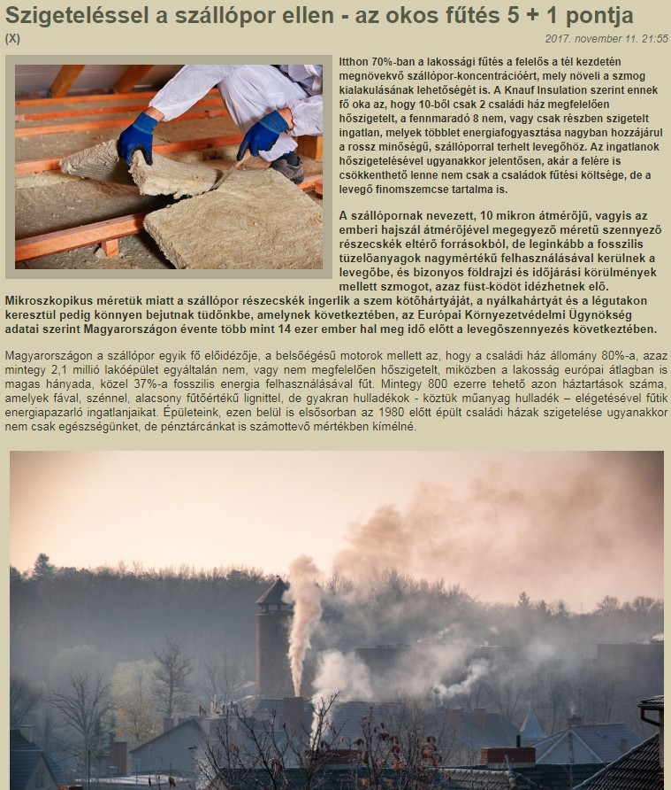
Szigeteléssel a szállópor ellen - az okos fűtés 5 + 1 pontja
2017. november 11. 21

Itthon 70%-ban a lakossági fűtés a felelős a tél kezdetén megnövekvő szállópor-koncentrációért, mely növeli a szmog kialakulásának lehetőségét is. A Knauf Insulation szerint ennek fő oka az, hogy 10-ből csak 2 családi ház megfelelően hőszigetelt, a fennmaradó 8 nem, vagy csak részben szigetelt ingatlan, melyek többlet energiafogyasztása nagyban hozzájárul a rossz minőségű, szállóporral terhelt levegőhöz. Az ingatlanok hőszigetelésével ugyanakkor jelentősen, akár a felére is csökkenthető lenne nem csak a családok fűtési költsége, de a levegő finomszemcse tartalma is.

A szállópornak nevezett, 10 mikron átmérőjű, vagyis az emberi hajszál átmérőjével megegyező méretű szennyező részecskék eltérő forrásokból, de leginkább a fosszilis tüzelőanyagok nagymértékű felhasználásával kerülnek a levegőbe, és bizonyos földrajzi és időjárási körülmények mellett szmogot, azaz füst-ködöt idézhetnek elő. Mikroszkopikus méretük miatt a szállópor részecskék ingerlik a szem kötőhártyáját, a nyálkahártyát és a légutakon keresztül pedig könnyen bejutnak tüdőnkbe, amelynek következtében, az Európai Környezetvédelmi Ügynökség adatai szerint Magyarországon évente több mint 14 ezer ember hal meg idő előtt a levegőszennyezés következtében.

Magyarországon a szállópor egyik fő előidézője, a belsőégésű motorok mellett az, hogy a családi ház állomány 80%-a, azaz mintegy 2,1 millió lakóépület egyáltalán nem, vagy nem megfelelően hőszigetelt, miközben a lakosság európai átlagban is magas hányada, közel 37%-a fosszilis energia felhasználásával fűt. Mintegy 800 ezerre tehető azon háztartások száma, amelyek fával, szénnel, alacsony fűtőértékű lignittel, de gyakran hulladékok - köztük műanyag hulladék – elégetésével fűtik energiapazarló ingatlanjaikat. Épületeink, ezen belül is elsősorban az 1980 előtt épült családi házak szigetelése ugyanakkor nem csak egészségünket, de pénztárcánkat is számottevő mértékben kímélné.

„A családi házak teljes körű szigetelésével akár 50%-kal is csökkenthetőek a fűtési költségek. Ha a tél beállta előtt már nincs elég időnk a homlokzati hőszigetelésre, akkor akár csak a tető, födém saját magunk által elvégezhető hőszigetelésével is 25%-os energia és költségmegtakarítást érhetünk el. Ehhez nem kell mást tennünk, mint üveggyapot szigetelőanyagot végigteríteni a padláson” - mondta Aszódy Tamás, a Knauf Insulation Kft. ügyvetető igazgatója. „Egy átlagos, nem szigetelt 100 m2-es családi ház fűtésköltsége az 50.000 forintot is meghaladhatja havonta. Országos szinten ezért akár 10 milliárd forintot is megspórolhatnánk csak azzal, ha az összes családi ház tetejét megfelelően szigetelnénk, ami a szállópor koncentrációt is hasonló nagyságrendben csökkenthetné” – tette hozzá a szakember.

Az okos fűtés 5 + 1 pontja
A Knauf Insulation szakemberei összegyűjtöttek néhány olyan fűtési praktikát, amellyel a még nem szigetelt családi házak tulajdonosai is látványosan tudják csökkenteni fűtésszámlájukat és épületeik szállópor kibocsátását.

1. Spóroljunk az ideális hőfok beállításával!
Fontos, hogy családi házunk fűtési rendszere jól szabályozható, a hőmérséklet pedig az egyes helyiségekben külön-külön is állítható legyen. A hőmérséklet egy fokkal történő csökkentésével ugyanis 6%-kal csökkenthetjük energiafelhasználásunkat és fűtési költségünket. A gyakran használt helyiségekben érdemes magasabb hőmérsékletet – maximum 24 fokot – tartani, míg a kevésbé használt szobákban elég akár a 18-22 fok is. Amíg nincs túl hideg, addig akár klímával is fűthetünk, ami a fűtési szezon elején olcsóbb megoldást jelent, mintha bekapcsolnák a fűtést.

2. Az állandó hőmérséklet kifizetődőbb, mint a hőfok folyamatos állítgatása
Az, hogy egyenletes hőfokon hagyjuk-e a fűtést vagy lekapcsoljuk-e, amikor elmegyünk otthonról, attól is függ, hogy mennyit tartózkodunk a lakásban, illetve milyen az épület szigetelése. Ha otthonunk szigetelt, nem szükséges a termosztátot alacsonyabb hőmérsékletre állítanunk, hiszen – a szigeteletlen épülethez képest – csak minimális hő távozik a falakon keresztül.

3. Egy egyszerű ablak trükk, amiről nem sokan tudnak
A rosszul záródó ablakok és ajtók hézagait feltétlenül szigeteljük. Ezen kívül érdemes a nyílászárókat téli üzemmódra átállítani. Nyissuk ki az ablakunkat és tegyünk be közé egy papírlapot, majd zárjunk rá az ablakot. Ha, ki tudjuk húzni a papírlapunkat a nyílászáróból, akkor a zárnyelvet tekerjük közelebb a zárfogadóhoz. Ezt az eljárást ismételjük meg a kilinccsel szembeni oldalon is, nagy szélességű 120 cm feletti egyszárnyas ablakok esetében, alul és felül is elvégezhetjük a tesztet.

4. Akármilyen hideg is van, fontos szellőztetni
A téli hónapokban rövid ideig, de intenzíven szellőztessünk, akár többször is a nap folyamán, de vigyázunk, hogy ne hűtsük túl a lakást. Ha szellőztetéshez ablakot nyitunk, akkor az állott levegő 5-20 percen belül távozhat. Jól szigetelt lakásban a falak, a padló és a bútorok gyakori szellőztetés mellett még a hidegebb hónapok alatt is hamar visszanyerik a szellőztetés előtti hőmérsékletüket. A kőzetgyapot hőszigetelő anyagok jó páraáteresztő képességgel rendelkeznek, az így hőszigetelt lakásban kevesebbet kell szellőztetni, mivel a falak jobban szellőznek, így könnyebben jobbá tehető a lakás levegőjének minősége is.

5. A redőnyök leengedésével a fűtésszámla is csökkenthető!
A redőnyök éjszakára való leengedésével jelentősen csökkenthetjük az ablakok hőleadását. Az alumínium- és műanyag redőnyök még új és jól szigetelő nyílászáróknál is nagymértékben javítják a hőszigetelést, így ezek használatával akár 10-15%-ot is megtakaríthatunk fűtésszámlánkból. A redőny használatának további előnye, hogy télen nagymértékben csökkenthető vagy akár meg is szüntethető a páralecsapódás az ablakokon.

+1 tipp: digitális megoldásokkal a rezsiköltség is „okosítható”
Jelentős költségmegtakarítást tesznek lehetővé a ma még kissé drága „okos otthon megoldások” is, amelyek beépítése a már csökkentett hőigényű, vagyis szigetelt és energiatakarékos nyílászárókkal rendelkező családi házakban javasolt. Az „okos otthon megoldások”, azaz a digitális fűtésszabályozás akár 15-20%-os energia megtakarítást is lehetővé tesznek. Az okos fűtésvezérlési rendszerek, a külső hőmérséklethez viszonyítva optimalizálják otthonunk hőmérsékletét. Ezekkel az eszközökkel előre be tudjuk állítani, hogy meg mikor kell és mikor nem szükséges fűteni otthonunkban sőt, akár távolról, mobil telefonunkról is tudjuk a rendszert vezérelni.

MEDIA: | Greenfo Newsletter | MEDIA SPECIFICS
DATE: | 12/11/2017 | TYPE: | Newsletter
PAGE: | - | Reach: | 8.400
Ad value (HUF) | 10.000 | FREQUENCY: | -
HEADLINE: | By Insulation against airpollution
SUMMARY: | In Hungary 70% of household heating is responsible for the concentration of pollutants in the winter season, which increases the possibility of developing smog. According to Knauf Insulation experts, the reason for this is that only 2 out of 10 Hungarian family houses are adequately insulated, and the surplus energy consumption of the remaining 8 non or partly insulated real estate contributes significantly to poor quality airborne dust. By the insulation of properties, however, it would be possible to reduce significantly by up to 50%, not only the heating cost of families but also the content of fine particles in air.

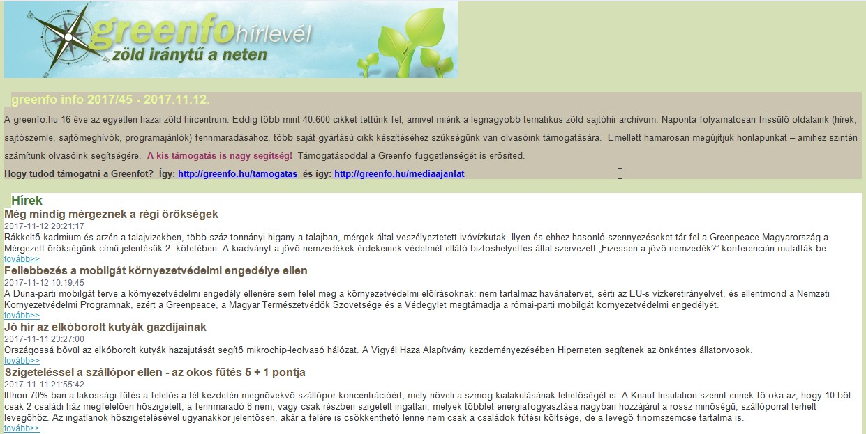

Szigeteléssel a szállópor ellen - az okos fűtés 5 + 1 pontja
2017-11-11 21:55:42

Itthon 70%-ban a lakossági fűtés a felelős a tél kezdetén megnövekvő szállópor-koncentrációért, mely növeli a szmog kialakulásának lehetőségét is. A Knauf Insulation szerint ennek fő oka az, hogy 10-ből csak 2 családi ház megfelelően hőszigetelt, a fennmaradó 8 nem, vagy csak részben szigetelt ingatlan, melyek többlet energiafogyasztása nagyban hozzájárul a rossz minőségű, szállóporral terhelt levegőhöz. Az ingatlanok hőszigetelésével ugyanakkor jelentősen, akár a felére is csökkenthető lenne nem csak a családok fűtési költsége, de a levegő finomszemcse tartalma is.
tovább>>

MEDIA: | dontwasteit.hu | MEDIA SPECIFICS
DATE: | 15/11/2017 | TYPE: | Online
PAGE: | - | Reach: | 103.000
Ad value (HUF) | 175.000 | FREQUENCY: | -
HEADLINE: | 5+1 tips: how to heat in a smart way
SUMMARY: | In Hungary 70% of household heating is responsible for the concentration of pollutants in the winter season, which increases the possibility of developing smog. According to Knauf Insulation experts, the reason for this is that only 2 out of 10 Hungarian family houses are adequately insulated, and the surplus energy consumption of the remaining 8 non or partly insulated real estate contributes significantly to poor quality airborne dust. By the insulation of properties, however, it would be possible to reduce significantly by up to 50%, not only the heating cost of families but also the content of fine particles in air.
http://www.dontwasteit.hu/2017/11/15/az-okos-futes-5-1-pontja/

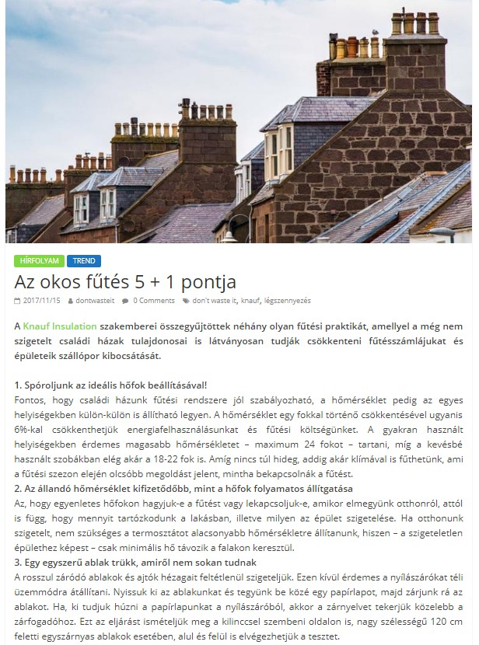
Az okos fűtés 5 + 1 pontja
2017/11/15

A Knauf Insulation szakemberei összegyűjtöttek néhány olyan fűtési praktikát, amellyel a még nem szigetelt családi házak tulajdonosai is látványosan tudják csökkenteni fűtésszámlájukat és épületeik szállópor kibocsátását.

1. Spóroljunk az ideális hőfok beállításával!
Fontos, hogy családi házunk fűtési rendszere jól szabályozható, a hőmérséklet pedig az egyes helyiségekben külön-külön is állítható legyen. A hőmérséklet egy fokkal történő csökkentésével ugyanis 6%-kal csökkenthetjük energiafelhasználásunkat és fűtési költségünket. A gyakran használt helyiségekben érdemes magasabb hőmérsékletet – maximum 24 fokot – tartani, míg a kevésbé használt szobákban elég akár a 18-22 fok is. Amíg nincs túl hideg, addig akár klímával is fűthetünk, ami a fűtési szezon elején olcsóbb megoldást jelent, mintha bekapcsolnák a fűtést.

2. Az állandó hőmérséklet kifizetődőbb, mint a hőfok folyamatos állítgatása
Az, hogy egyenletes hőfokon hagyjuk-e a fűtést vagy lekapcsoljuk-e, amikor elmegyünk otthonról, attól is függ, hogy mennyit tartózkodunk a lakásban, illetve milyen az épület szigetelése. Ha otthonunk szigetelt, nem szükséges a termosztátot alacsonyabb hőmérsékletre állítanunk, hiszen – a szigeteletlen épülethez képest – csak minimális hő távozik a falakon keresztül.

3. Egy egyszerű ablak trükk, amiről nem sokan tudnak
A rosszul záródó ablakok és ajtók hézagait feltétlenül szigeteljük. Ezen kívül érdemes a nyílászárókat téli üzemmódra átállítani. Nyissuk ki az ablakunkat és tegyünk be közé egy papírlapot, majd zárjunk rá az ablakot. Ha, ki tudjuk húzni a papírlapunkat a nyílászáróból, akkor a zárnyelvet tekerjük közelebb a zárfogadóhoz. Ezt az eljárást ismételjük meg a kilinccsel szembeni oldalon is, nagy szélességű 120 cm feletti egyszárnyas ablakok esetében, alul és felül is elvégezhetjük a tesztet.

4. Akármilyen hideg is van, fontos szellőztetni
A téli hónapokban rövid ideig, de intenzíven szellőztessünk, akár többször is a nap folyamán, de vigyázunk, hogy ne hűtsük túl a lakást. Ha szellőztetéshez ablakot nyitunk, akkor az állott levegő 5-20 percen belül távozhat. Jól szigetelt lakásban a falak, a padló és a bútorok gyakori szellőztetés mellett még a hidegebb hónapok alatt is hamar visszanyerik a szellőztetés előtti hőmérsékletüket. A kőzetgyapot hőszigetelő anyagok jó páraáteresztő képességgel rendelkeznek, az így hőszigetelt lakásban kevesebbet kell szellőztetni, mivel a falak jobban szellőznek, így könnyebben jobbá tehető a lakás levegőjének minősége is.

5. A redőnyök leengedésével a fűtésszámla is csökkenthető!
A redőnyök éjszakára való leengedésével jelentősen csökkenthetjük az ablakok hőleadását. Az alumínium- és műanyag redőnyök még új és jól szigetelő nyílászáróknál is nagymértékben javítják a hőszigetelést, így ezek használatával akár 10-15%-ot is megtakaríthatunk fűtésszámlánkból. A redőny használatának további előnye, hogy télen nagymértékben csökkenthető vagy akár meg is szüntethető a páralecsapódás az ablakokon.

+1 tipp: digitális megoldásokkal a rezsiköltség is „okosítható”
Jelentős költségmegtakarítást tesznek lehetővé a ma még kissé drága „okos otthon megoldások” is, amelyek beépítése a már csökkentett hőigényű, vagyis szigetelt és energiatakarékos nyílászárókkal rendelkező családi házakban javasolt. Az „okos otthon megoldások”, azaz a digitális fűtésszabályozás akár 15-20%-os energia megtakarítást is lehetővé tesznek. Az okos fűtésvezérlési rendszerek, a külső hőmérséklethez viszonyítva optimalizálják otthonunk hőmérsékletét. Ezekkel az eszközökkel előre be tudjuk állítani, hogy meg mikor kell és mikor nem szükséges fűteni otthonunkban sőt, akár távolról, mobil telefonunkról is tudjuk a rendszert vezérelni.

MEDIA: | arsratio.hu | MEDIA SPECIFICS
DATE: | 16/11/2017 | TYPE: | Online
PAGE: | - | Reach: | N/A
Ad value (HUF) | N/A | FREQUENCY: | -
HEADLINE: | By insulation concentration of pollutants could be decresed
SUMMARY: | In Hungary 70% of household heating is responsible for the concentration of pollutants in the winter season, which increases the possibility of developing smog. According to Knauf Insulation experts, the reason for this is that only 2 out of 10 Hungarian family houses are adequately insulated, and the surplus energy consumption of the remaining 8 non or partly insulated real estate contributes significantly to poor quality airborne dust. By the insulation of properties, however, it would be possible to reduce significantly by up to 50%, not only the heating cost of families but also the content of fine particles in air.
http://arsratio.hu/szigetelessel-a-szallopor-koncentracio-is-csokkentheto/

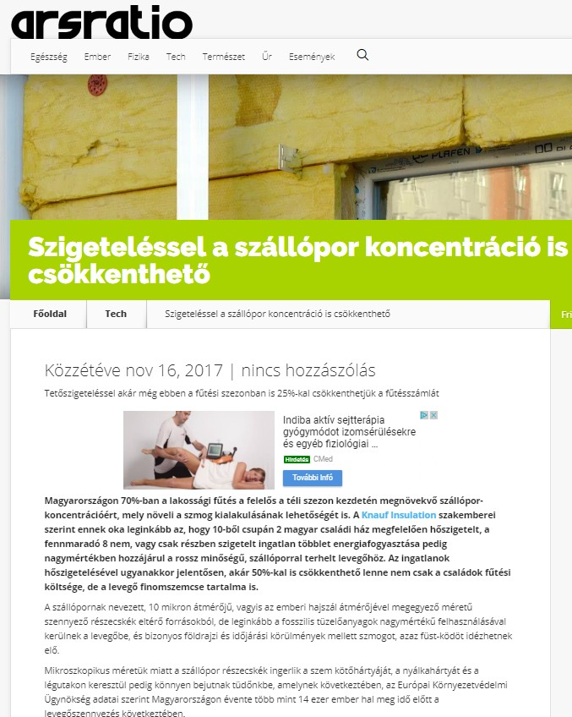
Szigeteléssel a szállópor koncentráció is csökkenthető
Közzétéve nov 16, 2017

Tetőszigeteléssel akár még ebben a fűtési szezonban is 25%-kal csökkenthetjük a fűtésszámlát

Magyarországon 70%-ban a lakossági fűtés a felelős a téli szezon kezdetén megnövekvő szállópor-koncentrációért, mely növeli a szmog kialakulásának lehetőségét is. A Knauf Insulation szakemberei szerint ennek oka leginkább az, hogy 10-ből csupán 2 magyar családi ház megfelelően hőszigetelt, a fennmaradó 8 nem, vagy csak részben szigetelt ingatlan többlet energiafogyasztása pedig nagymértékben hozzájárul a rossz minőségű, szállóporral terhelt levegőhöz. Az ingatlanok hőszigetelésével ugyanakkor jelentősen, akár 50%-kal is csökkenthető lenne nem csak a családok fűtési költsége, de a levegő finomszemcse tartalma is.

A szállópornak nevezett, 10 mikron átmérőjű, vagyis az emberi hajszál átmérőjével megegyező méretű szennyező részecskék eltérő forrásokból, de leginkább a fosszilis tüzelőanyagok nagymértékű felhasználásával kerülnek a levegőbe, és bizonyos földrajzi és időjárási körülmények mellett szmogot, azaz füst-ködöt idézhetnek elő.

Mikroszkopikus méretük miatt a szállópor részecskék ingerlik a szem kötőhártyáját, a nyálkahártyát és a légutakon keresztül pedig könnyen bejutnak tüdőnkbe, amelynek következtében, az Európai Környezetvédelmi Ügynökség adatai szerint Magyarországon évente több mint 14 ezer ember hal meg idő előtt a levegőszennyezés következtében.

Magyarországon a szállópor egyik fő előidézője, a belsőégésű motorok mellett az, hogy a családi ház állomány 80%-a, azaz mintegy 2,1 millió lakóépület egyáltalán nem, vagy nem megfelelően hőszigetelt, miközben a lakosság európai átlagban is magas hányada, közel 37%-a fosszilis energia felhasználásával fűt. Mintegy 800 ezerre tehető azon háztartások száma, amelyek fával, szénnel, alacsony fűtőértékű lignittel, de gyakran hulladékok – köztük műanyag hulladék – elégetésével fűtik energiapazarló ingatlanjaikat.

Épületeink, ezen belül is elsősorban az 1980 előtt épült családi házak szigetelése ugyanakkor nem csak egészségünket, de pénztárcánkat is számottevő mértékben kímélné.

„A családi házak teljes körű szigetelésével akár 50%-kal is csökkenthetőek a fűtési költségek. Ha a tél beállta előtt már nincs elég időnk a homlokzati hőszigetelésre, akkor akár csak a tető, födém saját magunk által elvégezhető hőszigetelésével is 25%-os energia és költségmegtakarítást érhetünk el. Ehhez nem kell mást tennünk, mint üveggyapot szigetelőanyagot végigteríteni a padláson” – mondta Aszódy Tamás, a Knauf Insulation Kft. ügyvetető igazgatója. „Egy átlagos, nem szigetelt 100 m2-es családi ház fűtésköltsége az 50.000 forintot is meghaladhatja havonta. Országos szinten ezért akár 10 milliárd forintot is megspórolhatnánk csak azzal, ha az összes családi ház tetejét megfelelően szigetelnénk, ami a szállópor koncentrációt is hasonló nagyságrendben csökkenthetné” – tette hozzá a szakember.
MEDIA: | epinfo.hu | MEDIA SPECIFICS
DATE: | 16/11/2017 | TYPE: | Online
PAGE: | - | Reach: | N/A
Ad value (HUF) | N/A | FREQUENCY: | -
HEADLINE: | By insulation concentration of pollutants could be decresed
SUMMARY: | In Hungary 70% of household heating is responsible for the concentration of pollutants in the winter season, which increases the possibility of developing smog. According to Knauf Insulation experts, the reason for this is that only 2 out of 10 Hungarian family houses are adequately insulated, and the surplus energy consumption of the remaining 8 non or partly insulated real estate contributes significantly to poor quality airborne dust. By the insulation of properties, however, it would be possible to reduce significantly by up to 50%, not only the heating cost of families but also the content of fine particles in air.
http://www.epinfo.hu/?actId=1456&searchType=actId

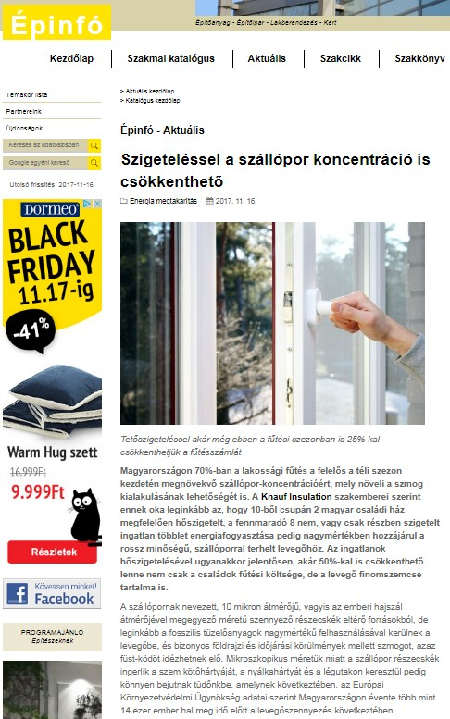
Szigeteléssel a szállópor koncentráció is csökkenthető
Energia megtakarítás 2017. 11. 16.

Tetőszigeteléssel akár még ebben a fűtési szezonban is 25%-kal csökkenthetjük a fűtésszámlát

Magyarországon 70%-ban a lakossági fűtés a felelős a téli szezon kezdetén megnövekvő szállópor-koncentrációért, mely növeli a szmog kialakulásának lehetőségét is. A Knauf Insulation szakemberei szerint ennek oka leginkább az, hogy 10-ből csupán 2 magyar családi ház megfelelően hőszigetelt, a fennmaradó 8 nem, vagy csak részben szigetelt ingatlan többlet energiafogyasztása pedig nagymértékben hozzájárul a rossz minőségű, szállóporral terhelt levegőhöz. Az ingatlanok hőszigetelésével ugyanakkor jelentősen, akár 50%-kal is csökkenthető lenne nem csak a családok fűtési költsége, de a levegő finomszemcse tartalma is.

A szállópornak nevezett, 10 mikron átmérőjű, vagyis az emberi hajszál átmérőjével megegyező méretű szennyező részecskék eltérő forrásokból, de leginkább a fosszilis tüzelőanyagok nagymértékű felhasználásával kerülnek a levegőbe, és bizonyos földrajzi és időjárási körülmények mellett szmogot, azaz füst-ködöt idézhetnek elő. Mikroszkopikus méretük miatt a szállópor részecskék ingerlik a szem kötőhártyáját, a nyálkahártyát és a légutakon keresztül pedig könnyen bejutnak tüdőnkbe, amelynek következtében, az Európai Környezetvédelmi Ügynökség adatai szerint Magyarországon évente több mint 14 ezer ember hal meg idő előtt a levegőszennyezés következtében.

Magyarországon a szállópor egyik fő előidézője, a belsőégésű motorok mellett az, hogy a családi ház állomány 80%-a, azaz mintegy 2,1 millió lakóépület egyáltalán nem, vagy nem megfelelően hőszigetelt, miközben a lakosság európai átlagban is magas hányada, közel 37%-a fosszilis energia felhasználásával fűt. Mintegy 800 ezerre tehető azon háztartások száma, amelyek fával, szénnel, alacsony fűtőértékű lignittel, de gyakran hulladékok - köztük műanyag hulladék - elégetésével fűtik energiapazarló ingatlanjaikat.

Épületeink, ezen belül is elsősorban az 1980 előtt épült családi házak szigetelése ugyanakkor nem csak egészségünket, de pénztárcánkat is számottevő mértékben kímélné.

„A családi házak teljes körű szigetelésével akár 50%-kal is csökkenthetőek a fűtési költségek. Ha a tél beállta előtt már nincs elég időnk a homlokzati hőszigetelésre, akkor akár csak a tető, födém saját magunk által elvégezhető hőszigetelésével is 25%-os energia és költségmegtakarítást érhetünk el. Ehhez nem kell mást tennünk, mint üveggyapot szigetelőanyagot végigteríteni a padláson” - mondta Aszódy Tamás, a Knauf Insulation Kft. ügyvetető igazgatója. „Egy átlagos, nem szigetelt 100 m2-es családi ház fűtésköltsége az 50.000 forintot is meghaladhatja havonta. Országos szinten ezért akár 10 milliárd forintot is megspórolhatnánk csak azzal, ha az összes családi ház tetejét megfelelően szigetelnénk, ami a szállópor koncentrációt is hasonló nagyságrendben csökkenthetné” – tette hozzá a szakember.

Az okos fűtés 5 + 1 pontja

A Knauf Insulation szakemberei összegyűjtöttek néhány olyan fűtési praktikát, amellyel a még nem szigetelt családi házak tulajdonosai is látványosan tudják csökkenteni fűtésszámlájukat és épületeik szállópor kibocsátását.

1. Spóroljunk az ideális hőfok beállításával!

Fontos, hogy családi házunk fűtési rendszere jól szabályozható, a hőmérséklet pedig az egyes helyiségekben külön-külön is állítható legyen. A hőmérséklet egy fokkal történő csökkentésével ugyanis 6%-kal csökkenthetjük energiafelhasználásunkat és fűtési költségünket. A gyakran használt helyiségekben érdemes magasabb hőmérsékletet – maximum 24 fokot – tartani, míg a kevésbé használt szobákban elég akár a 18-22 fok is. Amíg nincs túl hideg, addig akár klímával is fűthetünk, ami a fűtési szezon elején olcsóbb megoldást jelent, mintha bekapcsolnánk a fűtést.

2. Az állandó hőmérséklet kifizetődőbb, mint a hőfok folyamatos állítgatása

Az, hogy egyenletes hőfokon hagyjuk-e a fűtést vagy lekapcsoljuk-e, amikor elmegyünk otthonról, attól is függ, hogy mennyit tartózkodunk a lakásban, illetve milyen az épület szigetelése. Ha otthonunk szigetelt, nem szükséges a termosztátot alacsonyabb hőmérsékletre állítanunk, hiszen – a szigeteletlen épülethez képest – csak minimális hő távozik a falakon keresztül.

3. Egy egyszerű ablak trükk, amiről nem sokan tudnak

A rosszul záródó ablakok és ajtók hézagait feltétlenül szigeteljük. Ezen kívül érdemes a nyílászárókat téli üzemmódra átállítani. Nyissuk ki az ablakunkat és tegyünk be közé egy papírlapot, majd zárjunk rá az ablakot. Ha ki tudjuk húzni a papírlapunkat a nyílászáróból, akkor a zárnyelvet tekerjük közelebb a zárfogadóhoz. Ezt az eljárást ismételjük meg a kilinccsel szembeni oldalon is. Nagy szélességű, 120 cm feletti egyszárnyas ablakok esetében alul és felül is elvégezhetjük a tesztet.

4. Akármilyen hideg is van, fontos szellőztetni

A téli hónapokban rövid ideig, de intenzíven szellőztessünk, akár többször is a nap folyamán, de vigyázunk, hogy ne hűtsük túl a lakást. Ha szellőztetéshez ablakot nyitunk, akkor az állott levegő 5-20 percen belül távozhat. Jól szigetelt lakásban a falak, a padló és a bútorok gyakori szellőztetés mellett még a hidegebb hónapok alatt is hamar visszanyerik a szellőztetés előtti hőmérsékletüket. A kőzetgyapot hőszigetelő anyagok jó páraáteresztő képességgel rendelkeznek, az így hőszigetelt lakásban kevesebbet kell szellőztetni, mivel a falak jobban szellőznek, így könnyebben jobbá tehető a lakás levegőjének minősége is.

5. A redőnyök leengedésével a fűtésszámla is csökkenthető!

A redőnyök éjszakára való leengedésével jelentősen csökkenthetjük az ablakok hőleadását. Az alumínium- és műanyag redőnyök még új és jól szigetelő nyílászáróknál is nagymértékben javítják a hőszigetelést, így ezek használatával akár 10-15%-ot is megtakaríthatunk fűtésszámlánkból. A redőny használatának további előnye, hogy télen nagymértékben csökkenthető vagy akár meg is szüntethető a páralecsapódás az ablakokon.

+1 tipp: digitális megoldásokkal a rezsiköltség is „okosítható”

Jelentős költségmegtakarítást tesznek lehetővé a ma még kissé drága „okos otthon megoldások” is, amelyek beépítése a már csökkentett hőigényű, vagyis szigetelt és energiatakarékos nyílászárókkal rendelkező családi házakban javasolt. Az „okos otthon megoldások”, azaz a digitális fűtésszabályozás akár 15-20%-os energia megtakarítást is lehetővé tesznek. Az okos fűtésvezérlési rendszerek, a külső hőmérséklethez viszonyítva optimalizálják otthonunk hőmérsékletét. Ezekkel az eszközökkel előre be tudjuk állítani, hogy meg mikor kell és mikor nem szükséges fűteni otthonunkban sőt, akár távolról, mobil telefonunkról is tudjuk a rendszert vezérelni.

Forrás: Premier Kommunikációs Iroda

MEDIA: | euroastra.blog.hu | MEDIA SPECIFICS
DATE: | 18/11/2017 | TYPE: | Online
PAGE: | - | Reach: | N/A
Ad value (HUF) | N/A | FREQUENCY: | -
HEADLINE: | By insulation concentration of pollutants could be decresed
SUMMARY: | In Hungary 70% of household heating is responsible for the concentration of pollutants in the winter season, which increases the possibility of developing smog. According to Knauf Insulation experts, the reason for this is that only 2 out of 10 Hungarian family houses are adequately insulated, and the surplus energy consumption of the remaining 8 non or partly insulated real estate contributes significantly to poor quality airborne dust. By the insulation of properties, however, it would be possible to reduce significantly by up to 50%, not only the heating cost of families but also the content of fine particles in air.
http://euroastra.blog.hu/2017/11/18/szigetelessel_a_szallopor-koncentracio_is_csokkentheto

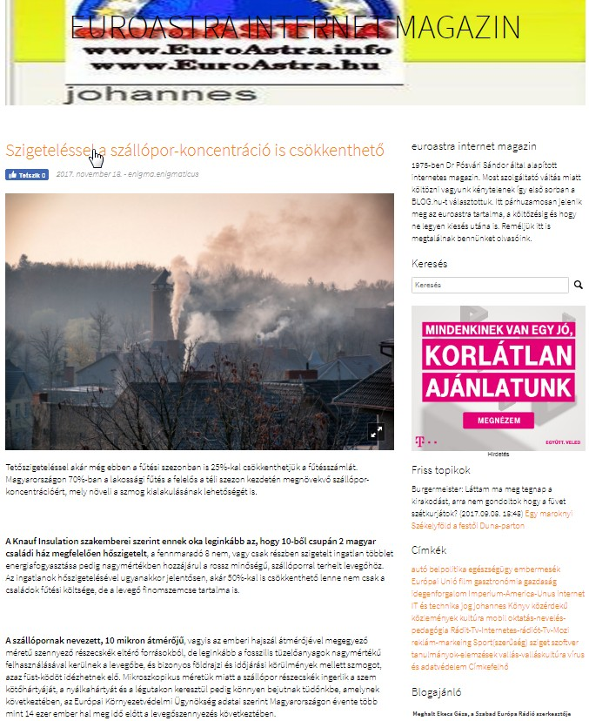

Szigeteléssel a szállópor-koncentráció is csökkenthető
2017. november 18.

Tetőszigeteléssel akár még ebben a fűtési szezonban is 25%-kal csökkenthetjük a fűtésszámlát. Magyarországon 70%-ban a lakossági fűtés a felelős a téli szezon kezdetén megnövekvő szállópor-koncentrációért, mely növeli a szmog kialakulásának lehetőségét is.

A Knauf Insulation szakemberei szerint ennek oka leginkább az, hogy 10-ből csupán 2 magyar családi ház megfelelően hőszigetelt, a fennmaradó 8 nem, vagy csak részben szigetelt ingatlan többlet energiafogyasztása pedig nagymértékben hozzájárul a rossz minőségű, szállóporral terhelt levegőhöz. Az ingatlanok hőszigetelésével ugyanakkor jelentősen, akár 50%-kal is csökkenthető lenne nem csak a családok fűtési költsége, de a levegő finomszemcse tartalma is.

A szállópornak nevezett, 10 mikron átmérőjű, vagyis az emberi hajszál átmérőjével megegyező méretű szennyező részecskék eltérő forrásokból, de leginkább a fosszilis tüzelőanyagok nagymértékű felhasználásával kerülnek a levegőbe, és bizonyos földrajzi és időjárási körülmények mellett szmogot, azaz füst-ködöt idézhetnek elő. Mikroszkopikus méretük miatt a szállópor részecskék ingerlik a szem kötőhártyáját, a nyálkahártyát és a légutakon keresztül pedig könnyen bejutnak tüdőnkbe, amelynek következtében, az Európai Környezetvédelmi Ügynökség adatai szerint Magyarországon évente több mint 14 ezer ember hal meg idő előtt a levegőszennyezés következtében.

Magyarországon a szállópor egyik fő előidézője, a belsőégésű motorok mellett az, hogy a családi ház állomány 80%-a, azaz mintegy 2,1 millió lakóépület egyáltalán nem, vagy nem megfelelően hőszigetelt, miközben a lakosság európai átlagban is magas hányada, közel 37%-a fosszilis energia felhasználásával fűt. Mintegy 800 ezerre tehető azon háztartások száma, amelyek fával, szénnel, alacsony fűtőértékű lignittel, de gyakran hulladékok - köztük műanyag hulladék – elégetésével fűtik energiapazarló ingatlanjaikat.

Épületeink, ezen belül is elsősorban az 1980 előtt épült családi házak szigetelése ugyanakkor nem csak egészségünket, de pénztárcánkat is számottevő mértékben kímélné.

„A családi házak teljes körű szigetelésével akár 50%-kal is csökkenthetőek a fűtési költségek. Ha a tél beállta előtt már nincs elég időnk a homlokzati hőszigetelésre, akkor akár csak a tető, födém saját magunk által elvégezhető hőszigetelésével is 25%-os energia és költségmegtakarítást érhetünk el. Ehhez nem kell mást tennünk, mint üveggyapot szigetelőanyagot végigteríteni a padláson” - mondta Aszódy Tamás, a Knauf Insulation Kft. ügyvetető igazgatója. „Egy átlagos, nem szigetelt 100 m2-es családi ház fűtésköltsége az 50.000 forintot is meghaladhatja havonta. Országos szinten ezért akár 10 milliárd forintot is megspórolhatnánk csak azzal, ha az összes családi ház tetejét megfelelően szigetelnénk, ami a szállópor koncentrációt is hasonló nagyságrendben csökkenthetné” – tette hozzá a szakember.

Az okos fűtés 5 + 1 pontja

A Knauf Insulation szakemberei összegyűjtöttek néhány olyan fűtési praktikát, amellyel a még nem szigetelt családi házak tulajdonosai is látványosan tudják csökkenteni fűtésszámlájukat és épületeik szállópor kibocsátását.

Spóroljunk az ideális hőfok beállításával!
Fontos, hogy családi házunk fűtési rendszere jól szabályozható, a hőmérséklet pedig az egyes helyiségekben külön-külön is állítható legyen. A hőmérséklet egy fokkal történő csökkentésével ugyanis 6%-kal csökkenthetjük energiafelhasználásunkat és fűtési költségünket. A gyakran használt helyiségekben érdemes magasabb hőmérsékletet – maximum 24 fokot – tartani, míg a kevésbé használt szobákban elég akár a 18-22 fok is. Amíg nincs túl hideg, addig akár klímával is fűthetünk, ami a fűtési szezon elején olcsóbb megoldást jelent, mintha bekapcsolnák a fűtést.

Az állandó hőmérséklet kifizetődőbb, mint a hőfok folyamatos állítgatása
Az, hogy egyenletes hőfokon hagyjuk-e a fűtést vagy lekapcsoljuk-e, amikor elmegyünk otthonról, attól is függ, hogy mennyit tartózkodunk a lakásban, illetve milyen az épület szigetelése. Ha otthonunk szigetelt, nem szükséges a termosztátot alacsonyabb hőmérsékletre állítanunk, hiszen – a szigeteletlen épülethez képest – csak minimális hő távozik a falakon keresztül.

Egy egyszerű ablak trükk, amiről nem sokan tudnak
A rosszul záródó ablakok és ajtók hézagait feltétlenül szigeteljük. Ezen kívül érdemes a nyílászárókat téli üzemmódra átállítani. Nyissuk ki az ablakunkat és tegyünk be közé egy papírlapot, majd zárjunk rá az ablakot. Ha, ki tudjuk húzni a papírlapunkat a nyílászáróból, akkor a zárnyelvet tekerjük közelebb a zárfogadóhoz. Ezt az eljárást ismételjük meg a kilinccsel szembeni oldalon is, nagy szélességű 120 cm feletti egyszárnyas ablakok esetében, alul és felül is elvégezhetjük a tesztet.

Akármilyen hideg is van, fontos szellőztetni
A téli hónapokban rövid ideig, de intenzíven szellőztessünk, akár többször is a nap folyamán, de vigyázunk, hogy ne hűtsük túl a lakást. Ha szellőztetéshez ablakot nyitunk, akkor az állott levegő 5-20 percen belül távozhat. Jól szigetelt lakásban a falak, a padló és a bútorok gyakori szellőztetés mellett még a hidegebb hónapok alatt is hamar visszanyerik a szellőztetés előtti hőmérsékletüket. A kőzetgyapot hőszigetelő anyagok jó páraáteresztő képességgel rendelkeznek, az így hőszigetelt lakásban kevesebbet kell szellőztetni, mivel a falak jobban szellőznek, így könnyebben jobbá tehető a lakás levegőjének minősége is.

A redőnyök leengedésével a fűtésszámla is csökkenthető!
A redőnyök éjszakára való leengedésével jelentősen csökkenthetjük az ablakok hőleadását. Az alumínium- és műanyag redőnyök még új és jól szigetelő nyílászáróknál is nagymértékben javítják a hőszigetelést, így ezek használatával akár 10-15%-ot is megtakaríthatunk fűtésszámlánkból. A redőny használatának további előnye, hogy télen nagymértékben csökkenthető vagy akár meg is szüntethető a páralecsapódás az ablakokon.

+1 tipp: digitális megoldásokkal a rezsiköltség is „okosítható”

Jelentős költségmegtakarítást tesznek lehetővé a ma még kissé drága „okos otthon megoldások” is, amelyek beépítése a már csökkentett hőigényű, vagyis szigetelt és energiatakarékos nyílászárókkal rendelkező családi házakban javasolt. Az „okos otthon megoldások”, azaz a digitális fűtésszabályozás akár 15-20%-os energia megtakarítást is lehetővé tesznek. Az okos fűtésvezérlési rendszerek, a külső hőmérséklethez viszonyítva optimalizálják otthonunk hőmérsékletét. Ezekkel az eszközökkel előre be tudjuk állítani, hogy meg mikor kell és mikor nem szükséges fűteni otthonunkban sőt, akár távolról, mobil telefonunkról is tudjuk a rendszert vezérelni.

https://www.knaufinsulation.com

Lantai József

MEDIA: | arsratio.hu | MEDIA SPECIFICS
DATE: | 20/11/2017 | TYPE: | Online
PAGE: | - | Reach: | N/A
Ad value (HUF) | N/A | FREQUENCY: | -
HEADLINE: | 5+1 tips: how to heat in a smart way
SUMMARY: | In Hungary 70% of household heating is responsible for the concentration of pollutants in the winter season, which increases the possibility of developing smog. According to Knauf Insulation experts, the reason for this is that only 2 out of 10 Hungarian family houses are adequately insulated, and the surplus energy consumption of the remaining 8 non or partly insulated real estate contributes significantly to poor quality airborne dust. By the insulation of properties, however, it would be possible to reduce significantly by up to 50%, not only the heating cost of families but also the content of fine particles in air.
http://arsratio.hu/az-okos-futes-5-1-pontja/

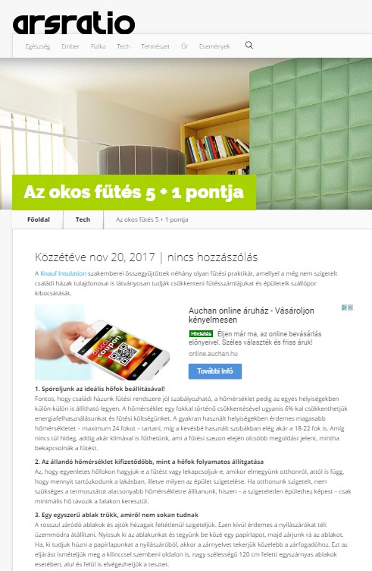

Az okos fűtés 5 + 1 pontja
Közzétéve nov 20, 2017

A Knauf Insulation szakemberei összegyűjtöttek néhány olyan fűtési praktikát, amellyel a még nem szigetelt családi házak tulajdonosai is látványosan tudják csökkenteni fűtésszámlájukat és épületeik szállópor kibocsátását.

1. Spóroljunk az ideális hőfok beállításával!
Fontos, hogy családi házunk fűtési rendszere jól szabályozható, a hőmérséklet pedig az egyes helyiségekben külön-külön is állítható legyen. A hőmérséklet egy fokkal történő csökkentésével ugyanis 6%-kal csökkenthetjük energiafelhasználásunkat és fűtési költségünket. A gyakran használt helyiségekben érdemes magasabb hőmérsékletet – maximum 24 fokot – tartani, míg a kevésbé használt szobákban elég akár a 18-22 fok is. Amíg nincs túl hideg, addig akár klímával is fűthetünk, ami a fűtési szezon elején olcsóbb megoldást jelent, mintha bekapcsolnák a fűtést.

2. Az állandó hőmérséklet kifizetődőbb, mint a hőfok folyamatos állítgatása
Az, hogy egyenletes hőfokon hagyjuk-e a fűtést vagy lekapcsoljuk-e, amikor elmegyünk otthonról, attól is függ, hogy mennyit tartózkodunk a lakásban, illetve milyen az épület szigetelése. Ha otthonunk szigetelt, nem szükséges a termosztátot alacsonyabb hőmérsékletre állítanunk, hiszen – a szigeteletlen épülethez képest – csak minimális hő távozik a falakon keresztül.

3. Egy egyszerű ablak trükk, amiről nem sokan tudnak
A rosszul záródó ablakok és ajtók hézagait feltétlenül szigeteljük. Ezen kívül érdemes a nyílászárókat téli üzemmódra átállítani. Nyissuk ki az ablakunkat és tegyünk be közé egy papírlapot, majd zárjunk rá az ablakot. Ha, ki tudjuk húzni a papírlapunkat a nyílászáróból, akkor a zárnyelvet tekerjük közelebb a zárfogadóhoz. Ezt az eljárást ismételjük meg a kilinccsel szembeni oldalon is, nagy szélességű 120 cm feletti egyszárnyas ablakok esetében, alul és felül is elvégezhetjük a tesztet.

4. Akármilyen hideg is van, fontos szellőztetni
A téli hónapokban rövid ideig, de intenzíven szellőztessünk, akár többször is a nap folyamán, de vigyázunk, hogy ne hűtsük túl a lakást. Ha szellőztetéshez ablakot nyitunk, akkor az állott levegő 5-20 percen belül távozhat. Jól szigetelt lakásban a falak, a padló és a bútorok gyakori szellőztetés mellett még a hidegebb hónapok alatt is hamar visszanyerik a szellőztetés előtti hőmérsékletüket. A kőzetgyapot hőszigetelő anyagok jó páraáteresztő képességgel rendelkeznek, az így hőszigetelt lakásban kevesebbet kell szellőztetni, mivel a falak jobban szellőznek, így könnyebben jobbá tehető a lakás levegőjének minősége is.

5. A redőnyök leengedésével a fűtésszámla is csökkenthető!
A redőnyök éjszakára való leengedésével jelentősen csökkenthetjük az ablakok hőleadását. Az alumínium- és műanyag redőnyök még új és jól szigetelő nyílászáróknál is nagymértékben javítják a hőszigetelést, így ezek használatával akár 10-15%-ot is megtakaríthatunk fűtésszámlánkból. A redőny használatának további előnye, hogy télen nagymértékben csökkenthető vagy akár meg is szüntethető a páralecsapódás az ablakokon.
+1 tipp: digitális megoldásokkal a rezsiköltség is „okosítható”
Jelentős költségmegtakarítást tesznek lehetővé a ma még kissé drága „okos otthon megoldások” is, amelyek beépítése a már csökkentett hőigényű, vagyis szigetelt és energiatakarékos nyílászárókkal rendelkező családi házakban javasolt. Az „okos otthon megoldások”, azaz a digitális fűtésszabályozás akár 15-20%-os energia megtakarítást is lehetővé tesznek. Az okos fűtésvezérlési rendszerek, a külső hőmérséklethez viszonyítva optimalizálják otthonunk hőmérsékletét. Ezekkel az eszközökkel előre be tudjuk állítani, hogy meg mikor kell és mikor nem szükséges fűteni otthonunkban sőt, akár távolról, mobil telefonunkról is tudjuk a rendszert vezérelni.

MEDIA: | tisztajovo.hu | MEDIA SPECIFICS
DATE: | 20/11/2017 | TYPE: | Online
PAGE: | - | Reach: | N/A
Ad value (HUF) | N/A | FREQUENCY: | -
HEADLINE: | By insulation concentration of pollutants could be decresed
SUMMARY: | In Hungary 70% of household heating is responsible for the concentration of pollutants in the winter season, which increases the possibility of developing smog. According to Knauf Insulation experts, the reason for this is that only 2 out of 10 Hungarian family houses are adequately insulated, and the surplus energy consumption of the remaining 8 non or partly insulated real estate contributes significantly to poor quality airborne dust. By the insulation of properties, however, it would be possible to reduce significantly by up to 50%, not only the heating cost of families but also the content of fine particles in air.
http://www.tisztajovo.hu/kornyezetvedelem/2017/11/20/szigetelessel-a-szallopor-koncentracio-is-csokkentheto

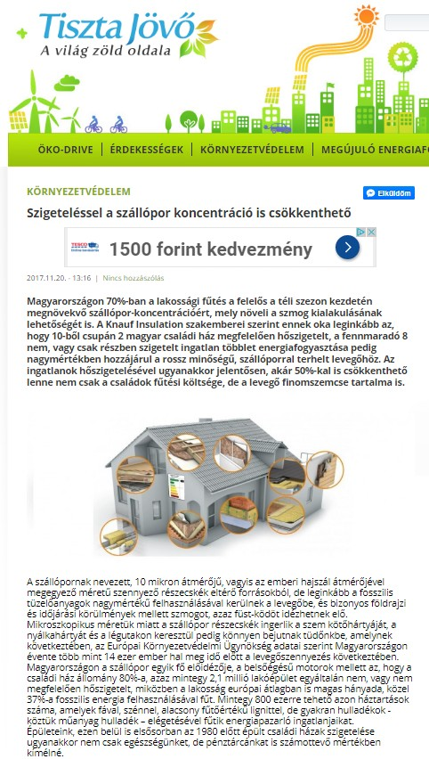

Szigeteléssel a szállópor koncentráció is csökkenthető
2017.11.20. - 13:16

Magyarországon 70%-ban a lakossági fűtés a felelős a téli szezon kezdetén megnövekvő szállópor-koncentrációért, mely növeli a szmog kialakulásának lehetőségét is. A Knauf Insulation szakemberei szerint ennek oka leginkább az, hogy 10-ből csupán 2 magyar családi ház megfelelően hőszigetelt, a fennmaradó 8 nem, vagy csak részben szigetelt ingatlan többlet energiafogyasztása pedig nagymértékben hozzájárul a rossz minőségű, szállóporral terhelt levegőhöz. Az ingatlanok hőszigetelésével ugyanakkor jelentősen, akár 50%-kal is csökkenthető lenne nem csak a családok fűtési költsége, de a levegő finomszemcse tartalma is.

A szállópornak nevezett, 10 mikron átmérőjű, vagyis az emberi hajszál átmérőjével megegyező méretű szennyező részecskék eltérő forrásokból, de leginkább a fosszilis tüzelőanyagok nagymértékű felhasználásával kerülnek a levegőbe, és bizonyos földrajzi és időjárási körülmények mellett szmogot, azaz füst-ködöt idézhetnek elő. Mikroszkopikus méretük miatt a szállópor részecskék ingerlik a szem kötőhártyáját, a nyálkahártyát és a légutakon keresztül pedig könnyen bejutnak tüdőnkbe, amelynek következtében, az Európai Környezetvédelmi Ügynökség adatai szerint Magyarországon évente több mint 14 ezer ember hal meg idő előtt a levegőszennyezés következtében.
Magyarországon a szállópor egyik fő előidézője, a belsőégésű motorok mellett az, hogy a családi ház állomány 80%-a, azaz mintegy 2,1 millió lakóépület egyáltalán nem, vagy nem megfelelően hőszigetelt, miközben a lakosság európai átlagban is magas hányada, közel 37%-a fosszilis energia felhasználásával fűt. Mintegy 800 ezerre tehető azon háztartások száma, amelyek fával, szénnel, alacsony fűtőértékű lignittel, de gyakran hulladékok - köztük műanyag hulladék – elégetésével fűtik energiapazarló ingatlanjaikat.
Épületeink, ezen belül is elsősorban az 1980 előtt épült családi házak szigetelése ugyanakkor nem csak egészségünket, de pénztárcánkat is számottevő mértékben kímélné.

„A családi házak teljes körű szigetelésével akár 50%-kal is csökkenthetőek a fűtési költségek. Ha a tél beállta előtt már nincs elég időnk a homlokzati hőszigetelésre, akkor akár csak a tető, födém saját magunk által elvégezhető hőszigetelésével is 25%-os energia és költségmegtakarítást érhetünk el. Ehhez nem kell mást tennünk, mint üveggyapot szigetelőanyagot végigteríteni a padláson” - mondta Aszódy Tamás, a Knauf Insulation Kft. ügyvetető igazgatója. „Egy átlagos, nem szigetelt 100 m2-es családi ház fűtésköltsége az 50.000 forintot is meghaladhatja havonta. Országos szinten ezért akár 10 milliárd forintot is megspórolhatnánk csak azzal, ha az összes családi ház tetejét megfelelően szigetelnénk, ami a szállópor koncentrációt is hasonló nagyságrendben csökkenthetné” – tette hozzá a szakember.
Az okos fűtés 5 + 1 pontja
A Knauf Insulation szakemberei összegyűjtöttek néhány olyan fűtési praktikát, amellyel a még nem szigetelt családi házak tulajdonosai is látványosan tudják csökkenteni fűtésszámlájukat és épületeik szállópor kibocsátását.
1. Spóroljunk az ideális hőfok beállításával!
Fontos, hogy családi házunk fűtési rendszere jól szabályozható, a hőmérséklet pedig az egyes helyiségekben külön-külön is állítható legyen. A hőmérséklet egy fokkal történő csökkentésével ugyanis 6%-kal csökkenthetjük energiafelhasználásunkat és fűtési költségünket. A gyakran használt helyiségekben érdemes magasabb hőmérsékletet – maximum 24 fokot – tartani, míg a kevésbé használt szobákban elég akár a 18-22 fok is. Amíg nincs túl hideg, addig akár klímával is fűthetünk, ami a fűtési szezon elején olcsóbb megoldást jelent, mintha bekapcsolnák a fűtést.

2. Az állandó hőmérséklet kifizetődőbb, mint a hőfok folyamatos állítgatása
Az, hogy egyenletes hőfokon hagyjuk-e a fűtést vagy lekapcsoljuk-e, amikor elmegyünk otthonról, attól is függ, hogy mennyit tartózkodunk a lakásban, illetve milyen az épület szigetelése. Ha otthonunk szigetelt, nem szükséges a termosztátot alacsonyabb hőmérsékletre állítanunk, hiszen – a szigeteletlen épülethez képest – csak minimális hő távozik a falakon keresztül.
3. Egy egyszerű ablak trükk, amiről nem sokan tudnak
A rosszul záródó ablakok és ajtók hézagait feltétlenül szigeteljük. Ezen kívül érdemes a nyílászárókat téli üzemmódra átállítani. Nyissuk ki az ablakunkat és tegyünk be közé egy papírlapot, majd zárjunk rá az ablakot. Ha, ki tudjuk húzni a papírlapunkat a nyílászáróból, akkor a zárnyelvet tekerjük közelebb a zárfogadóhoz. Ezt az eljárást ismételjük meg a kilinccsel szembeni oldalon is, nagy szélességű 120 cm feletti egyszárnyas ablakok esetében, alul és felül is elvégezhetjük a tesztet.

4. Akármilyen hideg is van, fontos szellőztetni
A téli hónapokban rövid ideig, de intenzíven szellőztessünk, akár többször is a nap folyamán, de vigyázunk, hogy ne hűtsük túl a lakást. Ha szellőztetéshez ablakot nyitunk, akkor az állott levegő 5-20 percen belül távozhat. Jól szigetelt lakásban a falak, a padló és a bútorok gyakori szellőztetés mellett még a hidegebb hónapok alatt is hamar visszanyerik a szellőztetés előtti hőmérsékletüket. A kőzetgyapot hőszigetelő anyagok jó páraáteresztő képességgel rendelkeznek, az így hőszigetelt lakásban kevesebbet kell szellőztetni, mivel a falak jobban szellőznek, így könnyebben jobbá tehető a lakás levegőjének minősége is.
5. A redőnyök leengedésével a fűtésszámla is csökkenthető!
A redőnyök éjszakára való leengedésével jelentősen csökkenthetjük az ablakok hőleadását. Az alumínium- és műanyag redőnyök még új és jól szigetelő nyílászáróknál is nagymértékben javítják a hőszigetelést, így ezek használatával akár 10-15%-ot is megtakaríthatunk fűtésszámlánkból. A redőny használatának további előnye, hogy télen nagymértékben csökkenthető vagy akár meg is szüntethető a páralecsapódás az ablakokon.

+1 tipp: digitális megoldásokkal a rezsiköltség is „okosítható”
Jelentős költségmegtakarítást tesznek lehetővé a ma még kissé drága „okos otthon megoldások” is, amelyek beépítése a már csökkentett hőigényű, vagyis szigetelt és energiatakarékos nyílászárókkal rendelkező családi házakban javasolt. Az „okos otthon megoldások”, azaz a digitális fűtésszabályozás akár 15-20%-os energia megtakarítást is lehetővé tesznek. Az okos fűtésvezérlési rendszerek, a külső hőmérséklethez viszonyítva optimalizálják otthonunk hőmérsékletét. Ezekkel az eszközökkel előre be tudjuk állítani, hogy meg mikor kell és mikor nem szükséges fűteni otthonunkban sőt, akár távolról, mobil telefonunkról is tudjuk a rendszert vezérelni.

MEDIA: | zoldujsag.hu | MEDIA SPECIFICS
DATE: | 17/11/2017 | TYPE: | Online
PAGE: | - | Reach: | N/A
Ad value (HUF) | 90.000 | FREQUENCY: | -
HEADLINE: | 5+1 tips: how to heat in a smart way
SUMMARY: | In Hungary 70% of household heating is responsible for the concentration of pollutants in the winter season, which increases the possibility of developing smog. According to Knauf Insulation experts, the reason for this is that only 2 out of 10 Hungarian family houses are adequately insulated, and the surplus energy consumption of the remaining 8 non or partly insulated real estate contributes significantly to poor quality airborne dust. By the insulation of properties, however, it would be possible to reduce significantly by up to 50%, not only the heating cost of families but also the content of fine particles in air.
http://zoldujsag.hu/az-okos-futes-5-1-pontja-75992

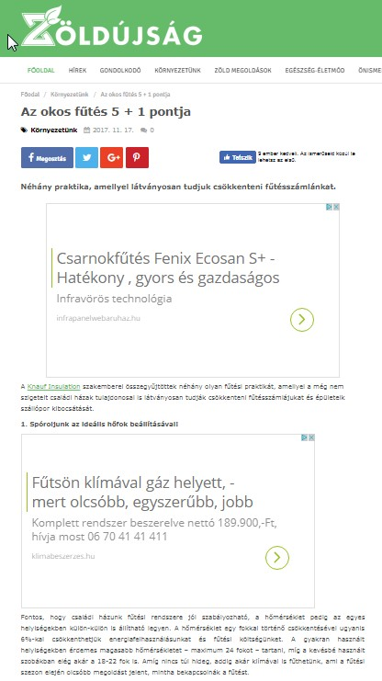

Az okos fűtés 5 + 1 pontja
2017. 11. 17.

Néhány praktika, amellyel látványosan tudjuk csökkenteni fűtésszámlánkat.

A Knauf Insulation szakemberei összegyűjtöttek néhány olyan fűtési praktikát, amellyel a még nem szigetelt családi házak tulajdonosai is látványosan tudják csökkenteni fűtésszámlájukat és épületeik szállópor kibocsátását.
1. Spóroljunk az ideális hőfok beállításával!

Fontos, hogy családi házunk fűtési rendszere jól szabályozható, a hőmérséklet pedig az egyes helyiségekben külön-külön is állítható legyen. A hőmérséklet egy fokkal történő csökkentésével ugyanis 6%-kal csökkenthetjük energiafelhasználásunkat és fűtési költségünket. A gyakran használt helyiségekben érdemes magasabb hőmérsékletet – maximum 24 fokot – tartani, míg a kevésbé használt szobákban elég akár a 18-22 fok is. Amíg nincs túl hideg, addig akár klímával is fűthetünk, ami a fűtési szezon elején olcsóbb megoldást jelent, mintha bekapcsolnák a fűtést.

2. Az állandó hőmérséklet kifizetődőbb, mint a hőfok folyamatos állítgatása
Az, hogy egyenletes hőfokon hagyjuk-e a fűtést vagy lekapcsoljuk-e, amikor elmegyünk otthonról, attól is függ, hogy mennyit tartózkodunk a lakásban, illetve milyen az épület szigetelése. Ha otthonunk szigetelt, nem szükséges a termosztátot alacsonyabb hőmérsékletre állítanunk, hiszen – a szigeteletlen épülethez képest – csak minimális hő távozik a falakon keresztül.

3. Egy egyszerű ablak trükk, amiről nem sokan tudnak
A rosszul záródó ablakok és ajtók hézagait feltétlenül szigeteljük. Ezen kívül érdemes a nyílászárókat téli üzemmódra átállítani. Nyissuk ki az ablakunkat és tegyünk be közé egy papírlapot, majd zárjunk rá az ablakot. Ha, ki tudjuk húzni a papírlapunkat a nyílászáróból, akkor a zárnyelvet tekerjük közelebb a zárfogadóhoz. Ezt az eljárást ismételjük meg a kilinccsel szembeni oldalon is, nagy szélességű 120 cm feletti egyszárnyas ablakok esetében, alul és felül is elvégezhetjük a tesztet.

4. Akármilyen hideg is van, fontos szellőztetni
A téli hónapokban rövid ideig, de intenzíven szellőztessünk, akár többször is a nap folyamán, de vigyázunk, hogy ne hűtsük túl a lakást. Ha szellőztetéshez ablakot nyitunk, akkor az állott levegő 5-20 percen belül távozhat. Jól szigetelt lakásban a falak, a padló és a bútorok gyakori szellőztetés mellett még a hidegebb hónapok alatt is hamar visszanyerik a szellőztetés előtti hőmérsékletüket. A kőzetgyapot hőszigetelő anyagok jó páraáteresztő képességgel rendelkeznek, az így hőszigetelt lakásban kevesebbet kell szellőztetni, mivel a falak jobban szellőznek, így könnyebben jobbá tehető a lakás levegőjének minősége is.

5. A redőnyök leengedésével a fűtésszámla is csökkenthető!
A redőnyök éjszakára való leengedésével jelentősen csökkenthetjük az ablakok hőleadását. Az alumínium- és műanyag redőnyök még új és jól szigetelő nyílászáróknál is nagymértékben javítják a hőszigetelést, így ezek használatával akár 10-15%-ot is megtakaríthatunk fűtésszámlánkból. A redőny használatának további előnye, hogy télen nagymértékben csökkenthető vagy akár meg is szüntethető a páralecsapódás az ablakokon.

+1 tipp: digitális megoldásokkal a rezsiköltség is „okosítható”
Jelentős költségmegtakarítást tesznek lehetővé a ma még kissé drága „okos otthon megoldások” is, amelyek beépítése a már csökkentett hőigényű, vagyis szigetelt és energiatakarékos nyílászárókkal rendelkező családi házakban javasolt. Az „okos otthon megoldások”, azaz a digitális fűtésszabályozás akár 15-20%-os energia megtakarítást is lehetővé tesznek. Az okos fűtésvezérlési rendszerek, a külső hőmérséklethez viszonyítva optimalizálják otthonunk hőmérsékletét. Ezekkel az eszközökkel előre be tudjuk állítani, hogy meg mikor kell és mikor nem szükséges fűteni otthonunkban sőt, akár távolról, mobil telefonunkról is tudjuk a rendszert vezérelni.

MEDIA: | eszakhirnok.com | MEDIA SPECIFICS
DATE: | 19/11/2017 | TYPE: | Online
PAGE: | - | Reach: | N/A
Ad value (HUF) | 120.000 | FREQUENCY: | -
HEADLINE: | By Insulation against airpollution
SUMMARY: | In Hungary 70% of household heating is responsible for the concentration of pollutants in the winter season, which increases the possibility of developing smog. According to Knauf Insulation experts, the reason for this is that only 2 out of 10 Hungarian family houses are adequately insulated, and the surplus energy consumption of the remaining 8 non or partly insulated real estate contributes significantly to poor quality airborne dust. By the insulation of properties, however, it would be possible to reduce significantly by up to 50%, not only the heating cost of families but also the content of fine particles in air.
https://www.eszakhirnok.com/miskolc/72733-szigetelessel-a-szallopor-ellen-az-okos-ftes-5-1-pontja.html#axzz4z3VP5h4i

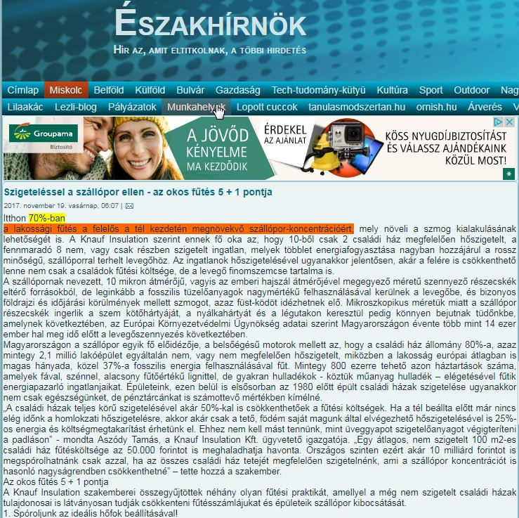

Szigeteléssel a szállópor ellen - az okos fűtés 5 + 1 pontja
2017. november 19. vasárnap, 06:07

Itthon 70%-bana lakossági fűtés a felelős a tél kezdetén megnövekvő szállópor-koncentrációért, mely növeli a szmog kialakulásának lehetőségét is. A Knauf Insulation szerint ennek fő oka az, hogy 10-ből csak 2 családi ház megfelelően hőszigetelt, a fennmaradó 8 nem, vagy csak részben szigetelt ingatlan, melyek többlet energiafogyasztása nagyban hozzájárul a rossz minőségű, szállóporral terhelt levegőhöz. Az ingatlanok hőszigetelésével ugyanakkor jelentősen, akár a felére is csökkenthető lenne nem csak a családok fűtési költsége, de a levegő finomszemcse tartalma is.

A szállópornak nevezett, 10 mikron átmérőjű, vagyis az emberi hajszál átmérőjével megegyező méretű szennyező részecskék eltérő forrásokból, de leginkább a fosszilis tüzelőanyagok nagymértékű felhasználásával kerülnek a levegőbe, és bizonyos földrajzi és időjárási körülmények mellett szmogot, azaz füst-ködöt idézhetnek elő. Mikroszkopikus méretük miatt a szállópor részecskék ingerlik a szem kötőhártyáját, a nyálkahártyát és a légutakon keresztül pedig könnyen bejutnak tüdőnkbe, amelynek következtében, az Európai Környezetvédelmi Ügynökség adatai szerint Magyarországon évente több mint 14 ezer ember hal meg idő előtt a levegőszennyezés következtében.
Magyarországon a szállópor egyik fő előidézője, a belsőégésű motorok mellett az, hogy a családi ház állomány 80%-a, azaz mintegy 2,1 millió lakóépület egyáltalán nem, vagy nem megfelelően hőszigetelt, miközben a lakosság európai átlagban is magas hányada, közel 37%-a fosszilis energia felhasználásával fűt. Mintegy 800 ezerre tehető azon háztartások száma, amelyek fával, szénnel, alacsony fűtőértékű lignittel, de gyakran hulladékok - köztük műanyag hulladék – elégetésével fűtik energiapazarló ingatlanjaikat. Épületeink, ezen belül is elsősorban az 1980 előtt épült családi házak szigetelése ugyanakkor nem csak egészségünket, de pénztárcánkat is számottevő mértékben kímélné.
„A családi házak teljes körű szigetelésével akár 50%-kal is csökkenthetőek a fűtési költségek. Ha a tél beállta előtt már nincs elég időnk a homlokzati hőszigetelésre, akkor akár csak a tető, födém saját magunk által elvégezhető hőszigetelésével is 25%-os energia és költségmegtakarítást érhetünk el. Ehhez nem kell mást tennünk, mint üveggyapot szigetelőanyagot végigteríteni a padláson” - mondta Aszódy Tamás, a Knauf Insulation Kft. ügyvetető igazgatója. „Egy átlagos, nem szigetelt 100 m2-es családi ház fűtésköltsége az 50.000 forintot is meghaladhatja havonta. Országos szinten ezért akár 10 milliárd forintot is megspórolhatnánk csak azzal, ha az összes családi ház tetejét megfelelően szigetelnénk, ami a szállópor koncentrációt is hasonló nagyságrendben csökkenthetné” – tette hozzá a szakember.

Az okos fűtés 5 + 1 pontja
A Knauf Insulation szakemberei összegyűjtöttek néhány olyan fűtési praktikát, amellyel a még nem szigetelt családi házak tulajdonosai is látványosan tudják csökkenteni fűtésszámlájukat és épületeik szállópor kibocsátását.
1. Spóroljunk az ideális hőfok beállításával!
Fontos, hogy családi házunk fűtési rendszere jól szabályozható, a hőmérséklet pedig az egyes helyiségekben külön-külön is állítható legyen. A hőmérséklet egy fokkal történő csökkentésével ugyanis 6%-kal csökkenthetjük energiafelhasználásunkat és fűtési költségünket. A gyakran használt helyiségekben érdemes magasabb hőmérsékletet – maximum 24 fokot – tartani, míg a kevésbé használt szobákban elég akár a 18-22 fok is. Amíg nincs túl hideg, addig akár klímával is fűthetünk, ami a fűtési szezon elején olcsóbb megoldást jelent, mintha bekapcsolnák a fűtést.

2. Az állandó hőmérséklet kifizetődőbb, mint a hőfok folyamatos állítgatása
Az, hogy egyenletes hőfokon hagyjuk-e a fűtést vagy lekapcsoljuk-e, amikor elmegyünk otthonról, attól is függ, hogy mennyit tartózkodunk a lakásban, illetve milyen az épület szigetelése. Ha otthonunk szigetelt, nem szükséges a termosztátot alacsonyabb hőmérsékletre állítanunk, hiszen – a szigeteletlen épülethez képest – csak minimális hő távozik a falakon keresztül.

3. Egy egyszerű ablak trükk, amiről nem sokan tudnak
A rosszul záródó ablakok és ajtók hézagait feltétlenül szigeteljük. Ezen kívül érdemes a nyílászárókat téli üzemmódra átállítani. Nyissuk ki az ablakunkat és tegyünk be közé egy papírlapot, majd zárjunk rá az ablakot. Ha, ki tudjuk húzni a papírlapunkat a nyílászáróból, akkor a zárnyelvet tekerjük közelebb a zárfogadóhoz. Ezt az eljárást ismételjük meg a kilinccsel szembeni oldalon is, nagy szélességű 120 cm feletti egyszárnyas ablakok esetében, alul és felül is elvégezhetjük a tesztet.

4. Akármilyen hideg is van, fontos szellőztetni
A téli hónapokban rövid ideig, de intenzíven szellőztessünk, akár többször is a nap folyamán, de vigyázunk, hogy ne hűtsük túl a lakást. Ha szellőztetéshez ablakot nyitunk, akkor az állott levegő 5-20 percen belül távozhat. Jól szigetelt lakásban a falak, a padló és a bútorok gyakori szellőztetés mellett még a hidegebb hónapok alatt is hamar visszanyerik a szellőztetés előtti hőmérsékletüket. A kőzetgyapot hőszigetelő anyagok jó páraáteresztő képességgel rendelkeznek, az így hőszigetelt lakásban kevesebbet kell szellőztetni, mivel a falak jobban szellőznek, így könnyebben jobbá tehető a lakás levegőjének minősége is.

5. A redőnyök leengedésével a fűtésszámla is csökkenthető!
A redőnyök éjszakára való leengedésével jelentősen csökkenthetjük az ablakok hőleadását. Az alumínium- és műanyag redőnyök még új és jól szigetelő nyílászáróknál is nagymértékben javítják a hőszigetelést, így ezek használatával akár 10-15%-ot is megtakaríthatunk fűtésszámlánkból. A redőny használatának további előnye, hogy télen nagymértékben csökkenthető vagy akár meg is szüntethető a páralecsapódás az ablakokon.

+1 tipp: digitális megoldásokkal a rezsiköltség is „okosítható”
Jelentős költségmegtakarítást tesznek lehetővé a ma még kissé drága „okos otthon megoldások” is, amelyek beépítése a már csökkentett hőigényű, vagyis szigetelt és energiatakarékos nyílászárókkal rendelkező családi házakban javasolt. Az „okos otthon megoldások”, azaz a digitális fűtésszabályozás akár 15-20%-os energia megtakarítást is lehetővé tesznek. Az okos fűtésvezérlési rendszerek, a külső hőmérséklethez viszonyítva optimalizálják otthonunk hőmérsékletét. Ezekkel az eszközökkel előre be tudjuk állítani, hogy meg mikor kell és mikor nem szükséges fűteni otthonunkban sőt, akár távolról, mobil telefonunkról is tudjuk a rendszert vezérelni.

MEDIA: | miazablogger.hu | MEDIA SPECIFICS
DATE: | 16/11/2017 | TYPE: | Online
PAGE: | - | Reach: | N/A
Ad value (HUF) | N/A | FREQUENCY: | -
HEADLINE: | 5+1 tips: how to heat in a smart way
SUMMARY: | In Hungary 70% of household heating is responsible for the concentration of pollutants in the winter season, which increases the possibility of developing smog. According to Knauf Insulation experts, the reason for this is that only 2 out of 10 Hungarian family houses are adequately insulated, and the surplus energy consumption of the remaining 8 non or partly insulated real estate contributes significantly to poor quality airborne dust. By the insulation of properties, however, it would be possible to reduce significantly by up to 50%, not only the heating cost of families but also the content of fine particles in air.
http://miazablogger.hu/2017/11/16/az-okos-futes-5-1-pontja/

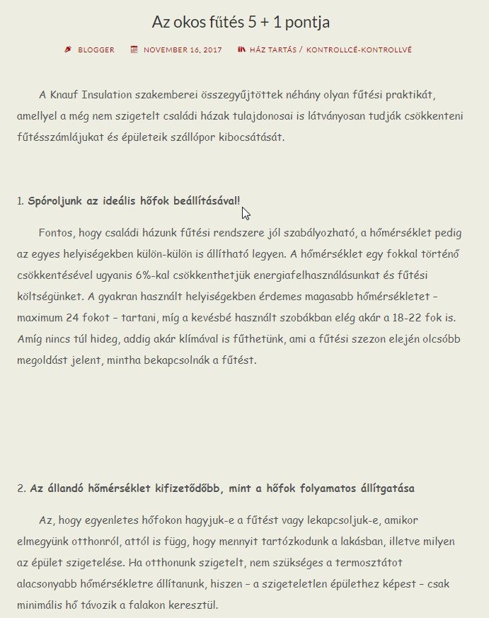

Az okos fűtés 5 + 1 pontja
NOVEMBER 16, 2017

A Knauf Insulation szakemberei összegyűjtöttek néhány olyan fűtési praktikát, amellyel a még nem szigetelt családi házak tulajdonosai is látványosan tudják csökkenteni fűtésszámlájukat és épületeik szállópor kibocsátását.

Spóroljunk az ideális hőfok beállításával!
Fontos, hogy családi házunk fűtési rendszere jól szabályozható, a hőmérséklet pedig az egyes helyiségekben külön-külön is állítható legyen. A hőmérséklet egy fokkal történő csökkentésével ugyanis 6%-kal csökkenthetjük energiafelhasználásunkat és fűtési költségünket. A gyakran használt helyiségekben érdemes magasabb hőmérsékletet – maximum 24 fokot – tartani, míg a kevésbé használt szobákban elég akár a 18-22 fok is. Amíg nincs túl hideg, addig akár klímával is fűthetünk, ami a fűtési szezon elején olcsóbb megoldást jelent, mintha bekapcsolnák a fűtést.

Az állandó hőmérséklet kifizetődőbb, mint a hőfok folyamatos állítgatása
Az, hogy egyenletes hőfokon hagyjuk-e a fűtést vagy lekapcsoljuk-e, amikor elmegyünk otthonról, attól is függ, hogy mennyit tartózkodunk a lakásban, illetve milyen az épület szigetelése. Ha otthonunk szigetelt, nem szükséges a termosztátot alacsonyabb hőmérsékletre állítanunk, hiszen – a szigeteletlen épülethez képest – csak minimális hő távozik a falakon keresztül.

Egy egyszerű ablak trükk, amiről nem sokan tudnak
A rosszul záródó ablakok és ajtók hézagait feltétlenül szigeteljük. Ezen kívül érdemes a nyílászárókat téli üzemmódra átállítani. Nyissuk ki az ablakunkat és tegyünk be közé egy papírlapot, majd zárjunk rá az ablakot. Ha, ki tudjuk húzni a papírlapunkat a nyílászáróból, akkor a zárnyelvet tekerjük közelebb a zárfogadóhoz. Ezt az eljárást ismételjük meg a kilinccsel szembeni oldalon is, nagy szélességű 120 cm feletti egyszárnyas ablakok esetében, alul és felül is elvégezhetjük a tesztet.

Akármilyen hideg is van, fontos szellőztetni
A téli hónapokban rövid ideig, de intenzíven szellőztessünk, akár többször is a nap folyamán, de vigyázunk, hogy ne hűtsük túl a lakást. Ha szellőztetéshez ablakot nyitunk, akkor az állott levegő 5-20 percen belül távozhat. Jól szigetelt lakásban a falak, a padló és a bútorok gyakori szellőztetés mellett még a hidegebb hónapok alatt is hamar visszanyerik a szellőztetés előtti hőmérsékletüket. A kőzetgyapot hőszigetelő anyagok jó páraáteresztő képességgel rendelkeznek, az így hőszigetelt lakásban kevesebbet kell szellőztetni, mivel a falak jobban szellőznek, így könnyebben jobbá tehető a lakás levegőjének minősége is.

A redőnyök leengedésével a fűtésszámla is csökkenthető!
A redőnyök éjszakára való leengedésével jelentősen csökkenthetjük az ablakok hőleadását. Az alumínium- és műanyag redőnyök még új és jól szigetelő nyílászáróknál is nagymértékben javítják a hőszigetelést, így ezek használatával akár 10-15%-ot is megtakaríthatunk fűtésszámlánkból. A redőny használatának további előnye, hogy télen nagymértékben csökkenthető vagy akár meg is szüntethető a páralecsapódás az ablakokon.
+1 tipp: digitális megoldásokkal a rezsiköltség is „okosítható”
Jelentős költségmegtakarítást tesznek lehetővé a ma még kissé drága „okos otthon megoldások” is, amelyek beépítése a már csökkentett hőigényű, vagyis szigetelt és energiatakarékos nyílászárókkal rendelkező családi házakban javasolt. Az „okos otthon megoldások”, azaz a digitális fűtésszabályozás akár 15-20%-os energia megtakarítást is lehetővé tesznek. Az okos fűtésvezérlési rendszerek, a külső hőmérséklethez viszonyítva optimalizálják otthonunk hőmérsékletét. Ezekkel az eszközökkel előre be tudjuk állítani, hogy meg mikor kell és mikor nem szükséges fűteni otthonunkban sőt, akár távolról, mobil telefonunkról is tudjuk a rendszert vezérelni.

MEDIA: | Szuperinfó Budapest | MEDIA SPECIFICS
DATE: | 16/11/2017 | TYPE: | Regional print
PAGE: | 5 | Reach: | 542.000
Ad value (HUF) | 2.160.000 | FREQUENCY: | Weekly
HEADLINE: | By insulation to cut back on heating bill
SUMMARY: | In Hungary 70% of household heating is responsible for the concentration of pollutants in the winter season, which increases the possibility of developing smog. According to Knauf Insulation experts, the reason for this is that only 2 out of 10 Hungarian family houses are adequately insulated, and the surplus energy consumption of the remaining 8 non or partly insulated real estate contributes significantly to poor quality airborne dust. By the insulation of properties, however, it would be possible to reduce significantly by up to 50%, not only the heating cost of families but also the content of fine particles in air.
http://premiercom.hu/download/private/Knauf/Szuperinfo_171116_07.pdf

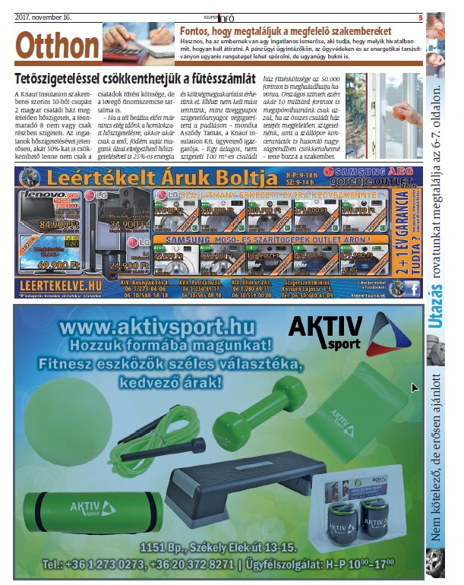

MEDIA: | Katolikus Rádió | MEDIA SPECIFICS
DATE: | 21/11/2017 | TYPE: | National radio
PAGE: |  | Reach: | 103.000
Ad value (HUF) | 175.000 | FREQUENCY:
HEADLINE: | Interview with Laszlo Kanyuk, Marketing Manager, Knauf Insulation
SUMMARY: | In Hungary 70% of household heating is responsible for the concentration of pollutants in the winter season, which increases the possibility of developing smog. According to Knauf Insulation experts, the reason for this is that only 2 out of 10 Hungarian family houses are adequately insulated, and the surplus energy consumption of the remaining 8 non or partly insulated real estate contributes significantly to poor quality airborne dust. By the insulation of properties, however, it would be possible to reduce significantly by up to 50%, not only the heating cost of families but also the content of fine particles in air.
http://www.premiercom.hu/download/private/Knauf/Katolikus--20171121--0800.mp3

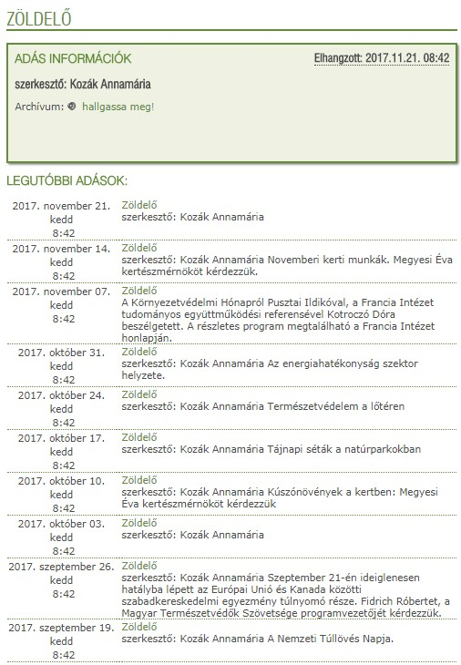

MEDIA: | Európa Rádió | MEDIA SPECIFICS
DATE: | 22/11/2017 | TYPE: | Regional radio
PAGE: |  | Reach: | 800.000
Ad value (HUF) | 200.000 | FREQUENCY:
HEADLINE: | Interview with Laszlo Kanyuk, Marketing Manager, Knauf Insulation
SUMMARY: | In Hungary 70% of household heating is responsible for the concentration of pollutants in the winter season, which increases the possibility of developing smog. According to Knauf Insulation experts, the reason for this is that only 2 out of 10 Hungarian family houses are adequately insulated, and the surplus energy consumption of the remaining 8 non or partly insulated real estate contributes significantly to poor quality airborne dust. By the insulation of properties, however, it would be possible to reduce significantly by up to 50%, not only the heating cost of families but also the content of fine particles in air.
http://www.refradio.eu/radio/euradio/archivum/1/?datum=2017-11-22&frekvencia=1

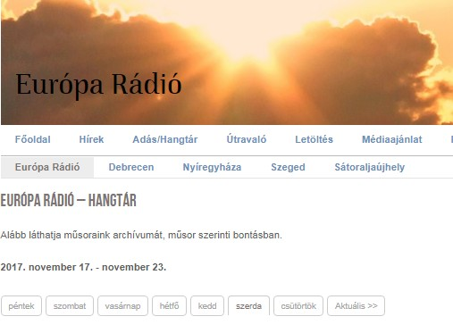

MEDIA: | epiteszforum.hu | MEDIA SPECIFICS
DATE: | 23/11/2017 | TYPE: | Regional radio
PAGE: |  | Reach: | N/A
Ad value (HUF) | N/A | FREQUENCY:
HEADLINE: | Insulation can be effective against concentration of pollutants
SUMMARY: | In Hungary 70% of household heating is responsible for the concentration of pollutants in the winter season, which increases the possibility of developing smog. According to Knauf Insulation experts, the reason for this is that only 2 out of 10 Hungarian family houses are adequately insulated, and the surplus energy consumption of the remaining 8 non or partly insulated real estate contributes significantly to poor quality airborne dust. By the insulation of properties, however, it would be possible to reduce significantly by up to 50%, not only the heating cost of families but also the content of fine particles in air.
http://epiteszforum.hu/a-szallopor-koncentracio-ellen-is-hatekony-lehet-a-szigeteles

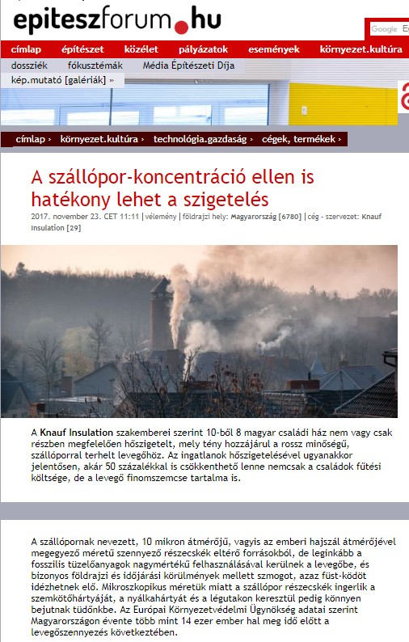

A szállópor-koncentráció ellen is hatékony lehet a szigetelés
2017. november 23.

A Knauf Insulation szakemberei szerint 10-ből 8 magyar családi ház nem vagy csak részben megfelelően hőszigetelt, mely tény hozzájárul a rossz minőségű, szállóporral terhelt levegőhöz. Az ingatlanok hőszigetelésével ugyanakkor jelentősen, akár 50 százalékkal is csökkenthető lenne nemcsak a családok fűtési költsége, de a levegő finomszemcse tartalma is.
A szállópornak nevezett, 10 mikron átmérőjű, vagyis az emberi hajszál átmérőjével megegyező méretű szennyező részecskék eltérő forrásokból, de leginkább a fosszilis tüzelőanyagok nagymértékű felhasználásával kerülnek a levegőbe, és bizonyos földrajzi és időjárási körülmények mellett szmogot, azaz füst-ködöt idézhetnek elő. Mikroszkopikus méretük miatt a szállópor részecskék ingerlik a szemkötőhártyáját, a nyálkahártyát és a légutakon keresztül pedig könnyen bejutnak tüdőnkbe. Az Európai Környezetvédelmi Ügynökség adatai szerint Magyarországon évente több mint 14 ezer ember hal meg idő előtt a levegőszennyezés következtében.

Magyarországon a szállópor egyik fő előidézője - a belsőégésű motorok mellett - az, hogy a családi ház állomány 80%-a, azaz mintegy 2,1 millió lakóépület egyáltalán nem vagy nem megfelelően hőszigetelt, miközben a lakosság európai átlagban is magas hányada, közel 37%-a fosszilis energia felhasználásával fűt. Mintegy 800 ezerre tehető azon háztartások száma, amelyek fával, szénnel, alacsony fűtőértékű lignittel, akár, gyakran hulladékok - köztük műanyag hulladék – elégetésével fűtik energiapazarló ingatlanjaikat.
Épületeink, ezen belül is elsősorban az 1980 előtt épült családi házak szigetelése ugyanakkor nem csak egészségünket, de pénztárcánkat is számottevő mértékben kímélné.

"A családi házak teljes körű szigetelésével akár 50%-kal is csökkenthetőek a fűtési költségek. Ha a tél beállta előtt már nincs elég időnk a homlokzati hőszigetelésre, akkor akár csak a tető, födém saját magunk által elvégezhető hőszigetelésével is 25%-os energia és költségmegtakarítást érhetünk el. Ehhez nem kell mást tennünk, mint üveggyapot szigetelőanyagot végigteríteni a padláson." - mondta Aszódy Tamás, a Knauf Insulation Kft. ügyvetető igazgatója. "Egy átlagos, nem szigetelt 100 m2-es családi ház fűtésköltsége az 50.000 forintot is meghaladhatja havonta. Országos szinten ezért akár 10 milliárd forintot is megspórolhatnánk csak azzal, ha az összes családi ház tetejét megfelelően szigetelnénk, ami a szállópor koncentrációt is hasonló nagyságrendben csökkenthetné." – tette hozzá a szakember.

Az okos fűtés 5 + 1 pontja
A Knauf Insulation szakemberei összegyűjtöttek néhány olyan fűtési praktikát, amellyel a még nem szigetelt családi házak tulajdonosai is látványosan tudják csökkenteni fűtésszámlájukat és épületeik szállópor kibocsátását.

1. Spóroljunk az ideális hőfok beállításával
Fontos, hogy családi házunk fűtési rendszere jól szabályozható, a hőmérséklet pedig az egyes helyiségekben külön-külön is állítható legyen. A hőmérséklet egy fokkal történő csökkentésével ugyanis 6%-kal csökkenthetjük energiafelhasználásunkat és fűtési költségünket. A gyakran használt helyiségekben érdemes magasabb hőmérsékletet – maximum 24 fokot – tartani, míg a kevésbé használt szobákban elég akár a 18-22 fok is. Amíg nincs túl hideg, addig akár klímával is fűthetünk, ami a fűtési szezon elején olcsóbb megoldást jelent, mintha bekapcsolnák a fűtést.

2. Az állandó hőmérséklet kifizetődőbb, mint a hőfok folyamatos állítgatása
Az, hogy egyenletes hőfokon hagyjuk-e a fűtést vagy lekapcsoljuk-e, amikor elmegyünk otthonról, attól is függ, hogy mennyit tartózkodunk a lakásban, illetve milyen az épület szigetelése. Ha otthonunk szigetelt, nem szükséges a termosztátot alacsonyabb hőmérsékletre állítanunk, hiszen – a nem szigetelt épülethez képest – csak minimális hő távozik a falakon keresztül.

3. Egy egyszerű ablak trükk, amiről nem sokan tudnak
A rosszul záródó ablakok és ajtók hézagait feltétlenül szigeteljük. Ezen kívül érdemes a nyílászárókat téli üzemmódra átállítani. Nyissuk ki az ablakunkat és tegyünk be közé egy papírlapot, majd zárjunk rá az ablakot. Ha, ki tudjuk húzni a papírlapunkat a nyílászáróból, akkor a zárnyelvet tekerjük közelebb a zárfogadóhoz. Ezt az eljárást ismételjük meg a kilinccsel szembeni oldalon is, nagy szélességű 120 cm feletti egyszárnyas ablakok esetében, alul és felül is elvégezhetjük a tesztet.

4. Akármilyen hideg is van, fontos szellőztetni
A téli hónapokban rövid ideig, de intenzíven szellőztessünk, akár többször is a nap folyamán, de vigyázunk, hogy ne hűtsük túl a lakást. Ha szellőztetéshez ablakot nyitunk, akkor az állott levegő 5-20 percen belül távozhat. Jól szigetelt lakásban a falak, a padló és a bútorok gyakori szellőztetés mellett még a hidegebb hónapok alatt is hamar visszanyerik a szellőztetés előtti hőmérsékletüket. A kőzetgyapot hőszigetelő anyagok jó páraáteresztő képességgel rendelkeznek, az így hőszigetelt lakásban kevesebbet kell szellőztetni, mivel a falak jobban szellőznek, így könnyebben jobbá tehető a lakás levegőjének minősége is.

5. A redőnyök leengedésével a fűtésszámla is csökkenthető
A redőnyök éjszakára való leengedésével jelentősen csökkenthetjük az ablakok hőleadását. Az alumínium- és műanyag redőnyök még új és jól szigetelő nyílászáróknál is nagymértékben javítják a hőszigetelést, így ezek használatával akár 10-15%- ot is megtakaríthatunk fűtésszámlánkból. A redőny használatának további előnye, hogy télen nagymértékben csökkenthető vagy akár meg is szüntethető a páralecsapódás az ablakokon.

+1 tipp: digitális megoldásokkal a rezsiköltség is „okosítható”
Jelentős költségmegtakarítást tesznek lehetővé a ma még kissé drága "okos otthon megoldások" is, amelyek beépítése a már csökkentett hőigényű, vagyis szigetelt és energiatakarékos nyílászárókkal rendelkező családi házakban javasolt. Az "okos otthon megoldások", azaz a digitális fűtésszabályozás akár 15-20%- os energia megtakarítást is lehetővé tesznek. Az okos fűtésvezérlési rendszerek, a külső hőmérséklethez viszonyítva optimalizálják otthonunk hőmérsékletét. Ezekkel az eszközökkel előre be tudjuk állítani, hogy meg mikor kell és mikor nem szükséges fűteni otthonunkban sőt, akár távolról, mobil telefonunkról is tudjuk a rendszert vezérelni.

MEDIA: | zoldujsag.hu | MEDIA SPECIFICS
DATE: | 17/11/2017 | TYPE: | Online
PAGE: |  | Reach: | N/A
Ad value (HUF) | 90.000 | FREQUENCY:
HEADLINE: | By insulation concentration of pollutants could be decresed
SUMMARY: | In Hungary 70% of household heating is responsible for the concentration of pollutants in the winter season, which increases the possibility of developing smog. According to Knauf Insulation experts, the reason for this is that only 2 out of 10 Hungarian family houses are adequately insulated, and the surplus energy consumption of the remaining 8 non or partly insulated real estate contributes significantly to poor quality airborne dust. By the insulation of properties, however, it would be possible to reduce significantly by up to 50%, not only the heating cost of families but also the content of fine particles in air.
http://zoldujsag.hu/szigetelessel-a-szallopor-koncentracio-is-csokkentheto-75990

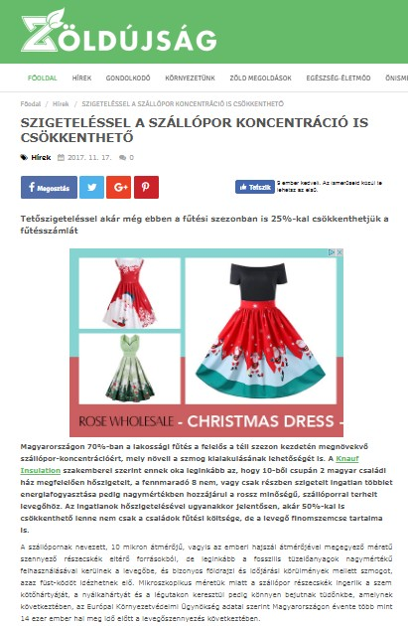

SZIGETELÉSSEL A SZÁLLÓPOR KONCENTRÁCIÓ IS CSÖKKENTHETŐ
2017. 11. 17.
Tetőszigeteléssel akár még ebben a fűtési szezonban is 25%-kal csökkenthetjük a fűtésszámlát

Magyarországon 70%-ban a lakossági fűtés a felelős a téli szezon kezdetén megnövekvő szállópor-koncentrációért, mely növeli a szmog kialakulásának lehetőségét is. A Knauf Insulation szakemberei szerint ennek oka leginkább az, hogy 10-ből csupán 2 magyar családi ház megfelelően hőszigetelt, a fennmaradó 8 nem, vagy csak részben szigetelt ingatlan többlet energiafogyasztása pedig nagymértékben hozzájárul a rossz minőségű, szállóporral terhelt levegőhöz. Az ingatlanok hőszigetelésével ugyanakkor jelentősen, akár 50%-kal is csökkenthető lenne nem csak a családok fűtési költsége, de a levegő finomszemcse tartalma is.
A szállópornak nevezett, 10 mikron átmérőjű, vagyis az emberi hajszál átmérőjével megegyező méretű szennyező részecskék eltérő forrásokból, de leginkább a fosszilis tüzelőanyagok nagymértékű felhasználásával kerülnek a levegőbe, és bizonyos földrajzi és időjárási körülmények mellett szmogot, azaz füst-ködöt idézhetnek elő. Mikroszkopikus méretük miatt a szállópor részecskék ingerlik a szem kötőhártyáját, a nyálkahártyát és a légutakon keresztül pedig könnyen bejutnak tüdőnkbe, amelynek következtében, az Európai Környezetvédelmi Ügynökség adatai szerint Magyarországon évente több mint 14 ezer ember hal meg idő előtt a levegőszennyezés következtében.

Magyarországon a szállópor egyik fő előidézője, a belsőégésű motorok mellett az, hogy a családi ház állomány 80%-a, azaz mintegy 2,1 millió lakóépület egyáltalán nem, vagy nem megfelelően hőszigetelt, miközben a lakosság európai átlagban is magas hányada, közel 37%-a fosszilis energia felhasználásával fűt. Mintegy 800 ezerre tehető azon háztartások száma, amelyek fával, szénnel, alacsony fűtőértékű lignittel, de gyakran hulladékok - köztük műanyag hulladék – elégetésével fűtik energiapazarló ingatlanjaikat.

Épületeink, ezen belül is elsősorban az 1980 előtt épült családi házak szigetelése ugyanakkor nem csak egészségünket, de pénztárcánkat is számottevő mértékben kímélné.

„A családi házak teljes körű szigetelésével akár 50%-kal is csökkenthetőek a fűtési költségek. Ha a tél beállta előtt már nincs elég időnk a homlokzati hőszigetelésre, akkor akár csak a tető, födém saját magunk által elvégezhető hőszigetelésével is 25%-os energia és költségmegtakarítást érhetünk el. Ehhez nem kell mást tennünk, mint üveggyapot szigetelőanyagot végigteríteni a padláson” - mondta Aszódy Tamás, a Knauf Insulation Kft. ügyvetető igazgatója. „Egy átlagos, nem szigetelt 100 m2-es családi ház fűtésköltsége az 50.000 forintot is meghaladhatja havonta. Országos szinten ezért akár 10 milliárd forintot is megspórolhatnánk csak azzal, ha az összes családi ház tetejét megfelelően szigetelnénk, ami a szállópor koncentrációt is hasonló nagyságrendben csökkenthetné” – tette hozzá a szakember.

Az okos fűtés 5 + 1 pontja
A Knauf Insulation szakemberei összegyűjtöttek néhány olyan fűtési praktikát, amellyel a még nem szigetelt családi házak tulajdonosai is látványosan tudják csökkenteni fűtésszámlájukat és épületeik szállópor kibocsátását.

1. Spóroljunk az ideális hőfok beállításával!
Fontos, hogy családi házunk fűtési rendszere jól szabályozható, a hőmérséklet pedig az egyes helyiségekben külön-külön is állítható legyen. A hőmérséklet egy fokkal történő csökkentésével ugyanis 6%-kal csökkenthetjük energiafelhasználásunkat és fűtési költségünket. A gyakran használt helyiségekben érdemes magasabb hőmérsékletet – maximum 24 fokot – tartani, míg a kevésbé használt szobákban elég akár a 18-22 fok is. Amíg nincs túl hideg, addig akár klímával is fűthetünk, ami a fűtési szezon elején olcsóbb megoldást jelent, mintha bekapcsolnák a fűtést.

2. Az állandó hőmérséklet kifizetődőbb, mint a hőfok folyamatos állítgatása
Az, hogy egyenletes hőfokon hagyjuk-e a fűtést vagy lekapcsoljuk-e, amikor elmegyünk otthonról, attól is függ, hogy mennyit tartózkodunk a lakásban, illetve milyen az épület szigetelése. Ha otthonunk szigetelt, nem szükséges a termosztátot alacsonyabb hőmérsékletre állítanunk, hiszen – a szigeteletlen épülethez képest – csak minimális hő távozik a falakon keresztül.

3. Egy egyszerű ablak trükk, amiről nem sokan tudnak
A rosszul záródó ablakok és ajtók hézagait feltétlenül szigeteljük. Ezen kívül érdemes a nyílászárókat téli üzemmódra átállítani. Nyissuk ki az ablakunkat és tegyünk be közé egy papírlapot, majd zárjunk rá az ablakot. Ha, ki tudjuk húzni a papírlapunkat a nyílászáróból, akkor a zárnyelvet tekerjük közelebb a zárfogadóhoz. Ezt az eljárást ismételjük meg a kilinccsel szembeni oldalon is, nagy szélességű 120 cm feletti egyszárnyas ablakok esetében, alul és felül is elvégezhetjük a tesztet.

4. Akármilyen hideg is van, fontos szellőztetni
A téli hónapokban rövid ideig, de intenzíven szellőztessünk, akár többször is a nap folyamán, de vigyázunk, hogy ne hűtsük túl a lakást. Ha szellőztetéshez ablakot nyitunk, akkor az állott levegő 5-20 percen belül távozhat. Jól szigetelt lakásban a falak, a padló és a bútorok gyakori szellőztetés mellett még a hidegebb hónapok alatt is hamar visszanyerik a szellőztetés előtti hőmérsékletüket. A kőzetgyapot hőszigetelő anyagok jó páraáteresztő képességgel rendelkeznek, az így hőszigetelt lakásban kevesebbet kell szellőztetni, mivel a falak jobban szellőznek, így könnyebben jobbá tehető a lakás levegőjének minősége is.

5. A redőnyök leengedésével a fűtésszámla is csökkenthető!
A redőnyök éjszakára való leengedésével jelentősen csökkenthetjük az ablakok hőleadását. Az alumínium- és műanyag redőnyök még új és jól szigetelő nyílászáróknál is nagymértékben javítják a hőszigetelést, így ezek használatával akár 10-15%-ot is megtakaríthatunk fűtésszámlánkból. A redőny használatának további előnye, hogy télen nagymértékben csökkenthető vagy akár meg is szüntethető a páralecsapódás az ablakokon.

+1 tipp: digitális megoldásokkal a rezsiköltség is „okosítható”
Jelentős költségmegtakarítást tesznek lehetővé a ma még kissé drága „okos otthon megoldások” is, amelyek beépítése a már csökkentett hőigényű, vagyis szigetelt és energiatakarékos nyílászárókkal rendelkező családi házakban javasolt. Az „okos otthon megoldások”, azaz a digitális fűtésszabályozás akár 15-20%-os energia megtakarítást is lehetővé tesznek. Az okos fűtésvezérlési rendszerek, a külső hőmérséklethez viszonyítva optimalizálják otthonunk hőmérsékletét. Ezekkel az eszközökkel előre be tudjuk állítani, hogy meg mikor kell és mikor nem szükséges fűteni otthonunkban sőt, akár távolról, mobil telefonunkról is tudjuk a rendszert vezérelni.

MEDIA: | energiatakarekos.hu | MEDIA SPECIFICS
DATE: | 12/11/2017 | TYPE: | Online
PAGE: |  | Reach: | N/A
Ad value (HUF) | N/A | FREQUENCY:
HEADLINE: | By insulation concentration of pollutants could be decresed
SUMMARY: | In Hungary 70% of household heating is responsible for the concentration of pollutants in the winter season, which increases the possibility of developing smog. According to Knauf Insulation experts, the reason for this is that only 2 out of 10 Hungarian family houses are adequately insulated, and the surplus energy consumption of the remaining 8 non or partly insulated real estate contributes significantly to poor quality airborne dust. By the insulation of properties, however, it would be possible to reduce significantly by up to 50%, not only the heating cost of families but also the content of fine particles in air.
http://energiatakarekos.hu/szigetelessel-a-szallopor-koncentracio-is-csokkentheto

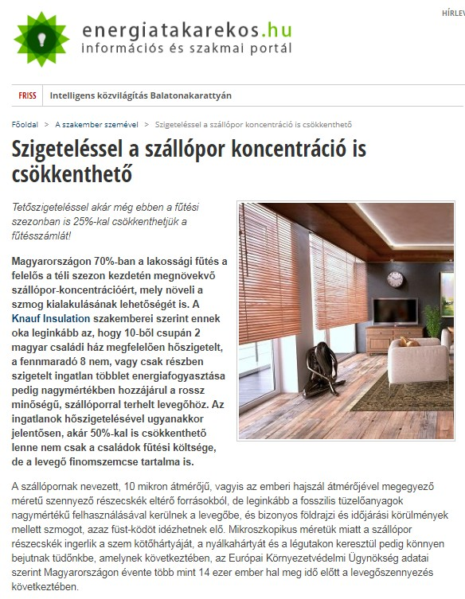

Szigeteléssel a szállópor koncentráció is csökkenthető

Tetőszigeteléssel akár még ebben a fűtési szezonban is 25%-kal csökkenthetjük a fűtésszámlát!

Magyarországon 70%-ban a lakossági fűtés a felelős a téli szezon kezdetén megnövekvő szállópor-koncentrációért, mely növeli a szmog kialakulásának lehetőségét is. A Knauf Insulation szakemberei szerint ennek oka leginkább az, hogy 10-ből csupán 2 magyar családi ház megfelelően hőszigetelt, a fennmaradó 8 nem, vagy csak részben szigetelt ingatlan többlet energiafogyasztása pedig nagymértékben hozzájárul a rossz minőségű, szállóporral terhelt levegőhöz. Az ingatlanok hőszigetelésével ugyanakkor jelentősen, akár 50%-kal is csökkenthető lenne nem csak a családok fűtési költsége, de a levegő finomszemcse tartalma is.

A szállópornak nevezett, 10 mikron átmérőjű, vagyis az emberi hajszál átmérőjével megegyező méretű szennyező részecskék eltérő forrásokból, de leginkább a fosszilis tüzelőanyagok nagymértékű felhasználásával kerülnek a levegőbe, és bizonyos földrajzi és időjárási körülmények mellett szmogot, azaz füst-ködöt idézhetnek elő. Mikroszkopikus méretük miatt a szállópor részecskék ingerlik a szem kötőhártyáját, a nyálkahártyát és a légutakon keresztül pedig könnyen bejutnak tüdőnkbe, amelynek következtében, az Európai Környezetvédelmi Ügynökség adatai szerint Magyarországon évente több mint 14 ezer ember hal meg idő előtt a levegőszennyezés következtében.

Magyarországon a szállópor egyik fő előidézője, a belsőégésű motorok mellett az, hogy a családi ház állomány 80%-a, azaz mintegy 2,1 millió lakóépület egyáltalán nem, vagy nem megfelelően hőszigetelt, miközben a lakosság európai átlagban is magas hányada, közel 37%-a fosszilis energia felhasználásával fűt. Mintegy 800 ezerre tehető azon háztartások száma, amelyek fával, szénnel, alacsony fűtőértékű lignittel, de gyakran hulladékok – köztük műanyag hulladék – elégetésével fűtik energiapazarló ingatlanjaikat

Épületeink, ezen belül is elsősorban az 1980 előtt épült családi házak szigetelése ugyanakkor nem csak egészségünket, de pénztárcánkat is számottevő mértékben kímélné.

„A családi házak teljes körű szigetelésével akár 50%-kal is csökkenthetőek a fűtési költségek. Ha a tél beállta előtt már nincs elég időnk a homlokzati hőszigetelésre, akkor akár csak a tető, födém saját magunk által elvégezhető hőszigetelésével is 25%-os energia és költségmegtakarítást érhetünk el. Ehhez nem kell mást tennünk, mint üveggyapot szigetelőanyagot végigteríteni a padláson” – mondta Aszódy Tamás, a Knauf Insulation Kft. ügyvetető igazgatója. „Egy átlagos, nem szigetelt 100 m2-es családi ház fűtésköltsége az 50.000 forintot is meghaladhatja havonta. Országos szinten ezért akár 10 milliárd forintot is megspórolhatnánk csak azzal, ha az összes családi ház tetejét megfelelően szigetelnénk, ami a szállópor koncentrációt is hasonló nagyságrendben csökkenthetné” – tette hozzá a szakember.

Az okos fűtés 5 + 1 pontja

A Knauf Insulation szakemberei összegyűjtöttek néhány olyan fűtési praktikát, amellyel a még nem szigetelt családi házak tulajdonosai is látványosan tudják csökkenteni fűtésszámlájukat és épületeik szállópor kibocsátását.

Spóroljunk az ideális hőfok beállításával!
Fontos, hogy családi házunk fűtési rendszere jól szabályozható, a hőmérséklet pedig az egyes helyiségekben külön-külön is állítható legyen. A hőmérséklet egy fokkal történő csökkentésével ugyanis 6%-kal csökkenthetjük energiafelhasználásunkat és fűtési költségünket. A gyakran használt helyiségekben érdemes magasabb hőmérsékletet – maximum 24 fokot – tartani, míg a kevésbé használt szobákban elég akár a 18-22 fok is. Amíg nincs túl hideg, addig akár klímával is fűthetünk, ami a fűtési szezon elején olcsóbb megoldást jelent, mintha bekapcsolnák a fűtést.

Az állandó hőmérséklet kifizetődőbb, mint a hőfok folyamatos állítgatása
Az, hogy egyenletes hőfokon hagyjuk-e a fűtést vagy lekapcsoljuk-e, amikor elmegyünk otthonról, attól is függ, hogy mennyit tartózkodunk a lakásban, illetve milyen az épület szigetelése. Ha otthonunk szigetelt, nem szükséges a termosztátot alacsonyabb hőmérsékletre állítanunk, hiszen – a szigeteletlen épülethez képest – csak minimális hő távozik a falakon keresztül.
Egy egyszerű ablak trükk, amiről nem sokan tudnak
A rosszul záródó ablakok és ajtók hézagait feltétlenül szigeteljük. Ezen kívül érdemes a nyílászárókat téli üzemmódra átállítani. Nyissuk ki az ablakunkat és tegyünk be közé egy papírlapot, majd zárjunk rá az ablakot. Ha, ki tudjuk húzni a papírlapunkat a nyílászáróból, akkor a zárnyelvet tekerjük közelebb a zárfogadóhoz. Ezt az eljárást ismételjük meg a kilinccsel szembeni oldalon is, nagy szélességű 120 cm feletti egyszárnyas ablakok esetében, alul és felül is elvégezhetjük a tesztet.

Akármilyen hideg is van, fontos szellőztetni
A téli hónapokban rövid ideig, de intenzíven szellőztessünk, akár többször is a nap folyamán, de vigyázunk, hogy ne hűtsük túl a lakást. Ha szellőztetéshez ablakot nyitunk, akkor az állott levegő 5-20 percen belül távozhat. Jól szigetelt lakásban a falak, a padló és a bútorok gyakori szellőztetés mellett még a hidegebb hónapok alatt is hamar visszanyerik a szellőztetés előtti hőmérsékletüket. A kőzetgyapot hőszigetelő anyagok jó páraáteresztő képességgel rendelkeznek, az így hőszigetelt lakásban kevesebbet kell szellőztetni, mivel a falak jobban szellőznek, így könnyebben jobbá tehető a lakás levegőjének minősége is.

A redőnyök leengedésével a fűtésszámla is csökkenthető!
A redőnyök éjszakára való leengedésével jelentősen csökkenthetjük az ablakok hőleadását. Az alumínium- és műanyag redőnyök még új és jól szigetelő nyílászáróknál is nagymértékben javítják a hőszigetelést, így ezek használatával akár 10-15%-ot is megtakaríthatunk fűtésszámlánkból. A redőny használatának további előnye, hogy télen nagymértékben csökkenthető vagy akár meg is szüntethető a páralecsapódás az ablakokon.

+1 tipp: digitális megoldásokkal a rezsiköltség is „okosítható”
Jelentős költségmegtakarítást tesznek lehetővé a ma még kissé drága „okos otthon megoldások” is, amelyek beépítése a már csökkentett hőigényű, vagyis szigetelt és energiatakarékos nyílászárókkal rendelkező családi házakban javasolt. Az „okos otthon megoldások”, azaz a digitális fűtésszabályozás akár 15-20%-os energia megtakarítást is lehetővé tesznek. Az okos fűtésvezérlési rendszerek, a külső hőmérséklethez viszonyítva optimalizálják otthonunk hőmérsékletét. Ezekkel az eszközökkel előre be tudjuk állítani, hogy meg mikor kell és mikor nem szükséges fűteni otthonunkban sőt, akár távolról, mobil telefonunkról is tudjuk a rendszert vezérelni.

